**PAGTUTURO NG PAGGAMIT NG MS WORD SA WIKANG FILIPINO: ISANG PAGSASALIN NG KONTEKSTONG TEKNIKAL**

Pananaliksik sa Pagsasalin ng Kontekstong Filipino

Buenaventura, Vanessah O.

Cipriaso, Jessie R., Jr.

Dano, Jomari L.

Honorio, Lance D.

Jose, Marc Alexandre S.

Nubla, Matthew Paul Benedict L.

Robillos, Elric C.J S.

Torres, Jetsun Prince P.

BSIT 1-1

**Introduksyon**

Talagang malaki na ang naging impak o epekto ng teknolohiya sa panahon ngayon na nakapagpapadali ng buhay ng tao. Patunay nito ang mga hawak nating *cellphone,* mga *gadget,* kompyuter, at iba pa, na kung saan ay parating nagagamit sa pang-araw-araw. Ang mga ito ay talagang nakakapagbigay-ambag sa tao at sa lipunan sa iba’t-ibang larangan tulad sa edukasyon, agham, komunikasyon, ekonomiya, sining, miski sa agrikultura ay nagagamit ito. Sa patuloy na pagababago at pag-usbong ng teknolohiya, hindi rin katakataka na makakaapekto din ito sa wika ng tao o grupong gumamit nito. Ito ay sa kadahilanang kada panibagong naimbento o nabuong teknolohiya, nakabubuo din ng panibagong terminolohiya na nagagamit para lamang sa teknolohiyang iyon. Halimbawa nito ay ang salitang “*smartphone”.* Ayon sa diksyunaryo ng Google[1], ang *smartphone* ay isang telepono o *cellphone* na may kakayahang gumawa ng ibang pang aktibidad o *function* na katulad rin sa kompyuter. Itong terminolohiya ay naimbento noong 1980 ngunit naging sikat lamang noong lumipas ang taon 2000 dahil sa pag-usbong na mga telepono o *cellphone* na may mga *function* at *features* na naging patok sa mga tao, tulad ng *touchscreen.* Kaya hindi talaga katanggi-tanggi na hindi ito madadagdag sa ating bokabularyo.

Ang korporasyong *Microsoft*

Nagiging parte na nga ng ating buhay ang mga teknolohiyang nakapaligid sa atin dahil sadyang nakakatulong ito sa ating pang-araw-araw na gawain sa isang saglit lamang. Sa edukasyon at trabaho, gamit na gamit ang kompyuter sa paggawa ng mga takdang aralin, *thesis* o pananaliksik, liham o sulat, report, proyekto, proposal, *resume*, at iba pa. Dahil sa matrabaho at matagal na gawain ang pagsusulat ng mga binanggit na dokumento, ang korporasyong *Microsoft –* itinatag ni Bill Gates at ni Paul Allen noong ika-4 ng Abril, 1975, sa Mexico – ay nag-imbento ng *software*[2]na nagsusulat, nag-i-edit o nagbabago ng pormat, at naglalagay ng teksto gamit ang kompyuter, at ito ay ang *Microsoft Word 1.0.* Ito ay nilabas noong ika-25 ng Oktubre, taon 1983. Lumipas ang panahon ay patuloy din ang pagbabago nito at pagpapahusay nito upang mas magamit ng mga tao, at ang pinakabagong bersiyon nga nito ay ang *Microsoft Word 2019* na nailimbag noong ika-24 ng Setyembre, 2018.

*Microsoft* sa Pilipinas

Ang layunin at bisyon ng *Microsoft* ay makagawa ng *software* na makakatulong at lalong makapagpapahusay sa mga gawain partikular sa trabaho, sa paaralan o sa bahay man, tulad nga ng *Microsoft Word* na nakatutulong sa paggawa ng iba’t-ibang mga dokumento at papeles. Ang pagka-usbong ng ­kanilang mga naimbentong *software* ang nagdala sa kanila sa tagumpay sa pakikipagnegosyo. Dahil sa tagumpay nito, nakapagtayo ng kompanya dito sa Pilipinas ang *Microsoft* na *Microsoft Philipiines Inc.* na naitatag noong ika-30 ng Agosto, 1995. Naging patok ito sa mga Pilipino at hanggang ngayon ay patuloy na nagagamit dahil sa nagagawa nito. Ngayon ay nagiging parte na ito sa larangan ng eduksayon, komunikasyon, agham, ekonomiya, at iba pa, ng mga Pilipino.

**Suliranin at Layunin ng Pananaliksik**

Bagamat matagal na panahon nang ginagamit ang *Microsoft Word* ng mga Pilipino, ang *software* na itoay nakasalin sa Ingles kaya naman, kahit pa may kakayahan ang mga Pilipino, hindi mahusay at propesyonal ang pagkakagamit nito. Kahit pa na may pook-sapot o *website* ang *Microsoft* na naglalaman ng pagsasanay at pagtuturo sa paggamit ng *Microsoft Word,* nagiging hadlang ang wika sa pagkatuto ng mga Pilipino dahil ito rin ay nakasalin sa Ingles gayundin na may mga terminolohiyang pangteknikal lamang.

Ika nga ni Constantino (1996), ang paggamit ng wikang banyaga bilang wikang panturo ay sagabal sa pag-iisip dahil dapat munang masanay ang isang tao sa bagong mga tunog, tono at balangkas ng pangungusap. Nahihirapan siyang ipahayag ang kanyang mga saloobin at ito ay pumipigil sa kanyang pag-iisip. Kaya, makikita na marami sa mga Pilipino ang hindi sanay mag-isip nang malalim. Hindi nila ganap na nauunawaan ang mga aklat at peryodikong nakasulat sa Ingles. Hirap na hirap ang marami na mag-usap sa wikang Ingles pero hindi rin sila makapag-usap nang mahusay sa sarili nating wika dahil ito ay napabayaan.

Sa pamamagitan ng pananaliksik na ito, ang mga mananaliksik ay magsasalin ng pook-sapot ng isang tutoryal sa paggamit ng *Microsoft Word* mula sa simulaang wika nitong Ingles tungong wikang Filipino na hindi lamang makapagbibigay-tulong sa mga Pilipino, gayundin sa pagbibigay-ambag sa pagpapayabong at pagpapayaman ng wikang Filipino. Ang mga mananaliksik ay lilikha din ng pook-sapot bilang medyum at paglalagyan sa mga isinalin na maaaring magamit ng mga Pilipino.

**Metodolohiya**

Ang mga pamamaraang gagawin ng mga tagasalin upang maisakatuparan ang layunin ay ang ang mga sumusunod:

* Pag-aaral ukol sa pagsasalin at tungkol din sa kontekstong teknikal na isasalin
* Pagsasalin ng kontekstong teknikal mula Simulaang lengguwahe (SL) hanggang sa Tunguhang Lengguwahe (TL) nito mula sa mga konsepto at teorya sa pagsasalin
* Pagsasagawa ng pook-sapot o *website* para sa paglalagyan ng mga isinalin.
* Pagsasagawa ng sarbey para sa ebalwasyon ng pagsasalin
* Pagsusuri sa salin at muling pagsasalin
* Pagsasagawa ng buong papel

**Ang Pagsasalin at kahalagahan nito**

Ang Pagsasalin, pagsasaling-wika, o pagsasalinwika (De Guzman, 1968) ay paglalahad ng isang pahayag o salita mula sa pinagsalinan nito sa pinakamalapit na katumbas ng orihinal na mensaheng isinasaad nito batay sa kahulugan at sa kanyang istilo (Nida, 1966). Ito rin ay ang pagbibigay kahulugan ng isang teksto sa ibang wika sa paraang ninanais ng nagsasalin (Newmark, 1988). Karagdagan pang pagpapakahulugan, ito ay isang proseso kung saan ang ipinagpapalagay na may katulad ding kahulugan ito sa wikang isasalin mula sa dati niyang wika. (Rabin, 1958). Pangkalahatan, ang Pagsasalin ay isang paraan o gawain ng paghahanap at paglalapat ng pinakamalapit na salita, pahayag, parirala, pangungusap o teksto na may kaparehong kahulugan o isinasaad na mensahe nito mula sa orihinal o pinagsalinang wika nito ayon sa pagkakaintindi o pagkakaunawa ng tagasalin sa ibang wika.

Sabi nga ni Torres-Rada, “Buhay at dinamiko ang wika,”. Nagkakaiba ang wikang nagagamit sa pagpapahayag ng kaisipan ng isang tao. Kaya mahalaga na bigyang pokus ang mga salita, gramatika at idyomang gagamitin sa pagsasalin ng isang salita, parirala, pangungusap, o teksto upang magkaroon ng pagkakaunawaan ang dalawang may magkaibang wika. At sa kadahilanan na ang wika ay “buhay”, mahalaga na pag-aralan ang pagbabago-bago nito upang mapag-aralan din ang wikang isasalin.

Ang Pagsasalin ay isa sa mga susi kung paano natin mauunawaan ang mga lengguwahe o salita ng mga dayuhan o teksto na nagmula sa ibang lugar. Dito ay nauunawaan at napapalawak ang pagpapakahulugan sa bawat salita. Dito rin lumalalim ang kaisipan ng mga tao tungkol sa isang konteksto. Patuloy na nagsisilbing daan ang pagsasalin upang makapagbahagi ang bawat bansa ng kanilang mga kaalaman sa iba’t ibang larangan. Dahil dito lumalawak at umuunlad ang intelektwaslisasyon hindi lang bilang isang tao kundi isang nasyon.

**Konsepto sa pagsasalin**

Mula sa pananaliksik ni Torres-Rada, mayroong tatlong teorya sa pagsasalin, at isa na rito ang pagsasaling Teknikal. Ang Pagsasaling Teknikal ay espesyal na pagsasalin na may kinalaman sa iba’t ibang larangan o disiplina kung saan pinag-aaralan dito pagsasalin ng mga termino kaysa laman ng isang sabjek. Ayon kay Newmark (1988), mas binibigyang ang deskripsyon at epekto ng konsepto sa pagsasaling teknikal at hindi kinakailangan ang buong kahusayan sa isang sabjek basta ang mahalaga ay nauunawaan ng tagasalin ang teksto at ang bokabularyo nito gayundin ang tunay na pangyayari kaugnay ng konseptong isasalin.

Sa Pagsasaling Teknikal, ang mga mananaliksik ay ginamit ang konsepto ng *Komunikatibong Salin* mula kay Newmark (1991). Aniya, tinatangka ng komunikatibong salin na matamo ang epektong dulot ng orihinal na teksto sa mga mambabasa. Karamihan ng mga tekstong isinasalin ay nangangailangan ng komunikatibong metodo. Ang mga tekstong hindi pampanitikan, tulad ng mga artikulong pang-impormasyon, teksbuk, report, siyentipiko, at teknikal na materyales, mga liham na di personal, propaganda, publisidad, patalastas, piksyong popular, at iba pang katulad ay angkop lapatan ng komunikatibong salin.

Bukod dito, ang mga mananaliksik ay naka-ayon din sa konsepto ng *Pag-aangkin ng Wikang Pilipino sa mga salitang Ingles*. Karaniwang tatlo ang ginagamit ng mga Pilipino: (1) ang katutubong wika o wikang ginagamit sa tahanan; (2) Filipino o Taglish sa mga pang-araw-araw na pakikipag-ugnayan; (3) Ingles sa paaralan at iba pang pormal na sitwasyon. Kaugnay nito, nagkakaroon ng Filipinisasyon o malalim na pagkakapaloob ang salitang hiram sa estruktura ng ating wika na nagdudulot naman ng pagababgong ponolohiko, morpolohiko, at semantiko sa salitang hiram. Karagdagan naman mula kay Maggay (2002, 121), ang panghihiram at pag-aangkin ng mga salitang dayuhan ay isinasagawa hindi lamang upang punan ang kakulangan sa talasalitaan. Gumaganap din ito ng ilan pang papel sa ating komunikasyon. Isa sa tuntunin ng pag-aangkin at panghihiram ng mga salitang dayuhan ang Katumpakan (*precision*) na ang ibig sabihin ay nagkakaroon ng panghihiram ng mga salitang dayuhan upang hindi magbago ang nais ipakahulugan sa mensahe.

Narito ang mga iba’t ibang pamamaraan na makikita sa pagsasaling teknikal ng mga mananaliksik upang masunod ang konseptong nabanggit:

Mula kay John Dryden (1631-1744), may tatlong uri ng salin:

* *Metaphrase* - salita-sa-salitang tumbasan.
* *Paraphrase* - pagsasalin ng kahulugan sa kahulugan.
* *Imitation* - napakalayang salin, na maaaring baguhin ng tagasalin ang orihinal sa ano mang paraang sa palagay niya ay tama.

Ayon kay Jamilosa-Silapan (1993)

* Naturalisasyon – adapsyon ng salita mula sa SL na sinusunod ang pagbaybay ng TL.
* Adapsyon / Paglilipat – paglilipat ng mga kultural na salita mula sa SL tungong TL nang hindi binabago ang baybay.

Ayon kay Peter Newmark (1988)

* Pagsasaling Salita-sa-Salita (One-on-one Translation) - Literal na sinasalin na may pinag tutumbasan ng salita sa salita, parirala sa parirala.

Halimbawa: A beautiful Garden - Isang magandang hardin

* Naturalisasyon (*Naturalization*) - Inaayon sa Ortograpiya ng Simulang Lengguwahe; Ang pamamaraang ito ay pagkakahawig sa transference ngunit dito ay inaadap muna ang normal na pagbigkas.

Halimbawa: coup d'etat – kudeta; television - telebisyon.

* Leksikal na kasingkahulugan (Lexical Synonymy) - Ibinibigay ang malapit na katumbas o angkop na kasingkahulugan

Halimbawa: 'old' house - 'lumang' bahay at 'old' man - matandang lalaki.

* Adaptasyon o Panghihiram (Transference) - Mga hiram na salita mula sa iba’t ibang bansa.

Mula kay Maggay (2002)

* Paglalapi – isang paraan ng pag-aangkin ng salitang hiram

**Mga pamamaraang isinagawa sa pagsasalin**

Mula sa teorya ni Torres-Rada ng pagsasalin ng kontekstong Teknikal, sa mga konsepto ng *Komunikatibong Salin* ni Newmark (1998), *Pag-aangkin ng Wikang Pilipino sa mga salitang Ingles,* at *Katumpakan o precision* ni Maggay (2002, 121), at mga pamamaraang inilatag nina John Dryden, Jamilosa-Silapan (1993) at ni Newmark (1998), ang mga tagasalin ay gumamit ng mga sumusunod na pamamaraan ng pagsasalin ng tutoryal sa MS Word na may kaakibat na mga halimbawa:

1. **Salita-sa-salita o Metaphrase**

|  |  |
| --- | --- |
| ***SL:*** | *Create document using Word* |
| ***TL:*** | *Gumawa ng dokumento gamit ang Word* |

Kung mapapansin, ang SL ay isinalin sa pamamaraang salita sa salita, ngunit ang salitang “Word” ay hindi isinalin bilang “salita” dahil ito ay tumutukoy sa *software.* Ang mga hindi isinalin na mga salita ay karamihang mga *function* o *component* ng MS Word.

1. **Naturalisasyon**

|  |  |
| --- | --- |
| ***SL*** | ***TL*** |
| format | pormat |
| option | opsyon |
| selection | seleksyon |
| version | bersyon |
| optional | opsyonal |
| review | rebiyu |
| preview | prebiyu |
| computer | kompyuter |
| video | bidyo |

Ang ilang mga salita na isinalin, tulad na lamang ng nakatala sa talahanayan sa itaas, ay pinatili lamang ang bigkas sa dahilan na ang mga salitang ito ay walang pinakamalapit na salin. Kung mayroon mang katumbas ito sa kultural na salin, hindi ito binigyang prayoridad sapagkat hindi ito naiintidihan ng karamihan o ng mga target na mambabasa.

1. **Pagdaragdag (mula sa Imitation ni John Dryden)**

|  |  |
| --- | --- |
| ***SL:*** | Point to a theme to preview how it will look and select the theme you want. |
| ***TL:*** | Itutok ang *cursor* sa isang theme upang makita ang disenyo nito at piliin ang nais na theme. |

Ang nakatala sa talahanayan ay halimbawa ng pamamaraang pagdaragdag kung saan ang salitang “cursor” ay nagbibigay diin kung ano ba ng itutok sa *theme*. Ang *theme* ay hindi isinalin na “tema” dahil ito ay tumutukoy sa isang *function* ng MS Word.

|  |  |
| --- | --- |
| ***SL:*** | When you save your files to the cloud, you can share and collaborate with others, and get to your files from anywhere – on your computer, tablet, or phone. |
| ***TL:*** | Kapag iyong isi-save ang mga files sa Cloud, pwede kang magbahagi at makipag-collaborate sa iba, at pwede mo rin makuha ang mga files kahit saan – mapa kompyuter, tablet o phone *man*. |

Isa pang halimbawa ay ang pagdaragdag ng salitang “man” sa dulo ng TL dahil ito ay nagbibigay diin na pwede sa lahat ng mga *device* na binanggit ang pagbabahagi at pagkuha ng *files* kung ito ay isi-save sa *Cloud.* Ang salitang “Cloud” ay hindi isinalin dahil ito ay tumutukoy sa isang *program* o *software*.

1. **Pagkakaltas o pagpapaikli**

|  |  |
| --- | --- |
| ***SL:*** | Select the Insert *tab*. |
| ***TL:*** | Piliin ang Insert. |

Ang pamamaraang pagkakaltas ay ang pagbabawas o pagtatanggal ng mga salita, parirala o pangungusap dahil hindi na ito mahalaga sa TL o kaya naman ay hindi ito matapatan sa TL. Isang halimbawa sa isinagawang pagsasalin ng tagasalin ay ang pagkakaltas ng salitang “tab” dahil ang panuto ng pangungusap ay nangangahulugan din namang hanapin ang tab na *Insert*. Ang salitang “Insert” ay hindi tinumbasan dahil ito ay tumutukoy sa parte ng MS Word.

|  |  |
| --- | --- |
| ***SL:*** | Save *your* document to OneDrive *in Word* |
| ***TL:*** | I-save ang *iyong* dokumento sa Onedrive *gamit ang Word* |
| ***TL:*** | I-save ang *‘yong* dokumento sa OneDrive |

May ilan ding mga letra sa TL ang kinakaltas nang sa gayon ay maging madulas ito sa pagbasa at mas epektibo sa pakikipag-usap. Mapapansin sa talahanayan ay pinaikli ang salitang “iyong” tungong “’yong” dahil mas madulas itong pakinggan at mas epektibo sa pagkikipag-interaksyon ng pangungusap sa nagbabasa.

1. **Adaptasyon o Panghihiram**

Sa kadahilanang ang isinasaling konteksto ay teknikal, ang mga hiniram na salita ay mga terminolohiyang teknikal na wala talagang salin sa kahit ano pa mang wika tulad ng mga sumusunod:

|  |  |
| --- | --- |
| OneDrive | WordArt |
| page break | Ctrl+K |
| Cloud | hyperlink |
| watermark | tablet |
| PC | SmartArt |

Ang mga salita sa talahanayan ay mga teknikal na salita na walang katumbas sa kahit ano pa mang wika, kaya naman, ito ay isinalin sa pamamaraang panghihiram o pinapanatili ang orihinal na salita sa mula SL tungong TL.

|  |  |
| --- | --- |
| Blank document | Insert |
| Pictures | Shapes |
| Word | Home |
| Tables | Share |

Gayunpaman, kahit na may mga salitang Ingles pa rin na mayroong katumbas sa TL, ilang salita dito ay pinatili ang orihinal nitong salita kahit na may katumbas ito kapag isinalin ng literal sa kadahilanan na ang mga ito ay isang *function* ng MS Word program.

1. **Paglalapi**

|  |  |  |
| --- | --- | --- |
| i-click | i-double-click | i-type / mag-type |
| i-save | mag-edit / i-edit | mag-print |
| mag-layout | pag-update | i-right-click |

Kung mapapansin sa talahanayan, ang mga salita ay pinag-isa ang dalawang wika. Ito ay isang paraan ng pag-aangkin ng salita. Ang mga salitang Ingles at teknikal na walang pinakamalapit na salin o mas naiintindihan ng mga mambabasa ay inangkin at ginamitan ng mga panlapi tulad ng “i-”, “mag-” at “pag-”.

1. **Transposisyon**

|  |  |
| --- | --- |
| ***SL:*** | Word offers many *professionally designed templates* to help you create letters, resumes, reports, and more. |
| ***TL:*** | Ang Word ay naghahandog ng maraming *templates na may disensyong pampropesiyonal* upang tulungan kang makalikha ng mga liham, resumes, report at iba pa |

Dahil sa magkaiba ang sintaks sa pagsasaayos ng mga salita sa isang pangungusap ng wikang Ingles at wikang Filipino, may mga salita o parirala na pinapalitan ang posisyon ng SL tungong TL. Sa pagpapahalimbawa nito, ang pariralang “professionally designed templates” ay tinumbasan ng “templates na may disenyong pmpropesyonal” kung saan angg “templates” sa SL ay nasa dulo ng parirala ngunit nasa unahan na nang ito ay isinalin tungong TL.

**8. Leksikal na kasingkahulugan o Leksikal sinonim**

|  |  |
| --- | --- |
| ***SL:*** | Follow these steps to *add*, replace, and format text in Word. |
| ***TL:*** | Sundan and mga paraang ito upang *makapaglagay*, palitan, at mag-pormat ng teksto sa Word. |

May ilang salita na hindi ginamit ang literal nitong tumbas at hinahanapan ng iba pang pinakamalapit nitong salin sapagkat mas naaangkop ito upang maging natural ang pagkakasalin. Halimbawa ang salitang “add” na imbis tinumbasan na “magkapagdagdag”, ito ay tinumbasan ng salitang “makapaglagay” sapagkat ito ay mas naayon at ito ang mas pinupunto ng SL.

**Ebalwasyon sa Pagsasalin**

Ang Pagsasalin ng isang teknikal na konteksto ay hindi epektibo kung hindi ito muling susuriin ng mga tagasalin, ipapakonsulta, at ang pinakamahalaga ay ang pagpapabasa sa mga target na mga mambabasa nito at kuhanin ang kanilang mga pananaw o opinion ukol sa isinagawang pagsasalin. Upang matukoy ang pagka-epektibo nito, ang mga tagasalin ay nagsagawa ng ebalwasyon pagkatapos ng pagsasalin.

Ang mga tagasalin ay gumamit ng metodong *stratified random sampling* kung saan, pinaghiwalay ang mga respondenteng marunong at hindi marunong upang makita ang pagka-epektibo ng isinagawang pagsasalin.

*Pagkonsulta sa mga marunong gumamit ng MS Word*

Upang matukoy kung maayos at angkop ba ang pagsasaling isinagawa, ang mga tagasalin ay ipinasuri at ipinasubok sa mga marunong gumamit ng MS Word ang pook-sapot o *website* na naglalaman ng mga salin gamit ang talatanungan. Sampung (10) mag-aaral na BSIT ang mga nakapanayam ng mga tagasalin. Dahil ang konteksto teknikal na isinalin ay isang tutoryal o isang instruksyonal, narito ang mga naging katanungan sa talatanungan:

|  |
| --- |
| *1. Malinaw ba at iyong naintindihan ang tutoryal na ito?* |
| *2. Madali ba ito sundan?* |
| *3. Naging matagumpay ba ang nais mong gawin gamit ang tutoryal na ito?* |
| *4. Mas maigi o madali ba na nakasalin ang pagtuturo sa wikang Filipino?* |
| *5. Pipiliin mo ba ang salin sa wikang Filipino kay sa Ingles na pagtuturo?* |
| *6. Irerekomenda mo ba itong gamitin ng iba?* |
| *7. Kalidad ng salin* |

Bawat tanong ay mag mga numerong mamarkahan ng mga nakapanayam bilang kanilang tugon sa kanilang reaksyon. 5 ang pinakamataas at 1 ang pinakamamaba. Ang naging resulta ay:

|  |  |  |  |  |  |  |
| --- | --- | --- | --- | --- | --- | --- |
|  | 5 | 4 | 3 | 2 | 1 | Reaksyon ng mga nakapanayam |
| Tanong 1 | **40%** | **60%** |  |  |  | **Sumasang-ayon** |
| Tanong 2 | **30%** | **70%** |  |  |  | **Sumasang-ayon** |
| Tanong 3 | **50%** | **50%** |  |  |  | **Matinding sumasang-ayon o sumasang-ayon** |
| Tanong 4 | **20%** | **80%** |  |  |  | **Sumasang-ayon** |
| Tanong 5 | **30%** | **30%** | **40%** |  |  | **Medyo sang-ayon** |
| Tanong 6 | **50%** | **50%** |  |  |  | **Matinding sumasang-ayon o sumasang-ayon** |
| Tanong 7 | **40%** | **60%** |  |  |  | **Sumasang-ayon** |

Batay sa resulta, naging epektibo ang pagsasaling naisagawa dahil sa dami ng mga sumang-ayon na reaksyon ng mga nakapanayam sa salin. Bagamat epektibo, ilang mga nakapanayam ay nagbigay ng kanilang mga suhestyon:

1. *Pagpapanatili ng mga terminolohiya sa MS Word*

Kailangan na panatilihin di umano ang mga terminolohiya dahil ang *software* mismo ay naka-Ingles at upang masanay at magkaroon ng kaalaman sa mga terminolohiyang pangteknikal ang mga gagamit sa MS Word.

1. *Konsistensi sa mga salita*

Kpansin-pansin ang pagiging matapat ng mga tagasalin sa pagsasalin, kaya naman dapat ang mga tagasalin ay konsistent sa mga salita. Halimbawa, “select” na ang salin ay dapat laging “piliin” maliban kung mayroon itong ibang pinapakahulugan.

1. *Pagiging madulas pa at mas kominukatibo pa ang daloy*

Dahil isang tutoryal ang teksto, datapuwa’t ito ay parang nakikipag-usap lamang ngunit pormal pa rin upang madaling maintindihan ng mga mambabasa.

*Pakikipagpanayam sa mga hindi marunong gumamit ng MS Word*

Ang mga ilan sa mga nakapanayam ng mga ay mga matatanda at mga kabataan hindi sanay at mahusay sa paggamit ng anumang teknolohiya o kahit sa MS Word. Ang

*Pagsusuri sa konsistensi ng salin*

Ang mga tagasalin ay sinuri muli ang TL at pinansin ang pagiging *consistent* nito. May ilang mga salita na binigyang pansin ng mga tagasalin upang sa gayon ay matupad ang layon ng pagiging konsistent.

1. Ang salitang “Word” na tumutukoy sa MS Word

Dahil may literal o may tumbas na salin ang salitang “Word”, mas minabuti ng tagasalin na ito ay ilipat sa “MS Word” dahil ito ay tumutukoy sa *software* na itinuturo sa tutoryal.

1. Mga salitang “select” at “click”

Ang salitang “select” ay datapuwat ang salin lamang ay “piliin” ngunit sa “click”, may mga ikinonsidera ang mga tagasalin:

* + Kung ang tinutukoy na “click” ay sa *software* o ‘di kaya sa MS Word, ang salin nito at dapat na “i-click” [pamamarang paglalapi]

|  |  |
| --- | --- |
| ***SL:*** | *Click* Ok |
| ***TL:*** | *I-click* ang Ok. |

* + Kung ang tinutukoy na “click” ay sa *hardware,* ang salin ay dapat “pindutin” [pamamaraang salita-sa-salita o literal]

|  |  |
| --- | --- |
| ***SL:*** | *Click* Ctrl + K |
| ***TL:*** | *Pindutin* ang Ctrl + K. |

1. Mga salitang parte ng MS Word

Ang mga salitang tumutukoy sa parte ng MS Word, halimbawa ay “Insert”, “Pictures”, “Track Changes”, “Format Painter”, at iba pa, bagamat ilan dito ay may tumbas sa literal na salin, pinanatili ito sa pamamaraang adaptasyon o panghihiram.

*Pagsasarbey sa mga hindi marunong gumamit ng MS Word*

Ang mga respondenteng nakapanayam ng mga tagasalin ay mga matatanda at mga kabataang hindi sanay at kahusayan sa paggamit ng MS Word. Ang mga katanungan ibinigay sa kanila ay katulad din ng sa mga marunong gumamit. Ang naging resulta ay:

|  |  |  |  |  |  |  |
| --- | --- | --- | --- | --- | --- | --- |
|  | 5 | 4 | 3 | 2 | 1 | Reaksyon ng mga nakapanayam |
| Tanong 1 | **70%** | **30%** |  |  |  | **Matinding sumasang-ayon** |
| Tanong 2 | **50%** | **50%** |  |  |  | **Matindi ang pagsang-ayon o sumasang-ayonk** |
| Tanong 3 | **80%** | **20%** |  |  |  | **Matinding sumasang-ayon** |
| Tanong 4 | **80%** | **20%** |  |  |  | **Matinding sumasang-ayon** |
| Tanong 5 | **30%** | **20%** | **50%** |  |  | **Medyo sang-ayon** |
| Tanong 6 | **60%** | **30%** | **10%** |  |  | **Matinding sumasang-ayon** |
| Tanong 7 | **50%** | **50%** |  |  |  | **Matindi ang pagsang-ayon o sumasang-ayon** |

Batay sa naging resulta, naging sobrang epektibo ang pagsasaling isinagawa. Gayunpaman, mas pinipili ng mga hindi marunong gumamit ng MS ang tekstong orihinal na nasa wikang Ingles kaysa nakasalin sa wikang Filipino.

Pangkalahatan, ang pagsasaling isinagawa ay naging epektibo para sa mga napiling mambabasa at naging matagumpay para sa tagasalin. Ang mga ilang suhestyon ng mga nakapanayamang mga respondente ay binigyan ng pansin ng mga tagasalin upang suriin at rebisahin muli ang salin.

**Talahanayan ng Simulaang Lengguwahe, Tunguhang Lengguwahe**

**at mga Pamamaraan sa Pagsasalin**

*Quick Start -* Magsimula Agad

|  |  |  |
| --- | --- | --- |
| **Simulang Legguwahe** | **Tunguhang Lengguwahe** | **Pamamaraan** |
| **Create a document in Word**  With Word on your PC, Mac, or mobile device, you can:   * Create documents from scratch, or a template. * Add text, images, art, and videos. * Research a topic and find credible sources. * Access your documents from a computer, tablet, or phone with OneDrive. * Share your documents, and work with others. * Track and review changes.   **Create a document**   1. On the **File**tab, click **New**. 2. In the **Search online templates** box, enter the type of document you want to create and press Enter.   **Tip:** To start from scratch, select **Blank document**. Or, for practice using Word features, try a learning guide like **Take a Tour**, **Insert your first Table of Contents**, and more.  **Add and format text**   1. Place the cursor and type some text. 2. To format, select the text and then select an option: **Bold**, **Italic**, **Bullets**, **Numbering**, ...   **Add Pictures, Shapes, SmartArt, or a Chart**   1. Select the **Insert** tab. 2. Select what you want to add:  * **Pictures** - select **Pictures**, browse for the picture you want, and select **Insert**. * **Shapes** - select **Shapes**, and then select a shape from the drop-down. * **SmartArt** - select **SmartArt**, choose a **SmartArt Graphic**, and select **OK**. * **Chart** - select **Chart**, select the chart you want, and select **OK**. | **Gumawa ng dokumento gamit ang MS Word**  Gamit ang MS Word sa iyong PC, Mac, o Mobile Device, magagawa mong:   * Gumawa ng dokumento o template * Maglagay ng teksto, larawan, sining at mga bidyo * Maghanap ng paksa at mga mapagkakatiwalaang mga batis * I-access ang iyong mga dokumento sa kompyuter, tablet, o phone gamit ang *OneDrive* * Maipamahagi ang iyong mga dokumento at gawa sa iba * Masundan at masuri ang mga pagbabago sa dokumento   **Gumawa ng dokumento**   1. Sa **File** tab, i-click ang **New**. 2. Sa **Search online templates**, piliin ang uri ng dokumentong nais gawin at pindutin ang **Enter**   **Payo:** Para magkapagsimula, piliin ang **Blank document**. O, kung nais malaman ang mga features ng MS Word, subukan ang mga gabay na **Take a tour, Insert your first Table of Contents**, at iba pa.  **Magdagdag at pormat ng teksto**   1. Ipwesto ang *cursor* at mag magsulat ng teksto. 2. Para mai-pormat, Piliin ang text at mamili sa mga pagpipilian**: Bold, Italic**, **Bullets**, **Numbering**, …   **Magdagdag ng larawan, hugis, SmartArt, o Chart**   1. Piliin ang **Insert**. 2. Piliin ang nais idagdag:  * **Pictures** – Piliin ang **Pictures**, at hanapin ang nais na larawan, at piliin ang **Insert**. * **Shapes** – Piliin ang **Shapes**, at pumili ng hugis mula sa pagpipilian. * **SmartArt** – Piliin ang **SmartArt**, pumili ng **SmartArt** **Graphic**, at piliin ang **OK.** * **Chart** – piliin and **Chart**, piliin ang nais na chart, at piliin ang **OK** | 1. Salita-sa-salita  2. Naturalisasyon  3. Pagdaragdag  4. Adaptasyon  5. Paglalapi  6. Pagkakaltas |
| **Save your document to OneDrive in Word**  **Save your document to OneDrive**  When you save your files to the cloud, you can share and collaborate with others, and get to your files from anywhere - on your computer, tablet, or phone.   1. Select **File > Save As**. 2. Select **OneDrive**.   Save personal files to **OneDrive - Personal**, and work files to your company OneDrive. You can also save to another location in the list, or **Add a Place**.   1. Enter a descriptive name for the file, and select **Save**. | **I-save ang ‘yong dokumento sa OneDrive gamit ang MS Word**  **I-save ang ‘yong dokumento sa OneDrive**  Kapag isi-save mo ang mga *files* sa *Cloud*, pwede mo itong ibahagi sa iba, at pwede mo rin makuha ito kahit saan – mapa kompyuter, tablet o *phone* man.   1. Piliin ang **File > Save as** 2. Piliin ang **OneDrive**   I-save ang mga personal files sa **OneDrive - Personal**, at ang iyong mga work file sa *company OneDrive*. Pwede mo rin mai-save sa ibang lokasyon na nasa listahan o **Add a Place**.   1. Bigyan ng pangalan ang file at piliin ang **Save**. | 1. Salita-sa-salita  2. Naturalisasyon  3. Pagdaragdag  4. Adaptasyon  5. Paglalapi |
| **Design and edit in Word**  **Use Styles**  Use Styles for headings, paragraphs, ... to apply a consistent font, font size, font color, and spacing throughout your document.   1. Select the words, paragraph, list or table that you want to apply a style to. 2. On the **Home** tab, select a style.   If you don't see the style you want, click the **More** button More button to expand the gallery.  **Apply Themes**  Apply **Themes** to add a professional look to your document.   1. Select **Design** > **Themes**. 2. Point to a theme to preview how it will look and select the theme you want.   **Check spelling and grammar**  Word marks misspelled words with a red squiggly underline and grammar mistakes with a blue double underline.   1. Right-click the word. 2. Select a correction, or select **Ignore**.   **Note:** The spelling and grammar checker works a little different in newer versions of Word and Office 365. For more, see [Editor - your writing assistant](https://support.office.com/en-us/article/editor-is-your-writing-assistant-91ecbe1b-d021-4e9e-a82e-abc4cd7163d7).  **Find and replace text**   1. Select **Home** > **Replace**. 2. For **Find what**, enter, the word or phrase to find. For **Replace with**, enter the new text. 3. Select **Find Next**, and then select:  * **Replace** to replace that one instance, or * **Replace all** to replace all instances. | **Pagdisenyo at pag-edit**  **Pagamit ng Styles**  Gumamit ng **Styles** para sa mga *headings*, taludtod, at iba… para maging magkasang-ayon ang font, font size, font color, at spacing sa iyong dokumento   1. Piliin ang mga salita, taludtod, listahan o talahanyan na nais mong gamitan ng style. 2. Sa **Home**, pumili ng istilo   Kung hindi makita ang nais na istilo, i-click ang **More**More button upang makita ang ibang istilo  **Paggamit ng Themes**  Gumamit ng **Themes** upang mag mukhang propesyonal ang iyong dokumento   1. Piliin ang **Design > Themes** 2. Itutok ang *cursor* sa isang theme upang makita ang disenyo nito at piliin ang nais na theme   **Suriin ang Spelling at Gramatika**  Minamarkahan ng MS Word ang mga salitang mali ang spelling ng pulang linya, at mga kamalian sa gramatika ng asul na linya   1. I-right-click ang salita 2. Piliin ang tamang salita o 'di kaya ay **Ignore**.   **Tandaan:** Ang paraan ng pag-tsek ng spelling at gramatika ay iba sa bawat bersyon ng MS Word at Office 365, para sa karagdagang impormasyon, tignan ang **Editor – your writing assistant**.  **Hanapin at palitan ang teksto**   1. Piliin ang **Home > Replace**. 2. Para sa **Find what**, ilagay ang salita o parirala na nais hanapin. Para sa **Replace with**, Ilagay ang nais na ipalit. 3. Piliin ang **Find Next**, at pumili sa:  * **Replace** – Upang palitan ang naiisang salita, * **Replace all** – Upang palitan ang lahat ng kagayang salita. | 1. Salita-sa-salita  2. Naturalisasyon  3. Pagdaragdag  4. Adaptasyon  5. Paglalapi  6. Pagbabawas |
| **Collaborate in Word**  **Share your document**  To share a file from within Word:   1. Select **Share** Share on the ribbon.   Or, select **File > Share**.  **Note:** If your file is not already saved to OneDrive, you'll be prompted to upload your file to OneDrive to share it.   1. Select who you want to share with from the drop-down, or enter a name or email address. 2. Add a message (optional) and select **Send**.   **Co-edit a document**  After you share your document, you can work on that file at the same time with others.   * For the best experience, work together in Word Online and see real-time changes. * Under **Share**, you will see the names of who else is also editing the file. * Colored flags show you exactly where each person is working in the document.   **Track and review changes**   1. To track changes, select **Review** > **Track Changes**. 2. To review changes, place the cursor before a change and select:  * **Accept** to keep the change, or * **Reject** to remove it. | **Makipagtulungan sa paggawa**  **Ibahagi ang iyong dokumento**  Upang maibahagi ang isang file sa MS Word:   * 1. Piliin ang **Share** Share sa ribbon. O ang **File > Share**.   **Tandaan:** Kung ang iyong file ay hindi pa naka-save sa OneDrive, ikaw ay uudyukan na i-upload ang iyong file sa OneDrive upang maibahagi ito   1. Piliin kung kanino mo nais ibahagi sa drop-down menu, o i-enter ang kanilang pangalan o email address. 2. Lagyan ng mensahe (ito ay opsyonal) at piliin ang **Send**.   **Maki-edit ng dokumento**  Pagkatapos mong ibahagi ang iyong dokumento, pwede mo na itong gawin kasama ng iba.   * Para sa pinakamagandang karansan, makibahagi sa MS Word Online upang Makita ang real-time changes * Sa ilalim ng **Share**, makikita ang mga pangalan ng iba pang nag-edit ng file * Mga makukulay na bandila ay ipinapakita kung aling parte ang ginagawa ng bawat isa sa dokumento.   **Bantayan at suriin ang nagawang pagbabago**   1. Upang mabantayan ang mga pagbabago, piliin ang **Review > Track Changes**. 2. Upang masuri ang mga pagbabago, ilagay ang *cursor* sa parteng binago at pumili sa:  * **Accept** – Upang panatilihin ang pagbabago, o * **Reject** – Upang tanggalin ito. | 1. Salita-sa-salita  2. Naturalisasyon  3. Pagdaragdag  4. Adaptasyon  5. Paglalapi |

*Welcome to Word -* Introduksyon sa MS Word

|  |  |  |
| --- | --- | --- |
| **Simulang Legguwahe** | **Tunguhang Lengguwahe** | **Pamamaraan** |
| **What is Word?**  Overview  With Word on your PC, Mac, or mobile device, you can:   * Create and format your document with Themes. * Review work with Track Changes. * Polish your words with proofing tools like Editor. * Save to OneDrive, to get your documents from your computer, tablet, or phone. * Share your work to chat, comment, and collaborate with others, wherever they are. | **Ano ang MS Word?**  Pangkalahatang ideya  Gamit ang MS Word sa iyong PC, Mac, o Mobile Device magagawa mong:   * Gumawa ng dokumento o *template* * Maglagay ng teksto, larawan, sining at mga bidyo * Maghanap ng paksa at mga mapagkakatiwalaang mga batis * I-access ang iyong mga dokumento sa kompyuter, tablet, o phone gamit ang *OneDrive* * Maipamahagi ang iyong mga dokumento at gawa sa iba * Masundan at masuri ang mga pagbabago sa dokumento. | 1. Salita-sa-salita  2. Naturalisasyon  3. Pagdaragdag  4. Adaptasyon  5. Paglalapi |
| **To create a document**  Try it!  Simply open Word, select a blank document or template, and start typing. Word offers many professionally designed templates to help you create letters, resumes, reports, and more.  **Create a blank document**   1. Open Word. Or, if Word is already open, select **File** > **New**. 2. Select **Blank document**.   **Create a document using a template**   1. Open Word. Or, if Word is already open, select **File** > **New**. 2. Double-click a template to open it.   **Tip:** Pin templates you like, so you always see them when you start Word. Select the template and then select the pin icon that appears next to the name of the template.  **Search for a template**   1. Open Word. Or, if Word is already open, select **File** > **New**. 2. In the **Search for online templates** box, enter a search word like **letter**, **resume**, or **invoice**.   Or, select a category under the search box like **Business**, **Personal**, or **Education**.   * 1. Click a template to see a preview. Click the arrows on the side of the preview to see more templates.   2. Select **Create**. | **Gumawa ng dokumento**  Subukan na!  Upang makagawa ng dokumento, buksan lamang ang MS Word, piliin ang **Blank Document** o **Template**, at simulan ang pagsusulat. Ang MS Word ay naghahandog ng maraming templates na may disenyong pampropesyonal upang tulungan kang makalikha ng mga liham, resumes, mga report at iba pa.  **Gumawa ng blangkong dokumento**   1. Buksan ang MS Word, at pilliin ang **File > New**. 2. Piliin ang **Blank Document**.   **Gumawa ng dokumento gamit ang template**   1. Buksan ang MS Word, at piliin ang **File > New**. 2. I-double-click ang *template* upang buksan ito   **Payo:** I-pin ang mga *template* na iyong nagustuhan, upang makita ito lagay sa pag bukas ng MS Word. Piliin ang *template* at saka piliin ang pin icon na nasa tabi ng pangalan ng *template*.  **Magahanap ng Template**   1. Buksan ang MS Word, at pilliin ang **File > New**. 2. Sa **Search for Online Templates**, ilagay ang hinahap. Halimabawa ang **Letter**, **resume**, o **invoice**.   O pumili sa mga kategorya sa ilalalim. Halimabawa ay **Business**, **Personal**, o **Education**   1. I-click ang template upang makita ang prebiyu. I-click ang mga arrow sa gilid upang makita ang ibang *templates* 2. Piliin ang **Create** | 1. Salita-sa-salita  2. Naturalisasyon  3. Pagdaragdag  4. Adaptasyon  5. Paglalapi  6. Tranposisyon  7. Pagbabawas |

*Write and edit -* Magsulat at mag-edit

|  |  |  |
| --- | --- | --- |
| **Simulang Legguwahe** | **Tunguhang Lengguwahe** | **Pamamaraan** |
| **Add and edit text**  Try it!  Follow these steps to add, replace, and format text in Word.  **Add text**   1. Place the cursor where you want to add the text. 2. Start typing.   **Replace text**   1. Select the text you want to replace.    * To select a single word, double-click it.    * To select a line, click to the left of it. 2. Start typing.   **Format text**   1. Select the text you want to format. 2. Select an option to change the font, font size, font color, or make the text bold, italics, or underline.   **Copy formatting**   1. Select the text with the formatting you want to copy. 2. Click **Format painter** http://localhost/mswordfilipino/add_format_2.png, and then select the text you want to copy the formatting to.   **Tip:** Double-click **Format painter** http://localhost/mswordfilipino/add_format_2.png if you want to copy the formatting in more than one place. | **Maglagay at mag-edit ng teksto**  Subukan na!  Sundan and mga paraang ito upang makapaglagay, palitan, at mag-pormat ng teksto sa Word.  **Maglagay ng teksto**   1. Ilagay ang *cursor* sa kung saan nais maglagay ng teksto. 2. Magsimulang mag-type.   **Palitan ang Teksto**   1. Palitan ang Teksto    * Upang piliin ang isang salita, I-double-click ito.    * Upang piliin ang linya, pindutin hanggang sa kanang bahagi ng linya. 2. Magsimulang mag-type.   **Magpormat ng teksto**   1. Piliin ang tekstong nais mong ipormat. 2. Piliin ang opsyon upang palitan ang *font, font size, font color,* o gawing *bold, italic,* o naka salungguhit.   **Kumopya ng pormat**   1. Piliin ang tekstong nais mong kopyahin ang pormat. 2. I-click ang **Format painter** http://localhost/mswordfilipino/add_format_2.png, tapos piliin ang tekstong nais mong pagkopyahan ng pormat.   **Payo:** I-double-click ang **Format painter** http://localhost/mswordfilipino/add_format_2.png kung nais mong kopyahin ang pormat sa mas higit pa sa isang lugar. | 1. Salita-sa-salita  2. Naturalisasyon  3. Pagdaragdag  4. Adaptasyon  5. Paglalapi  6. Leksikal na kasingkahulugan |
| **Find and replace text**  Find and replace lets you locate a word or phrase and replace it with new text.   1. On the **Home** table, choose **Replace**. Or, press Ctrl+H. 2. In the **Find what** box, enter the word or phrase you want to locate. 3. In the **Replace with** box, enter your new text. 4. Select **Find Next** until you come to the instance you want to update. 5. Choose **Replace**. Or, to update all instances without stopping at each one, choose **Replace All**.   **Tip:** To specify only upper or lowercase in your search, select **More** > **Match case**. | **Maghanap at magpalit ng teksto**  Ang *find* at *replace* ay nagbibigay daan upang mahanap ang salita o parirala at mapalitan ito ng bagong teksto.   1. Sa **Home**, piliin ang **Replace** O, pindutin ang **Ctrl + H**. 2. Sa **Find what**, ilagay ang salita o pangungusap na nais mong hanapin. 3. Sa **Replace with**, ilagay ang bagong salita. 4. Piliin ang **Find Next** hanggang dumating ang pagkakataong nais mong mag-update. 5. Piliin ang **Replace**. O, para i-update lahat ng pagkakataon nang walang pagpipigil sa bawat isa, piliin ang **Replace All**.   **Payo:** Upang tukuyin kung malaki o maliit na titik sa iyong paghahanap, piliin ang **More > Match case**. | 1. Salita-sa-salita  2. Pagdaragdag  3. Adaptasyon  4. Paglalapi  5. Pagkakaltas |
| **Check spelling, grammar, and clarity**  Word autocorrects a lot of mistakes for you, and if it's not autocorrected, you'll see colored underlines appear under words to check for spelling, grammar, and clarity.   * To check each item that Word finds, right-click the underlined text and learn more about the issue. Accept the change that Word suggests, or ignore it. * To check the whole document, moving to each issue Word finds, press F7. | **Suriin ang spelling, gramatika, at kalinawan**  Tinatama ng MS Word ang lahat ng pagkakamali para sa iyo, at kapag hindi ito naitama, makikita mo ang mga may kulay na linya na lalabas sa baba ng mga salita para maitama ang spelling, gramatika,at kalinawan.   * Upang itama ang kada *item* na nakita ng MS Word, i-right-click ang may salungguhit na salita at pag-aralan pa nang higit ang isyu. Tanggapin ang mga pagbabago na suhestyon ng MS Word, o huwag na lang pansinin. * Upang suriin ang buong dokumento, papunta sa kada isyu *Word finds,* pindutin ang F7. | 1. Salita-sa-salita  2. Naturalisasyon  3. Pagdaragdag  4. Adaptasyon  5. Paglalapi  6. Transposisyon |
| **Show word count**  Word counts the number of words in a document while you type. Word also counts pages, paragraphs, lines, and characters.  When you need to know how many words, pages, characters, paragraphs, or lines are in a document, check the status bar.  For a partial word count, select the words you want to count. The status bar shows the word count for that selection and for the entire document.  **Tip:** Find the number of characters, paragraphs, and lines by clicking on the word count in the status bar. | **Ipakita ang bilang ng mga salita**  Binibilang ng MS Word ang dami ng mga salita sa isang dokumento habang ikaw ay nagta-type. Binibilang din nito ang pahina, taludtod, linya, at mga karakter.  Kapag kailangan mong alamin kung gaano karami ang salita, pahina, karakter, taludtod, o linya ang nakapaloob sa isang dokumento, tignan ang *status bar*.  Para sa iilang pagbilang ng salita, piliin ang mga salita na nais mong bilangin. Ipapakita ng *status bar* ang bilang ng mga salita sa partikular na seleksyon at pati na rin sa buong dokumento.  **Payo:** Hanapin ang dami ng karakter, taludtod, at linya sa pamamagitan ng pag click sa bilang ng salita sa status bar. | 1. Salita-sa-salita  2. Naturalisasyon  3. Adaptasyon  4. Paglalapi |
| **Insert hyperlinks**  Word automatically turns a web address into a link when you press Spacebar or Enter, if you typed "http://" at the beginning.  If you want to link from "friendly text" in your document, the fastest way is to start by copying the address to the clipboard:   1. Copy the address from your browser's address bar. 2. Go to your document in Word, and select the text that you want to be the link. 3. Press Ctrl+K 4. Paste the address and press Enter. 5. Later, if you want to change the link, right-click it and choose **Edit Hyperlink**.   **Follow links while editing**  **While you're editing your** document, clicking a link lets you edit its display text (friendly text). To follow a link, press Ctrl+Click.  **Tip:** If you'd rather follow links just by clicking them, Go to **File** > **Options** > **Advanced** and clear the Use **Ctrl+Click to follow hyperlink** check box.﻿ | **Maglagay ng mga *hyperlink***  Kusang inililipat ng MS Word and mga *Web Address* sa *link* kapag pinindot ang *spacebar* o *enter*, kapag ikaw ay nag-type ng "http://" sa simula.  Kung nais mong i-link galing sa "friendly text" sa iyong dokumento, ang pinakamabilis na paraan ay simulang kopyahin ang *address* sa *clipboard*:   1. Kopyahin ang *address* sa *address bar* ng iyong *browser*. 2. Pumunta sa iyong dokumento sa MS Word, at piliin ang tekstong nais mong gawing *link*. 3. Pindutin ang Ctrl +K. 4. I-paste o ilipat and *address* at pindutin ang *enter*. 5. Mamaya, kung nais mong palitan ang *link*, i-right-click at piliin ang **Edit HyperLink**.   **Sundan ang links habang nag-i-edit.**  Habang ikaw ay nag-i-edit ng iyong dokumento, sa pagpindot ng *link* ay hinahayaan nito na mapalitan mo ang *display text* (friendly text). Upang sundan ang *link,* pindutin ang **Ctrl+Click.**  **Payo:** Kung sa halip ay nais mong sundan ang *links* sa ng mga ito, Magpunta sa **File > Options > Advanced** at i-clear ang **Use Ctrl+click to follow hyperlink** na *check box.* | 1. Salita-sa-salita  2. Pagdaragdag  3. Adaptasyon  4. Paglalapi |
| **Remove hyperlinks**  Removing a hyperlink keeps the text; it just removes the link.  Right-click the link, and choose **Remove Hyperlink**.  **Tip:** To prevent Word from automatically creating a link when you type a web address, go to **File** > **Options** > **Proofing**, and click **AutoCorrect Options**. On the **AutoFormat As You Type** tab clear the **Internet and network paths with hyperlinks**check box. | **Magtanggal ng mga *hyperlink***  Ang pagtanggal ng *hyperlink* ay pinapanatili ang teksto; tinatanggal lamang nito ang *link*  I-right-click ang *link*, at piliin ang **Remove Hyperlink**.  **Payo:** Upang maiwasan sa MS Word ang kusang pagkakabuo ng *link* kapag nagta-type ng *address*, magpunta sa **File > Options > Proofing**, at i-click ang **AutoCorrect Options**. Sa **AutoFormat As You Type** na tab, i-clear ang **Internet and network paths with hyperlinks** na **check box**. | 1. Salita-sa-salita  2. Naturalisasyon  3. Pagdaragdag  4. Adaptasyon  5. Paglalapi |

*Format Text -* Magpormat ng Teksto

|  |  |  |
| --- | --- | --- |
| **Simulang Legguwahe** | **Tunguhang Lengguwahe** | **Pamamaraan** |
| **Add and format text**  To add text, place the cursor where you want and start typing.  Format text   1. Select the text you want to format.   To select a single word, double-click it. To select a line of text, click to the left of it.   1. Select an option to change the font, font size, font color, or make the text bold, italic, or underline.   **Copy formatting**   1. Select the text with the formatting you want to copy. 2. Click **Format Painter** Format Painter, and then select the text you want to copy the formatting to.   **Tip:** Double-click **Format Painter** if you want to copy the formatting in more than one place. | **Magdagdag at magpormat ng teksto**  Upang maglagay ng teksto, ilagay ang cursor kung saan mo nais at simulan ang pag-type.  **Pagpormat ng teksto**   1. Piliin ang teksto na gustong baguhin ang pormat.   Upang mapili ang isang salita i-double-click ito. Upang mapili ang isang linya ng isang teksto, pindutin, i-hold at i-drag pakaliwa ang teksto.   1. Pumili ng *font, font size, font color* o gawin ang teksto na maging *bold, italic, o underline* upang mabago ito.   **Pagkopya sa Pormat**   1. Piliin ang teksto na may format na gusto mong kopyahin. 2. Pindutin ang **Format Painter** Format Painter, pagkatapos ay piliin ang teksto upang mailagay ang nakopyang pormat   **Payo:** I-double click ang **Format Painter** kung nais mong gamitin kahit saan ang nakopyang format nang ilang beses. | 1. Salita-sa-salita  2. Naturalisasyon  3. Pagdaragdag  4. Adaptasyon  5. Paglalapi  6. Leksikal na kasingkahulugan |
| **Create a bulleted or numbered list**  When you type **1, a period, a space, and**some text, then press Enter, Word automatically starts a numbered list for you. Type **\* and a space before your text,** and Word makes a bulleted list.  When you’re done with the list, press Enter until the bullets or numbering switches off.  Create a list from existing text   1. Select the text you want to change into a list. 2. Go to **Home**> **Bullets** or **Numbering**.   **Note:** You can find different bullet styles and numbering formats by clicking the down arrow next to **Bullet**sor **Numbering**. | **Gumawa ng listahang naka-bullet o naka-numero**  Kapag inilagay mo ang **1**, **tuldok**, o **space**, na may ano mang teksto, pagkapindot sa Enter ay kusang gagawa ng numbered list ang MS Word. I-type ang **asterisk** (*) at **space bago ang teksto** naman, ang MS Word ay kusang gagawa ng *bulleted* *list*.  Kapag nagawa na ang listahan, pindutin ang **Enter** hanggang magbuwag ang bullets o numbering.  **Gumawa ng isang listahan mula sa kasalukuyang Teksto**   1. Pumili ng teksto na nais gawing listahan. 2. Piliin ang **Home > Bullets** o **Numbering**.   **Tandaan:** Makikita ka din dito ng iba pang disensyo ng *bullet* o *numbering*, at mahahanap ito sa pag-pindot ng arrow katabi ng **Bullets** o **Numbering**. | 1. Salita-sa-salita  2. Naturalisasyon  3. Pagdaragdag  4. Adaptasyon  5. Paglalapi |
| **Change the line spacing in Word**   1. Select **Design** > **Paragraph Spacing**. 2. Hover the cursor over each option to see a preview, and then select the option you want.   For single spacing, select **No Paragraph Space**.  Change line spacing for part of your document   1. Select the paragraphs you want to change. 2. Select **Home** > **Line and Paragraph Spacing**, and choose the spacing you want. | **Baguhin ang Line Spacing**   1. Piliin ang **Design > Paragraph Spacing**. 2. Itapat ang *cursor* sa mga pagpipilian upang makita kung ano itsura nito, pagkatapos ay pumili sa pagpipilian sa iyong gusto.   Para sa *single spacing*, piliin ang **No Paragraph Space**.  **Baguhin ang Line Spacing sa bahagi ng 'yong dokumento**   1. Piliin ang mga talata na nais mong baguhin 2. Piliin ang **Home > Line and Paragraph Spacing** at piliin ang spacing na gusto mo. | 1. Salita-sa-salita  2. Naturalisasyon  3. Pagdaragdag  4. Adaptasyon  5. Paglalapi  6. Pagkakaltas |
| **Apply styles**  Styles give your document a consistent, professional look.   1. Select the text you want to format.   **Tip:** If you place your cursor in a paragraph, the style is applied to the whole paragraph. If you select specific text, only the selected text is formatted.   1. On the **Home** tab, point to a style to preview how the text will look with that style   **Tip:** If you don't see the style you want, click the **More** button More button to expand the gallery.   1. Select a style. | **Maglapat ng mga *Styles***  Ang *styles* ay nagbibigay ng propesyonal at maayos na itsura sa iyong dokumento.   1. Piliin ang teksto na nais mong baguhin.   **Payo:** Kapag nilagay mo ang cursor sa isang talata, ang istilo ay mailalapat sa buong talata. Kapag pinili mo ng isang ispesipikong teksto, ang napiling teksto lamang ang malalapatan ng *style*.   1. Sa **Home** tab, itapat ang cursor sa style upang makita kung ano itsura ito.   **Payo:** Kung walang mapiling nais na *style*, pindutin ang button na ito http://localhost/mswordfilipino/apply_styles_2.gif para mapalawak ang mapagpipilian.   1. Pumili ng style. | 1. Salita-sa-salita  2. Naturalisasyon  3. Pagdaragdag  4. Adaptasyon  5. Paglalapi  6. Pagkakaltas |
| **Apply themes**  Apply a theme to quickly format an entire document and give it a modern, professional look.   1. Select **Design** >**Themes**. 2. Point to a theme to preview how it will look in your document.   3.Select a theme.  **Change the theme colors**   1. Select **Design** > **Colors**. 2. Point to a color to preview how it will look in your document. 3. Select a color scheme.   **Change the theme fonts**   1. Select **Design** > **Fonts**. 2. Point to a font to preview how it will look in your document. 3. Select a font. | **Maglapat ng tema o Themes**  Maglapat ng tema o *theme* upang magbigyan ng propesyonal at modernong itsura ang inyong dokumento.   1. Piliin ang **Design > Themes**. 2. Itapat ang cursor sa isang tema upang masilayan ang itsura ito sa iyong dokumento. 3. Pumili ng tema.   **Baguhin ang kulay ng tema**   1. Piliin ang **Design > Colors**. 2. Itapat ang *cursor* sa kulay upang masilayan ang itsura ito sa iyong dokumento. 3. Pumili ng kulay.   **Baguhin ang font ng tema**   1. Piliin ang **Design > Fonts**. 2. Itapat ang *cursor* sa font upang masilayan ang itsura ito sa iyong dokumento. 3. Pumili ng font. | 1. Salita-sa-salita  2. Naturalisasyon  3. Pagdaragdag  4. Adaptasyon  5. Paglalapi  6. Transposisyon |

*Layout pages -* Mag-layout

|  |  |  |
| --- | --- | --- |
| **Simulang Legguwahe** | **Tunguhang Lengguwahe** | **Pamamaraan** |
| **Change margins**  In Word, you can customize or choose predefined margin settings. Word automatically sets a one-inch page margin around each page. You also can set margins for facing pages, allow extra margin space to allow for document binding, and change how margins are measured.   1. Select **Layout** > **Margins**. ﻿ 2. Select the margin configuration you want. 3. If you don't see the configuration you want, select **Custom Margins** to define your own margins. | **Baguhin ang Margin**  Sa MS Word, pwede kang mag-customize o pumili sa predefined margin settings. Naka-set na ang margin sa isang *inch* sa umpisa palang. Pwede mo ring itakda ang margins para sa facing pages. Magkaroon ng extra margin space para mabuklod ang dokumento, at baguhin kung paano sinusukat ang margins.   1. Piliin ang **Layout > Margins**. 2. Piliin ang margin *configuration* na nais mo. 3. Kung hindi mo makita ang *configuration* na nais mo, pindutin ang **Custom Margins** upang gumawa ng iyong sariling margin. | 1. Salita-sa-salita  2. Naturalisasyon  3. Pagdaragdag  4. Adaptasyon  5. Paglalapi |
| **Create newsletter columns**   1. To lay out the whole document in columns, select **Layout** > **Columns**. 2. Choose the option you want, or choose **More Columns** to set your own column format.   **Make part of your document into columns**   1. Select the paragraphs you want to lay out in columns. 2. Select **Layout** > **Columns**, and then choose the options you want. | **Gumawa ng newsletter column**   1. Upang i-layout ang buong dokumento sa column, piliin ang **Layout > Columns**. 2. Piliin ang opsyon na gusto mo, o pumili sa **More Columns** para itakda ang iyong pormat sa paggawa ng column.   **Gawing column ang bahagi ng iyong dokumento**   1. Piliin ang talata na gusto mong i-layout sa column. 2. Piliin ang **Layout > Columns**, at pumili ng opsyun na gusto mo. | 1. Salita-sa-salita  2. Naturalisasyon  3. Adaptasyon  4. Paglalapi |
| **Change page orientation to landscape or portrait**   1. To change the orientation of the whole document, select **Layout** > **Orientation**. 2. Choose **Portrait** or **Landscape**.   **Change part of a document to landscape**   1. Select the content that you want on a landscape page. 2. Go to **Layout**, and open the **Page Setup** dialog box. 3. Select **Landscape**, and in the **Apply to** box, choose **Selected text**.   **Add a border to a page**   * 1. Select **Design** > **Page Borders**.   2. Make selections for how you want the border to look.   **Tips:**  To adjust the distance between the border and the edge of the page, select **Options** in the **Borders and Shading** dialog box. | **Baguhin ang page orientation sa landscape o portrait**   1. Upang palitan ang orientasyon ng buong dokumento, piliin ang **Layout > Orientation**. 2. Pumili sa pagitan ng **Portrait** o **Landscape**.   **Baguhin ang parte ng dokumento pa-landscape**   1. Piliin ang nilalaman na gusto mong nasa pahina na naka landscape. 2. Pumunta sa **Layout**, at buksan ang **Page Setup**. 3. Piliin ang **Landscape**, at ang nasa **Apply to** naman, pindutin ang **Selected text**.   **Magdagdag ng border sa pahina**   1. Piliin ang **Design > Page Borders**. 2. Gumawa ng mga pagpipilian para sa kung paano mo gustong makita ang border.   **Payo:** Upang mai-adjust ang distansya sa pagitan ng *border* at sa bawat gilid ng pahina, piliin ang **Option** na nasa **Borders and Shading**. | 1. Salita-sa-salita  2. Naturalisasyon  3. Adaptasyon  4. Paglalapi |
| **Add a border to a page**   1. Select **Design** > **Page Borders**. 2. Make selections for how you want the border to look.   **Tips:** To adjust the distance between the border and the edge of the page, select **Options** in the **Borders and Shading** dialog box. | **Magdagdag ng border sa pahina**   * 1. Piliin ang **Design > Page Borders**.   2. Gumawa ng mga pagpipilian para sa kung paano mo gustong makita ang border.   **Payo:** Upang mai-adjust ang distansya sa pagitan ng *border* at sa bawat gilid ng pahina, piliin ang **Option** na nasa **Borders and Shading**. | 1. Salita-sa-salita  2. Naturalisasyon  3. Pagdaragdag  4. Adaptasyon  5. Paglalapi |
| **Insert a header or footer**   1. With your cursor on the first page of your document, go to **Insert**, select **Header** or **Footer**, and then pick a built-in layout and design, or select **Edit Header** or **Edit Footer** to create your own.   **Tip:** Some built-in header and footer designs include page numbers.   1. Whatever you want repeated on the pages of your document: add it in the header or footer area on the page.   If you don't want the header or footer on the first page, select **Different First Page**.   1. When you're done, select **Close Header and Footer**.     **Tip:** To get back to a header or footer to make changes, double-click in the header or footer area. | **Magsingit ng header o footer**   1. Gamit ang cursor sa unang pahina ng iyong dokumento, pumunta sa **Insert**, piliin ang **Header** o **Footer**, at tsaka pumili sa *built-in layout design*, o piliin ang **Edit Header** o **Edit Footer** upang lumikha ng iyong sariling gawa.   **Payo:** Kasama ang mga numero ng pahina sa ilang built-in header at footer designs.   1. Anumang nais mong paulit-ulit sa mga pahina ng iyong dokumento: idagdag ito sa header o footer area sa pahina.   Kung ayaw mo sa unang pahina ang header o footer, piliin ang **Different First Page.**   1. Kapag tapos ka na, pindutin ang **Close Header** and **Footer**.   **Payo:** Upang makabalik sa header o footer para gumawa ng iba pang mga pagbabago, i-double click lang sa header o footer area. | 1. Salita-sa-salita  2. Naturalisasyon  3. Pagdaragdag  4. Adaptasyon  5. Paglalapi  6. Transposisyon |
| **Insert page numbers**   * 1. Select **Insert** > **Page Number**, and then choose the location and style you want.   2. If you don't want a page number to appear on the first page, select **Different First Page**.   3. If you want numbering to start with 1 on the second page, go to **Page Number** > **Format Page Numbers**, and set **Start at** to **0**.   4. When you're done, select **Close Header and Footer**.   **Tip:** To get back to a header or footer to make changes, double-click in the header or footer area. | **Magsingit ng mga mumero ng pahina**   1. Piliin ang **Insert > Page Number**, at tsaka pumili ng lokasyon at style na nais mo. 2. Kung ayaw mo sa unang pahina lumabas ang numero, piliin ang **Different First Page**. 3. Kung gusto mo magsimula sa ikalawang pahina ang pag-nunumbering ng 1, pumunta sa **Page Number > Format Page Numbers**, at itakda ang **Start** at sa **0**. 4. Kapag tapos ka na, pindutin ang **Close Header** and **Footer**.   **Tandaan:** Upang makabalik sa header o footer para gumawa ng iba pang mga pagbabago, i-double click lang sa *header* o *footer area*. | 1. Salita-sa-salita  2. Adaptasyon  3. Naturalisasyon  4. Paglalapi  5. Pagkakaltas  6. Transposisyon |
| **Insert page break**   1. Put your cursor where you want one page to end and the next to begin. 2. Go to **Insert** > **Page Break**. 3. **Tip:** If Word puts a new page in your document unexpectedly, it might be because of a page break. To view page breaks so that you can select and delete them, go to **Home** > **Show/Hide** Show Hide icon . | **Magsingit ng page break**   1. Ilagay ang iyong cursor kung saan mo nais matapos ang isang pahina at kung saang pahina ang susunod na magsisimula 2. Pumunta sa **Insert > Page Break**.   **Tandaan:** Kung naglagay ang MS Word ng bagong pahina ng di mo inaasahan sa iyong dokumento, maaaring ito ay dahil sa *page break*. Upang makita mo ang *page break* at para pwede mong piliin at i-delete ang mga ito, pumunta sa **Home > Show/Hide** Show Hide icon. | 1. Salita-sa-salita  2. Adaptasyon  3. Paglalapi  4. Pagdaragdag  5. Transposisyon |
| **Insert a table of contents**  A table of contents in Word is based on the headings in your document.  **Add heading styles**  For each heading that you want in the table of contents, select the heading text, go to **Home** > **Styles**, and then choose **Heading 1**, **2**, or **3**. **Create the table of contents**  1. Put your cursor where you want to add the table of contents. 2. Go to **References** > **Table of Contents**, and choose **Automatic Table 1** or **Automatic Table 2**. 3. If you make changes to your document that affect the table of contents, update the table of contents by right-clicking the table of contents and choosing **Update Field**.  **Get the learning guide** For a hands-on guide that steps you through the process of creating a table of contents, download our [Table of Contents tutorial](https://go.microsoft.com/fwlink/?linkid=2065106). Or, in desktop Word, go to **File**> **New**, and search for *table of contents*. | **Magsingit ng talaan ng mga nilalaman**  Ang talaan ng nilalaman o *Table of Contents* sa MS Word ay nakadepende sa headings ng iyong dokumento.  **Magdagdag ng heading styles**  Para sa bawat *heading* na nais mong nasa talaan ng nilalaman, piliin ang teksto sa *heading*, pumunta sa **Home > Styles**, at pagkatapos ay pumili sa **Heading 1**, **2** o **3**.  **Gumawa ng talaan ng mga nilalaman**   1. Ilagay ang iyong cursor kung saan mo nais idagdag ang talaan ng mga nilalaman. 2. Pumunta sa **References > Table of Contents** at pumili sa **Automatic Table 1** o **Automatic Table 2**, o kaya naman ay piliin ang **Custom Table of Contents** upang lumikha iyong sariling estilo 3. Kung gumawa ka ng mga pagbabago sa iyong dokumento na nakaapekto sa talaan ng mga nilalaman, i-update ang talaan ng mga nilalaman sa pamamagitan ng pag-right click rito at piliin ang **Update Field**.   **Kumuha ng gabay sa pagsasanay**  Para sa hands-on guide na sumusubaybay sa iyo sa proseso ng paglikha ng talaan ng mga nilalaman, sa desktop MS Word, pumunta sa **File > New**, at i-search ang table of contents. | 1. Salita-sa-salita  2. Adaptasyon  3. Naturalisasyon  4. Paglalapi  5. Pagkakaltas  6. Leksikal na kasingkahulugan |

*Insert table, pictures, and watermark -* Maglagay ng talahanayan, larawan, at watermark

|  |  |  |
| --- | --- | --- |
| **Simulang Legguwahe** | **Tunguhang Lengguwahe** | **Pamamaraan** |
| **Insert a table**  For a basic table, click **Insert** > **Table** and move the cursor over the grid until you highlight the number of columns and rows you want.  For a larger table, or to customize a table, select **Insert** > **Table** > **Insert Table**.  **Tips:** If you already have text separated by tabs, you can quickly convert it to a table: Select **Insert** > **Table**, and then select **Convert Text to Table**.  You can even draw a table: Select **Insert** > **Table** > **Draw Table**. | **Maglagay ng talahanayan**  Para sa isang pangunahing table, i-click ang **Insert > Table** at ilipat ang *cursor* sa *grid* hanggang sa ma-highlight ang bilang ng *columns* at *rows* na nais mo.  Para sa isang mas malaking *table*, o upang i-customize ang *table*, piliin ang **Insert > Table > Insert Table**.  **Payo:** Kung mayroon ka nang teksto na pinaghiwalay ng mga *tab*, maaari mo na kagad itong i-convert sa *table*: Piliin ang **Insert > Table,** at piliin ang **Convert Text to Table.**  Pwede ka rin gumawa ng *table:* Piliin ang **Insert > Table > Draw Table.** | 1. Salita-sa-salita  2. Adaptasyon  3. Paglalapi |
| **Insert pictures**  * Do one of the following: * Select **Insert** > **Pictures** for a picture on your PC. * Select **Insert** > **Online Pictures** for a picture that's on the web.   **Tip:** For a picture from your OneDrive, go to the drop-down list at the top left, and switch from **Bing** to **OneDrive**.   * Select the picture you want, and then select **Insert**.    **Resize or move pictures**  * To resize a picture, select the picture and drag a corner handle. * To wrap text around a picture, select the picture, and then select a wrapping option.   **Tip:** Pick something other than **In Line with Text**, and you can move the picture around the page: select the picture and drag it. | **Maglagay ng larawan**   1. Gawin ang isa sa mga sumusunod:  * Piliin ang **Insert > Pictures** para sa larawan sa iyong kompyuter. * Piliin ang **Insert > Online Pictures** para sa larawan na nasa *web*.   **Payo:** Para sa larawan na galing sa inyong *OneDrive*, pumunta sa *drop-down list* sa kaliwa sa itaas, at ilipat ito galing sa **Bing** papunta sa **OneDrive**.   1. Piliin ang larawan na nais mo, at pagkatapos   piliin naman ang **Insert**.  **Palitan ng laki o ilipat ang larawan**   * Upang palitan ang laki ng larawan, piliin ang larawan at i-drag ang hawakan sa sulok. * Upang ang larawan ay paligiran ng teksto, piliin ang larawan, at tsaka pindutin ang **Wrapping Option**.   **Payo:** Pumili maliban sa **In Line with Text**, at maaari mo nang ilipat ang larawan sa anumang paligid ng pahina: Piliin lang ang larawan at i-drag ito. | 1. Salita-sa-salita  2. Adaptasyon  3. Paglalapi  4. Transposisyon |
| **Insert icons**  Choose from a library of icons that you can resize, move, and format—just like other ready-made shapes in Word.   1. Select **Insert** > **Icons**. 2. Select as many icons as you want, and then choose **Insert** at the lower right.  * Rotate, color, and resize your icon using the options on the **Graphic Tools** > **Format** tab, which appears when you select an icon.. | **Maglagay ng icon**  Pumili mula sa library ng mga *icon* na maaari mong palitan ng laki, mailipat, at mai-pormat – katulad ng ibang *ready-made shapes* sa MS Word.   1. Piliin ang **Insert > Icons**. 2. Piliin ang mga *icon* hanggang sa gusto mo at pagkatapos ay piliin ang **Insert** sa ibabang kanang bahagi.   Paikutin, kulayan, at palitan ng laki ang iyong *icon* gamit ang mga opsyon sa **Graphic Tools > Format tab**, na lumalabas kapag pinindot mo ang *icon*. | 1. Salita-sa-salita  2. Naturalisasyon  3. Pagdaragdag  4. Adaptasyon  5. Paglalapi |
| **Insert WordArt**On the **Insert** tab, select **WordArt**.Choose the style you like, and then enter your text.**Tip:** **To convert existing text to** WordArt, **select the text,** **and *then* select**Insert > WordArt. **Change the color**  1. Select the WordArt. 2. On the **Format** tab, select **Text Fill** and **Text Outline**.   **Choose a text effect**   1. Select the WordArt 2. On the **Format** tab, select **Text Effects**.   **Rotate it**   1. Select the WordArt. 2. Select the rotation handle and drag it. | **Maglagay ng WordArt**   1. Sa **Insert** tab, piliin ang **WordArt**. 2. Pumili ng estilo na nais mong ilagay at pagkatapos, ilagay ang iyong teksto.   **Payo:** Upang mapalitan ang napiling teksto na maging **WordArt**, piliin ang teksto na gustong mapalitan at pindutin ang **Insert > WordArt**.  **Pagbago sa kulay**   1. Piliin ang **WordArt** 2. Sa **Format** **tab**, piliin ang **Text Fill** at **Text Outline**.   **Pumili ng text effect**   1. Piliin ang *WordArt* 2. Sa **Format** **tab,** piliin ang **Text Effects**.   **Pag-rotate**   1. Piliin ang *WordArt* 2. Piliin ang *rotation handle* at i-drag ito. | 1. Salita-sa-salita 2. Pagdaragdag 3. Adaptasyon 4. Paglalapi |
| **Insert a watermark**  A watermark is text or a picture that sits behind your text and pictures, usually faint or washed-out so that it doesn't interfere with what's on the page. Like headers and footers, a watermark usually appears on all the pages of your document, except a cover page.   1. On the **Design** tab, select **Watermark**. 2. Choose a pre-configured watermark, like DRAFT or CONFIDENTIAL.   If you'd rather use your own text or a picture, do this instead:   1. On the **Design** tab, select **Watermark**.  * Select **Custom Watermark**, and then choose **Picture Watermark** and select a picture, or choose T**ext watermark** and type your watermark text in the **Text**box. | **Maglagay ng watermark**  Ang *watermark* ay isang teksto o larawan, karaniwan na bahagyang malabo ito upang hindi ito sagabal sa pahina. Katulad ng headers at footers, ang *watermark* ay madalas makita sa lahat ng pahina o dokumento puwera sa takip ng pahina.   1. Sa **Design** tab, piliin ang **Watermark**. 2. Pumili ng *pre-configured watermark*, katulad ng *DRAFT o CONFIDENTIAL.*   Kung sakali na gamitin ang sariling teksto o larawan, gawin ito:   1. Sa **Design** tab, piliin ang **Watermark**.   Piliin ang **Custom Watermark**, sunod ay piliin ang **Picture Watermark**, tapos pumili ng larawan. Kung teksto naman ang nais na ilagay, piliin ang **Text Watermark** at ilagay ang nais na teksto sa **Text box**. | 1. Salita-sa-salita  2. Pagdaragdag  3. Adaptasyon |
| **Show or hide the ruler** Horizontal and vertical rulers help you align text, graphics, tables, and other elements in your document. To see the rulers, choose **View** and select the **Ruler** check box.If you don't see the vertical ruler, go to the **File tab**, choose **Options > Advanced**, and under **Display**, select the **Show vertical ruler in Print Layout view** check box. **Tip:** This is also where you can switch the ruler to show inches, centimeters, or other units of measure. | **Maglabas o magtago ng ruler**  Ang patayo at pahigang panukat ay nakakatulong sa pagpantay ng teksto, *graphics*, talahanayan, at ibat-ibang elemento na nakalagay sa iyong dokumento.   1. Upang mahanap ang ruler, pumunta sa **View** at i-tsek ang *check box* ng **Ruler**. 2. Kung ayaw ilabas ang *ruler* na patayo, pumunta sa **File tab**, piliin ang **Options > Advanced** sa ilalim ng **Display**, at i-tsek ang *check box* na Show **Vertical Ruler in Print Layout View**.   **Payo:** Dito ay pwede rin palitan ang pulgada, sentimetro o sa ibang yunit man ng pagsukat. | 1. Salita-sa-salita  2. Pagdaragdag  3. Adaptasyon  4. Paglalapi  5. Pagkakaltas |
| **Rotate a picture or shape**   1. Select the picture or shape. 2. Under **Drawing Tools** (or **Picture Tools** if you're rotating a picture), on the **Format** tab, click **Rotate**, and then click **More Rotation Options**.   Enter the amount that you want to rotate the object in the **Rotation** box. | **Ikutin ang larawan o hugis**   1. Piliin ng larawan o hugis. 2. Sa ilalim ng **Drawing Tools** (o **Picture Tools** kung ang papaikutin ay larawan), sa **Format** *tab*, i-click ang **Rotate**, pagkatapos, i-click ang **More Rotation Options**.   Ilagay ang sukat na nais sa **Rotation** box. | 1. Salita-sa-salita  2. Naturalisasyon  3. Pagdaragdag  4. Adaptasyon |
| **Wrap text around a picture**   1. Select the picture. 2. Select **Layout Options.** 3. Select the layout you want.  * **Tip:** **In Line with Text** puts the picture in a paragraph, just as if it were text. The picture will change position as text is added or removed. The other choices let you move the picture around on the page, with text flowing around it. | **Ipalibot ang teksto sa larawan**   1. Piliin ang Larawan. 2. Piliin ang **Layout Options**. 3. Piliin ang *layout* na nais mo.   **Payo:** Ang **In line with text** ay nilalagay ang teksto sa mismong harap ng larawan. Mag-iiba ng posisyon ang larawan kapag ang teksto ay inalis o tinaggal ito. Ang iba pang mga pagpipilian ay may abilidad na maigalaw ang larawan kung saan sa loob ng pahina at sinasama din nito ang teksto na nasa loob ng larawan. | 1. Salita-sa-salita  2. Naturalisasyon  3. Pagdaragdag  4. Adaptasyon |

*Save and Print -* Mag-save at mag-print

|  |  |  |
| --- | --- | --- |
| **Simulang Legguwahe** | **Tunguhang Lengguwahe** | **Pamamaraan** |
| **Save a document** Save your document to OneDrive so you can get to it from anywhere – at work, at home, or on the go.   1. Go to **File** > **Save As**. 2. Select **OneDrive** so you can get to your document from anywhere.   Save personal files to **OneDrive - Personal**, and work files to your company OneDrive. You can also save to another location in the list like **This PC**.   1. 3. Enter a name, and select **Save**.   **Note:** When your document is stored in OneDrive, Word will save your changes automatically. | **Mag-save ng dokumento**  I-save ang iyong dokumento sa OneDrive para pwede mo ito makuha kahit saan ka pumunta, sa trabaho, sa bahay o sa daan man.   1. Pumunta sa **File > Save as**. 2. Piliin ang **OneDrive** para kahit saan, makuha mo ang iyong dokumento.   I-save ang mga personal na files sa **OneDrive - Personal**, at sa company OneDrive naman ang mga files sa trabaho. Pwede rin itong i-save sa ibangpang lokasyon sa listahan katulad ng **This PC** sa 'yong kompyuter.   1. Maglagay ng pangalan, at piliin ang **Save**   **Tandaan:** Kapag ang dokumento mo ay nakalagay sa OneDrive, kusang masi-save ng MS Word ang mga pagbabagong ginawa. | 1. Salita-sa-Salita  2. Adaptasyon  3. Naturalisasyon  4. Paglalapi |
| **Convert or save to PDF**   1. Go to **File** > **Save As**. 2. Select where you want to save your document, like OneDrive. 3. In the﻿ **Save as type** box, choose **PDF (*.pdf)**. 4. Select **Save**. | **Palitan o i-save upang gawing PDF (Portable Document Format) file**   1. Pumunta sa **File > Save as**. 2. Piliin kung saan mo gusto i-save, halimbawa sa OneDrive 3. Dito sa **Save as type**, piliin ang PDF (*pdf). 4. Piliin ang Save. | 1. Salita-sa-salita  2. Adaptasyon  3. Paglalapi  4. Padaragdag |
| **Edit a PDF** To edit a PDF, simply open it in Word. This works best with PDFs that are mostly text.   1. Go to **File** > **Open**. 2. Find the PDF, and open it (you might have to select **Browse** and find the PDF in a folder). 3. Word tells you that it's going to make a copy of the PDF and convert its contents into a format that Word can display. The original PDF won't be changed at all. Select **OK**.   **Note:** The converted document might not have a perfect page-to-page correspondence with the original. For example, lines and pages may break at different locations. | **I-edit ang PDF file**  Upang ma-edit ang PDF, buksan ito sa MS Word. Ito ay mabisang gawin sa PDF kung ang nakalagay ay puro teksto.   1. Pumunta sa **File > Open**. 2. Hanapin ang PDF, at buksan ito (maari kang pumili sa **Browse** at hanapin kung saang *folder* nakalagay ang PDF). 3. Sasabihan ka ng MS Word na kokopyahin nito ang PDF at iko-convert ito sa pormat ng MS Word para ito ay ma-display. Ang orihinal na PDF ay hindi magbabago. Pillin ang **OK**.   **Tandaan:** Ang dokumentong *converted* sa *format* ng MS Word ay maaring hindi sunod-sunod na pahina ang makikita at hindi na katulad sa orihinal na gawa. Halimbawa, ang mga linya at pahina ay maaring masira sa iba’t-ibang lokasyon. | 1. Salita-sa-salita  2. Adaptasyon  3. Paglalapi  4. Naturalisasyon |
| **Print your document**    Print and Print Preview are in the same place: go to **File** > **Print** (or press Ctrl+P).   1. Select **File**>**Print**. On the right, you’ll see a preview of your document. On the left, you'll see the **Print** button and the configurable **Settings**. 2. To see each page, click the arrow at the bottom of the preview, and if the text is too small, use the zoom slider to adjust it. 3. Choose the number of copies you want, and choose the printer to use. 4. Explore**Settings** to print on both sides of the paper, change the paper orientation, and other configurations. These functions will differ according to the capabilities of your printer.   **Note:** For some settings, like printing in color or black and white, select **Printer Properties**.   1. When you're ready, select **Print**. | **I-print ang iyong dokumento**  *Print* at *Print Preview* ay nasa parehong lugar: Pumunta lang sa **File > Print** (o pindutin ang Ctrl+P)   1. Piliin ang **File > Print**. Sa kaliwa, makikita mo ang prebiyu ng iyong gawang dokumento. Sa kanan naman, makikita mo ang **Print** at ang mga *configurable setting*. 2. Para makita ang bawat pahina, i-click ang *arrow* sa baba ng prebiyu, at kung maliit masyado ang teksto, gamitin ang *zoom slider* para lumaki ito. 3. Piliin ang bilang ng kopya ng gusto mong i-print, at piliin ang printer na gagamitin. 4. Siyasatin ang **Settings** para mai-print ang baliktarang papel, ibahin ang *orientation* ng papel, at ibang *configurations*. Ang mga *function* na ito ay naiiba ayon sa mga kakayahan ng iyong printer.   **Tandaan:** Para sa ibang settings, katulad ng pag-print ng naka black and white, i-select ang **Print Properties**   1. Kapag ito ay handa na, i-select ang **Print**. | 1. Salita-sa-salita  2. Adaptasyon  3. Naturalisasyon  4. Paglalapi |
| **Print an envelope**  The trick to printing an envelope is knowing which way to feed the envelope into your printer. Word gets information from your printer and shows you the right feed option.   * 1. Go to **Mailings** > **Envelopes**, and enter delivery and return addresses.   2. Place the blank envelope in the printer tray, according to the diagram in the **Feed** box.   3. Select **Print**.﻿   **Tip:** If the delivery address is especially long, or your envelope is a different size, select **Options** before you hit **Print**, and make your choices. Adjusting the amount **From left** gives you more room for the delivery address. | **Mag-print ng sobre**  Ang trick sa pag-print ng sobre ay alam mo kung sa paanong paraan ilalagay ang sobre sa iyong *printer*. Magbibigay ang MS Word ng impormasyon sa iyong *printer* at ipapakita sayo kung paano ito gagawin.   1. Pumunta sa **Mailing > Envelopes**, at i-enter ang *delivery* at *return addresses*. 2. Ilagay ang blankong sobre sa *printer tray*, ayon sa *diagram* sa **Feed** box. 3. Piliin ang **Print**.   **Payo:** Kung ang *delivery address* ay mahaba, o ang iyong sobre ay iba ang sukat, piliin ang **Options** bago mo piliin ang **Print**. Pagbago sa bilang ng **From Left** ay mabibigyan ka ng maraming espasyo para sa *delivery address*. | 1. Salita-sa-salita  2. Adaptasyon  3. Paglalapi |
| **Print return address labels**  Start with a sheet of labels from any major supplier, and follow these steps:   1. Go to **Mailings** > **Labels**. 2. Type your return address in the **Address** box. 3. Select **Options**. 4. In the﻿ **Label vendors** box, choose the label brand, then choose the product number (on your package of labels), and then select **OK**. 5. In the **Envelopes and Labels** dialog box, select **New Document**. 6. Load your return address label sheets into your printer, press Ctrl+P, and then select **Print**.   **Tip:** If you'll want to print these labels again, press Ctrl+S to save the document. | **Mag-print ng Return Address Label**  Simulan nang may *sheet of labels* sa ano mang *major supplier* at sundan ang mga step na ito:   1. Pumunta sa **Mailings > Labels** 2. I-type ang iyong *return address* sa **Address** box. 3. Piliin ang **Options**. 4. Sa **Label vendors** box, pumili ng *label brand*, tapos pumili ng *product number* (sa iyong *package of labels*), pagkatapos piliin ang **OK**. 5. Sa **Envelopes and Labels** *dialog box*, piliin ang **New Documents**. 6. I-load ang iyong *return address label sheets* sa iyong printer, pindutin ang Ctrl+S para ma-save ang dokumento.   **Payo:** Kung gusto mong i-print ang mga labels ulit, pindutin ang Ctrl+S para ma-save ang dokumento. | 1. Salita-sa-salita  2. Adaptasyon  3. Paglalapi |
| **Print mailing labels**  With your address list set up in an Excel spreadsheet, use mail merge in Word to create mailing labels.   1. Go to **Mailings** > **Start Mail Merge** > **Step-by-Step Mail Merge Wizard**. 2. Choose **Labels** > **Next: Starting document**. 3. Select **Label options**, choose your **Label vendor** and**Product number**(find this on your label package), and then select **OK**. 4. Select **Next: Select recipients** > **Browse** 5. Double-click your Excel address list, and then select **OK**. 6. Select **Next: Arrange your labels**. 7. Choose **Address block**, select **OK**, and then select **Update all labels**. 8. Select **Next: Preview your labels**, and then **Next: Complete the merge**. 9. ﻿Select **Print** > **OK**, choose a printer, and then select **OK** | **Mag-print ng Mailing Labels**  Gamit ang *address list* na naka-set-up sa *Excel spreadsheet*, gamitin ang *mail merge* sa MS Word upang makagawa ng *mailing labels*.   1. Pumunta sa **Mailings > Start Mail Merge > Step by Step Mail Merge Wizard**. 2. Piliin ang **Labels > Next: Starting document**. 3. Piliin ang **Label options**, piliin ang iyong **Labor vendor** at **Product number** (tignan ito sa iyong *label package*), pagkatapos ay pindutin ang **OK**. 4. Piliin ang **Next: Select recipients > Browse**. 5. I-double-click ang iyong *Excel address list* tas piliin ang **OK**. 6. I-click ang **Next: Arrange your labels**. 7. Piliin ang **Address block**, pindutin ang **OK**, tapos piliin ang **Update all labels**. 8. Piliin ang **Next: Preview your labels**, tapos piliin ang **Next: Complete the merge**. 9. Piliin ang **Print > OK**, pumili ng printer, tapos pindutin ang **OK**. | 1. Salita-sa-salita  2. Adaptasyon  3. Paglalapi |

**Konklusyon**

Mula sa isinagawang pagsasalin ng mga tagasalin, nalaman na naging matagumpay ang pagsasalin matapos na sundin ang mga konsepto at pamamaraang itinala ng mga ilang mananaliksik gayundin sa pagsasagawa ng ebalwasyon sa salin. Gayunpaman, hindi pa rin nagawang isalin ng mga tagasalin ang buong konteksto dahil sa kadahilanan ng kakulangan ng salita at bokabularyo ng wikang Filipino, gayundin na walang kahit ano pa mang salin ang ilang mga terminolohiyang pangteknikal, pagpapatunay nito ang mga pamamaraang ginamit ng mga tagasalin lalo na ang paglalapi.

Napansin din na hindi lamang nagsalin ang mga tagasalin kundi gumawa din ng panibagong konteksto sapagkat naiiba ang perspektibo nito sa pakikipag-usap, na sa mga Pilipino ang wikang Filipino kumpara sa orihinal na konteksto na kumakausap sa mga nasasalita ng wikang Ingles.

Ang magiging hamon para sa susunod na pananaliksik at pagsasalin na ito ay malaman ang buong epektibo at masuri ng mas malalim ang pag-aaral ng pagsasalin ukol sa isinagawang pagsasalin ng kontekstong teknikal.

**Mga *screenshot* ng SL at ginawang *website* kasama ang TL.**

*Quick Start* – Magsimula Agad

*SL: Create Document in Word*

*TL: Gumawa ng dokumento gamit ang Word*

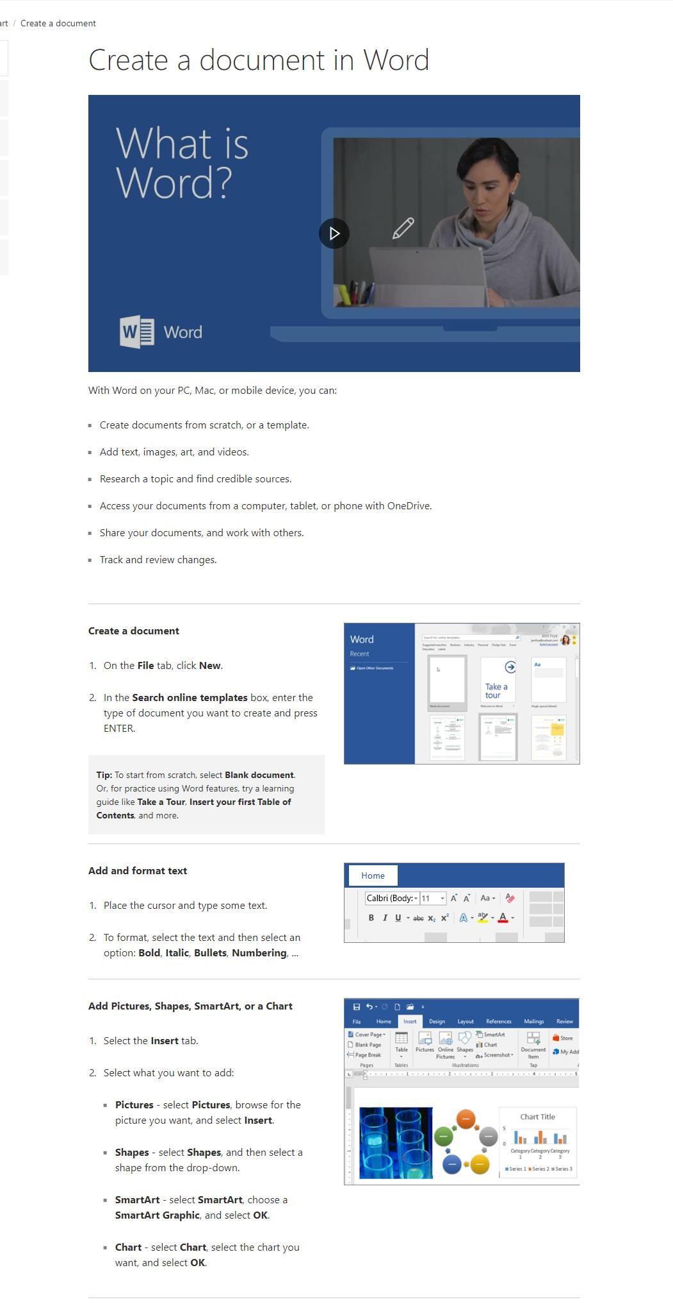

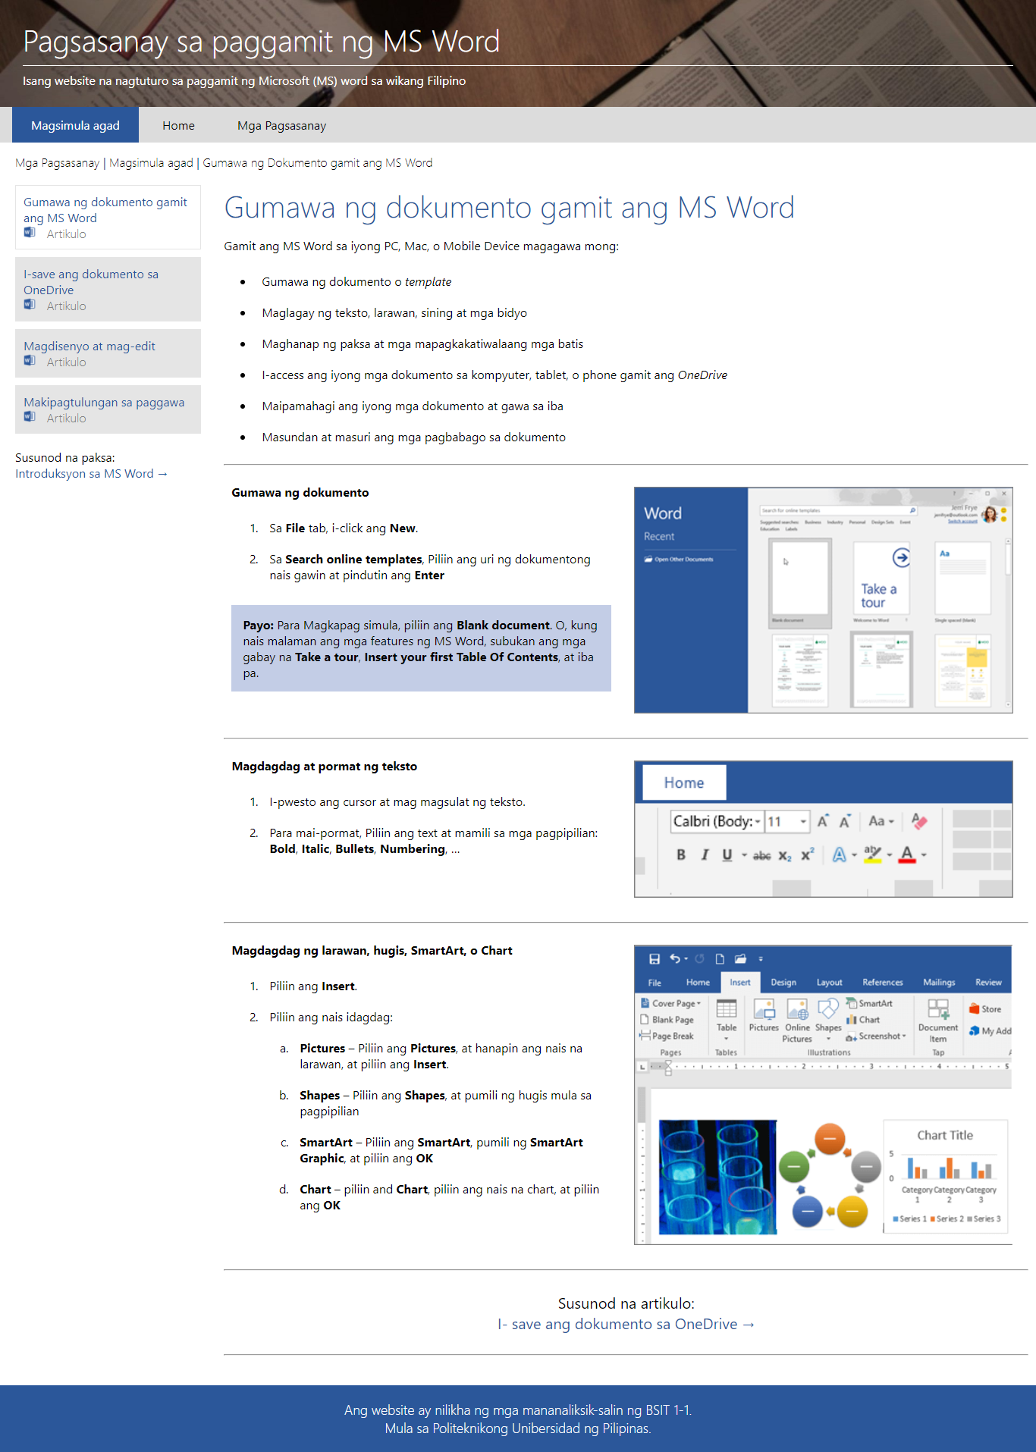



*SL: Save your document to OneDrive using Word*

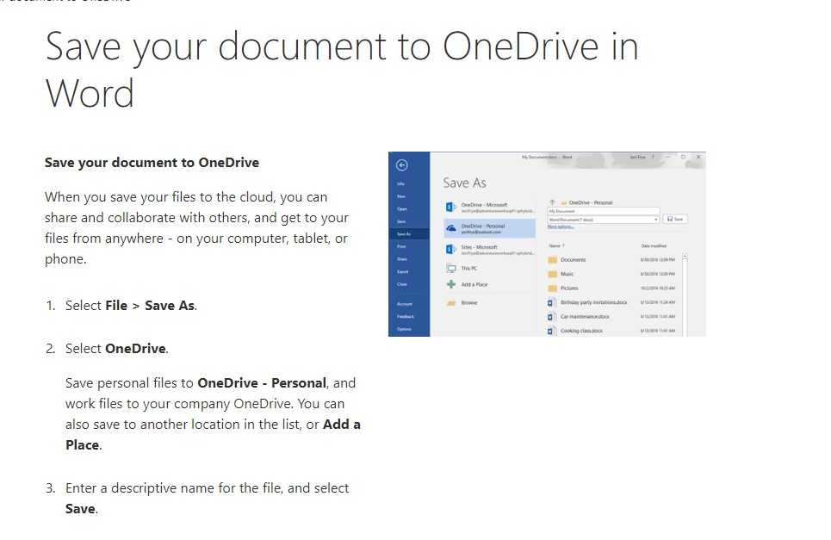

*TL: I-save ang ‘yong dokumento sa OneDrive*

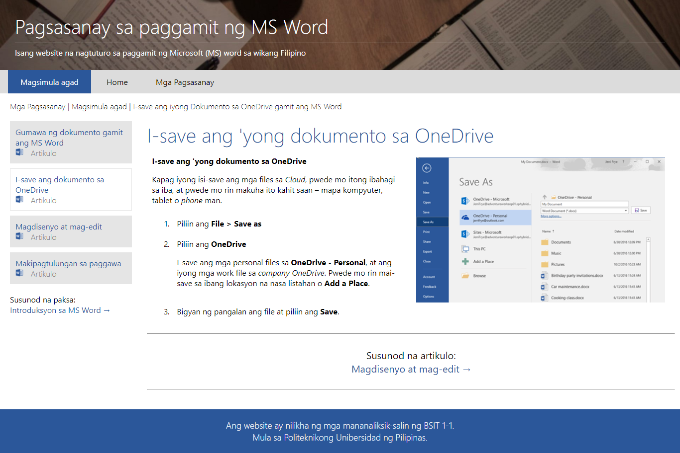

*SL: Design and edit in Word*

*TL: Magdisenyo at mag-edit*

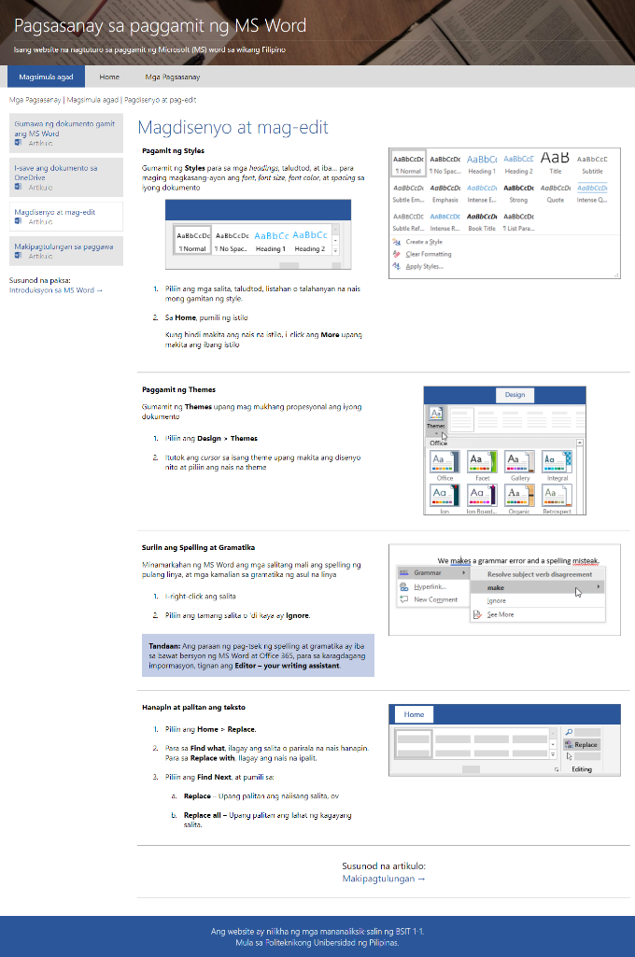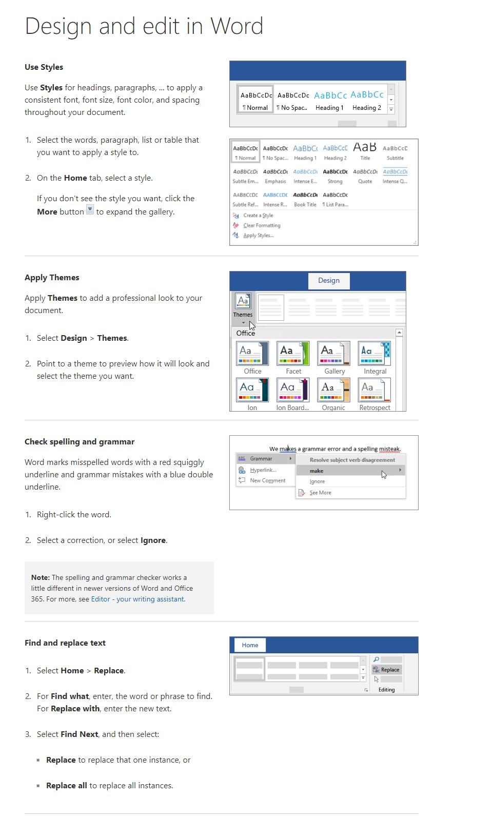

*SL: Collaborate in Word*

*TL: Makipagtulungan sa paggawa*

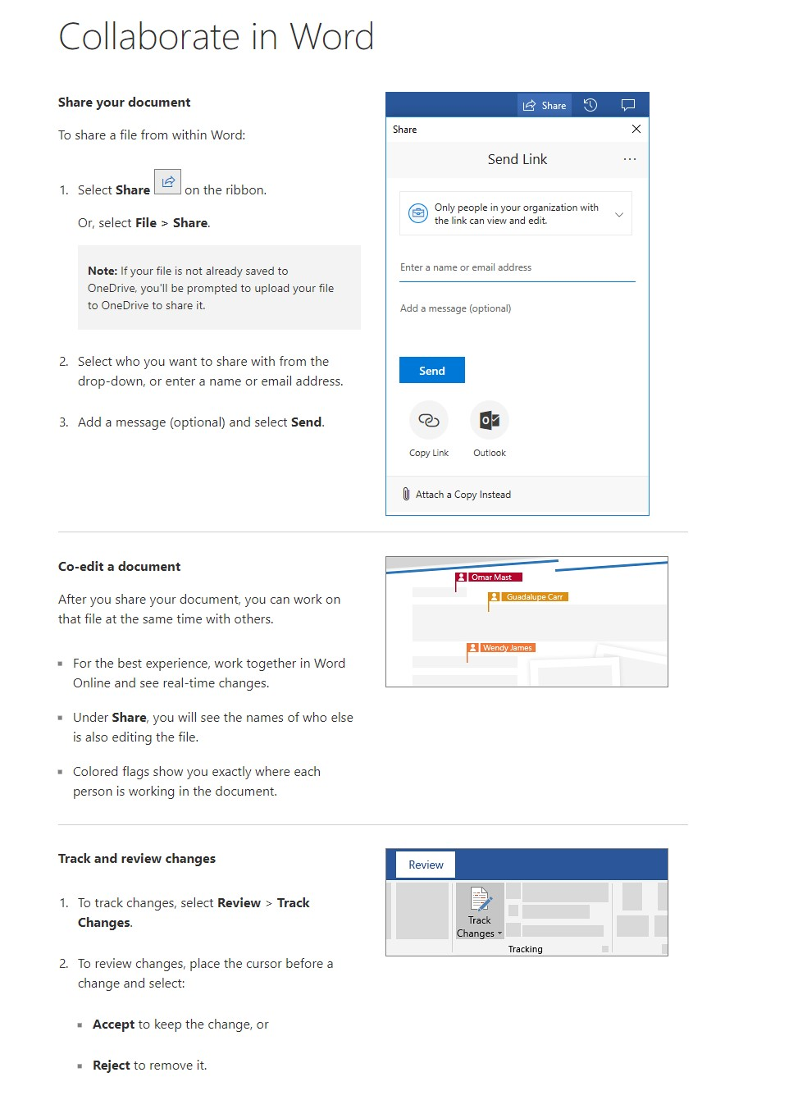



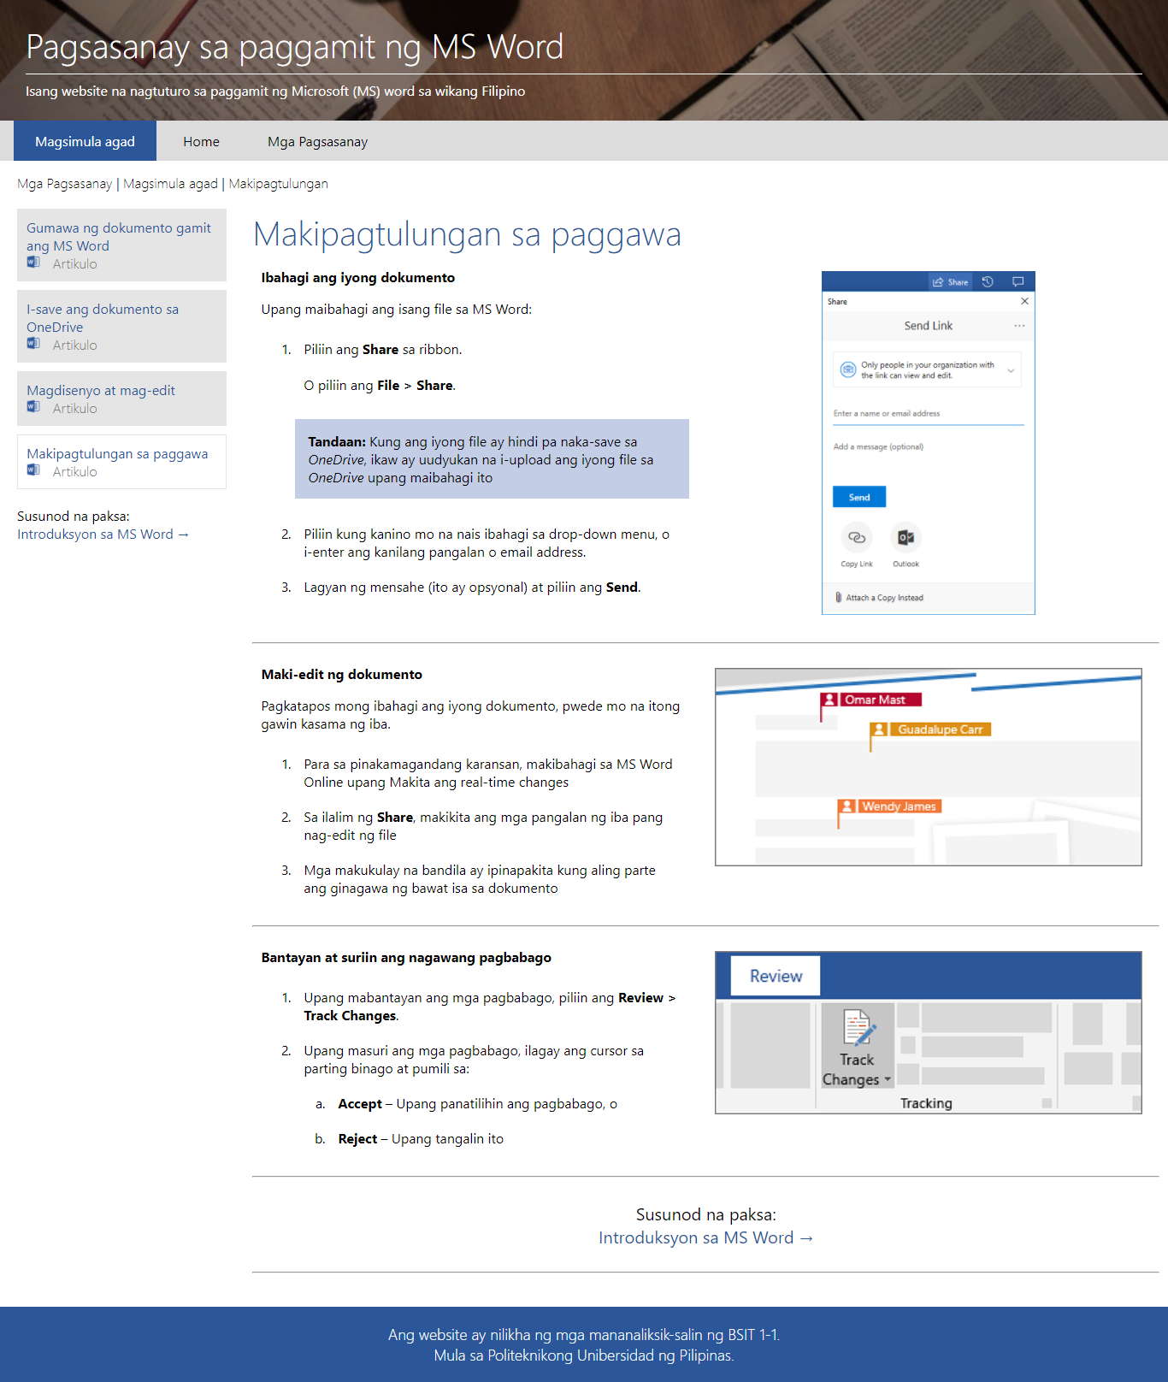

*Welcome to Word -* Introduksyon sa MS Word

*SL: What is Word?*

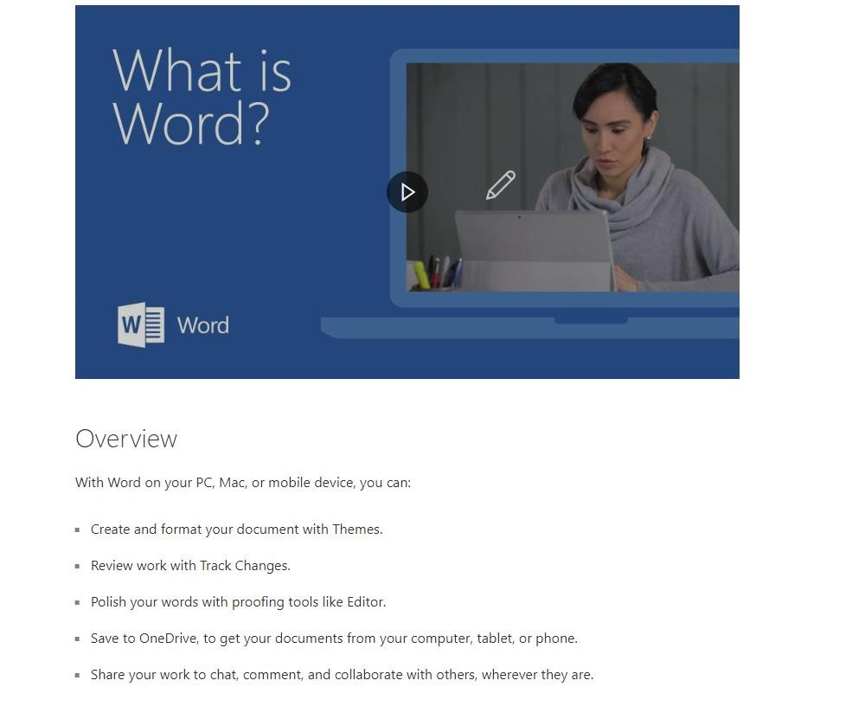

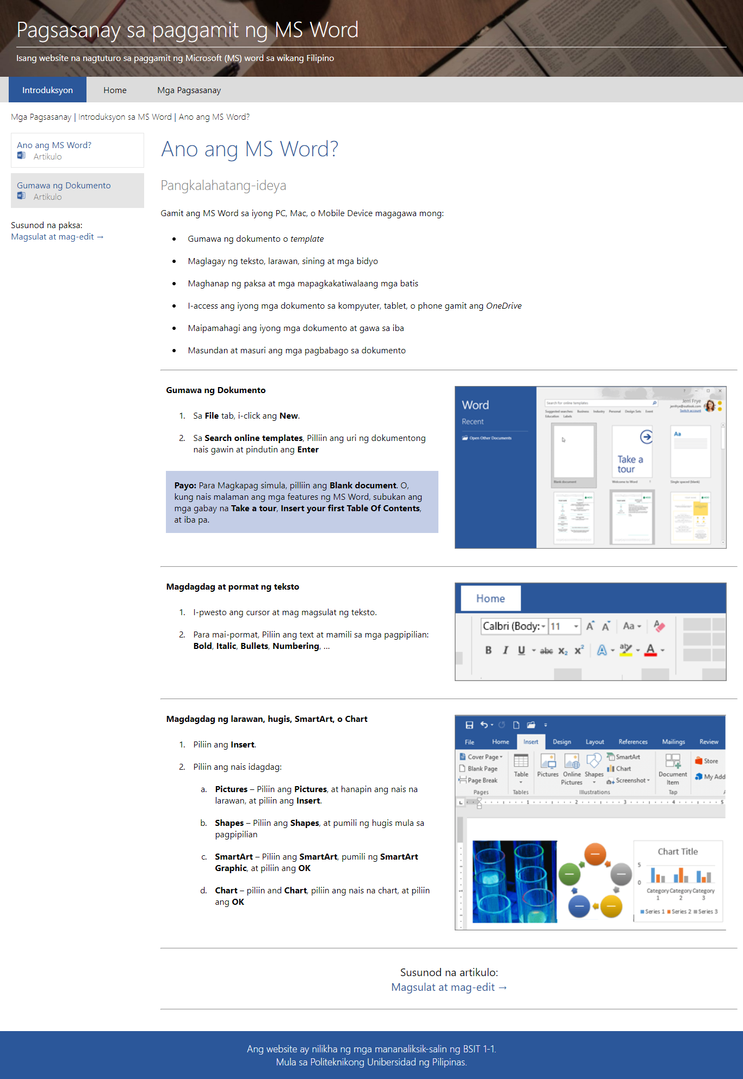*TL: Ano ang MS* *Word?*

*SL: Create document using Word*

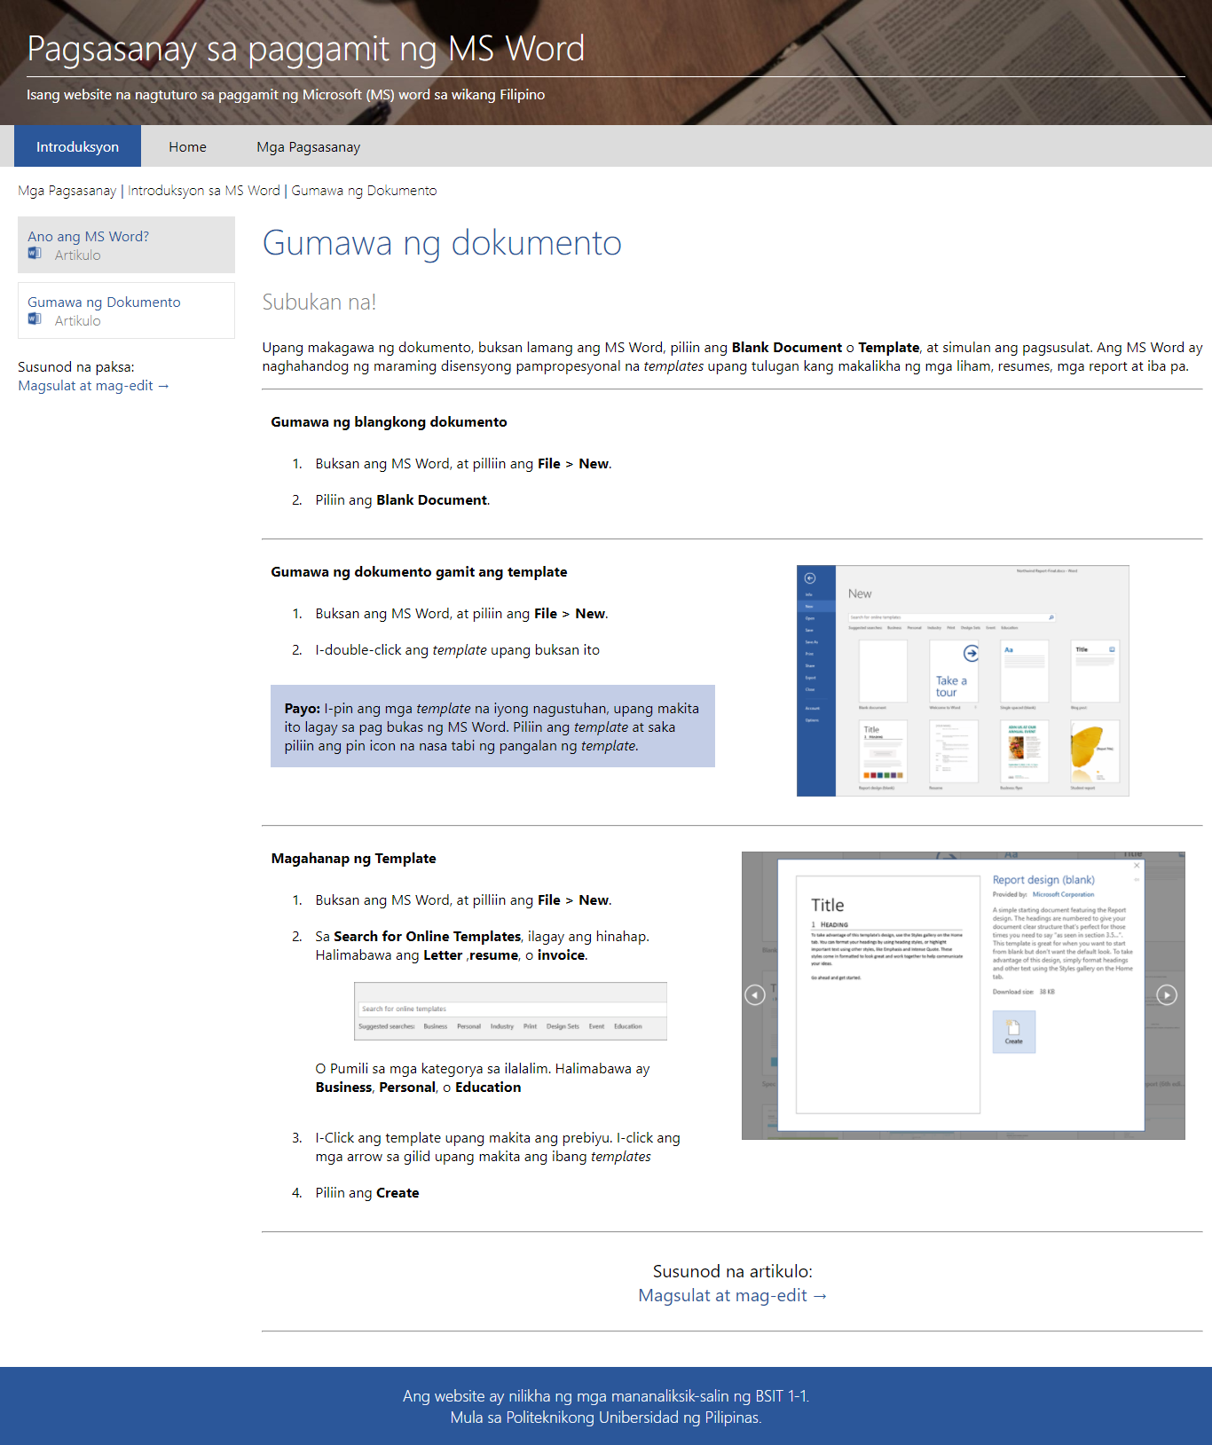

*TL: Gumawa ng dokumento*

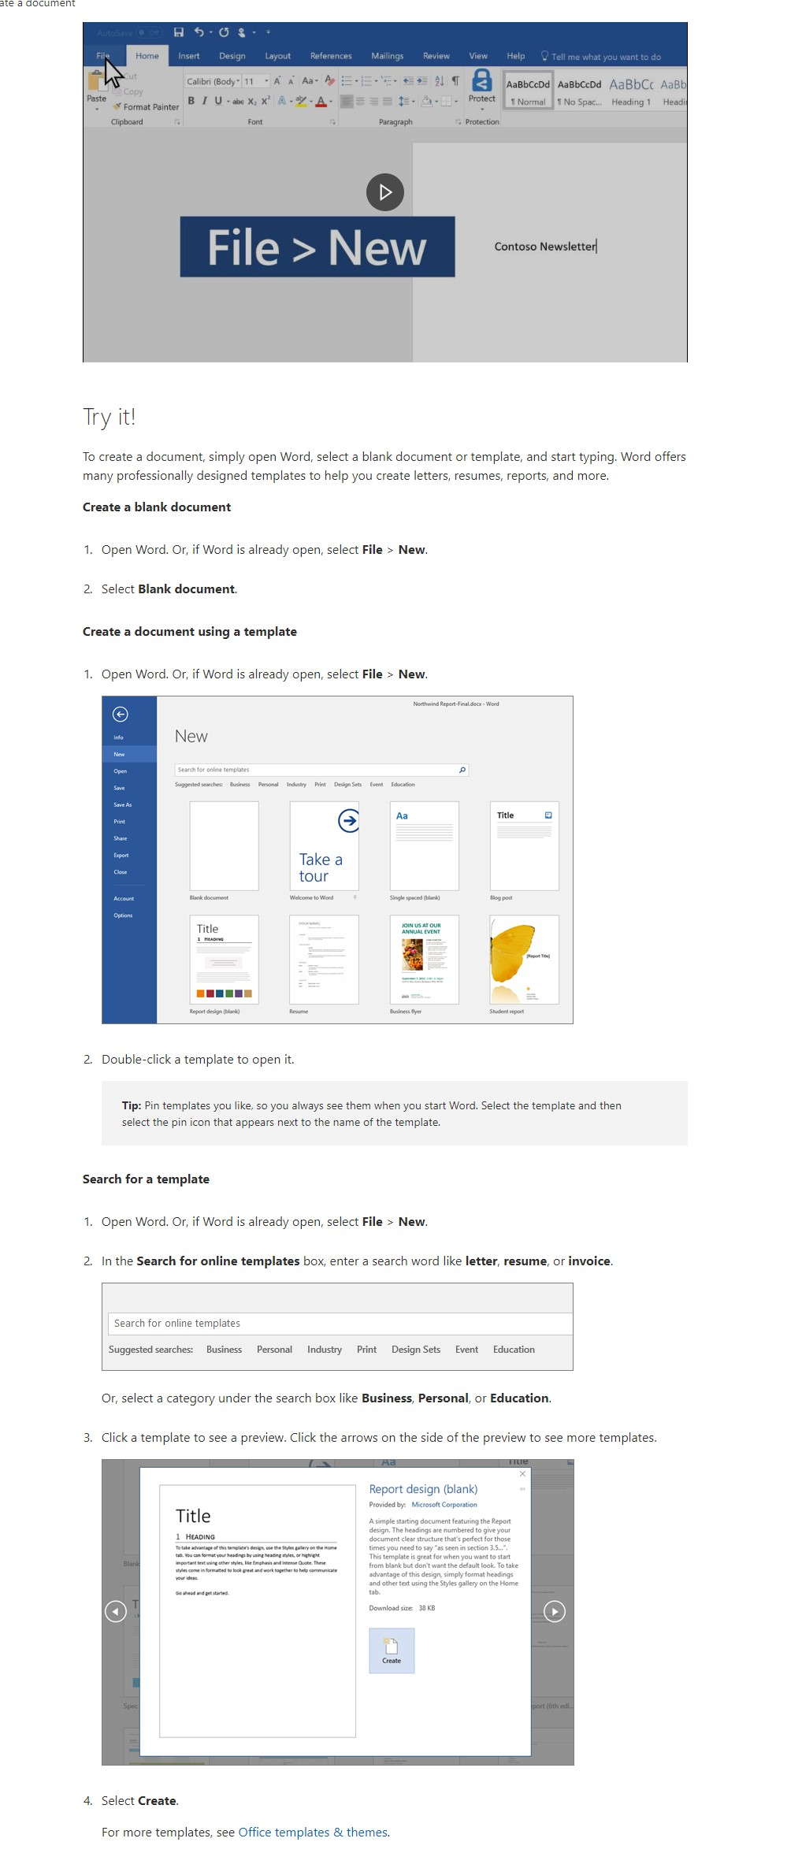





*Write and edit -* Magsulat at Mag-edit

*SL: Add and edit text*

*TL: Maglagay at mag-edit ng teksto*

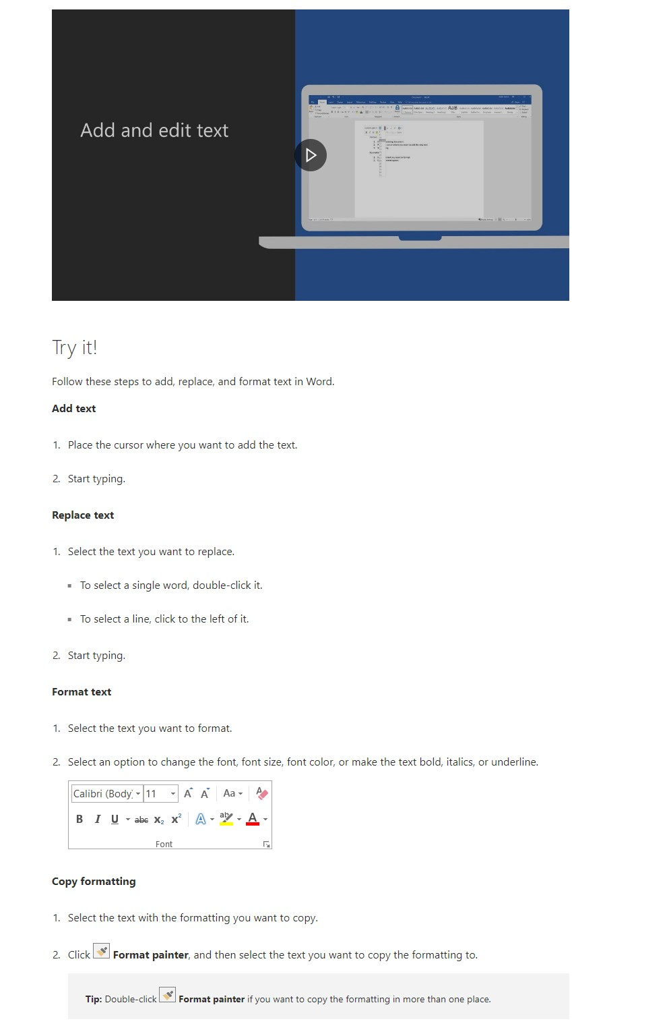

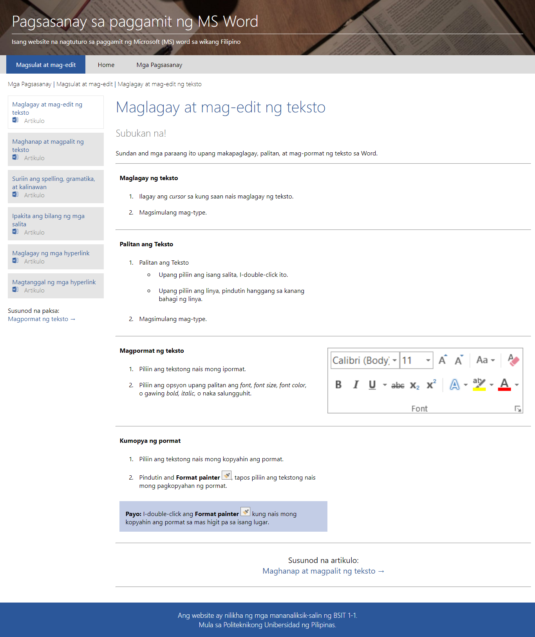

*SL: Find and replace text*

*TL: Maghanap at magpalit ng teksto*

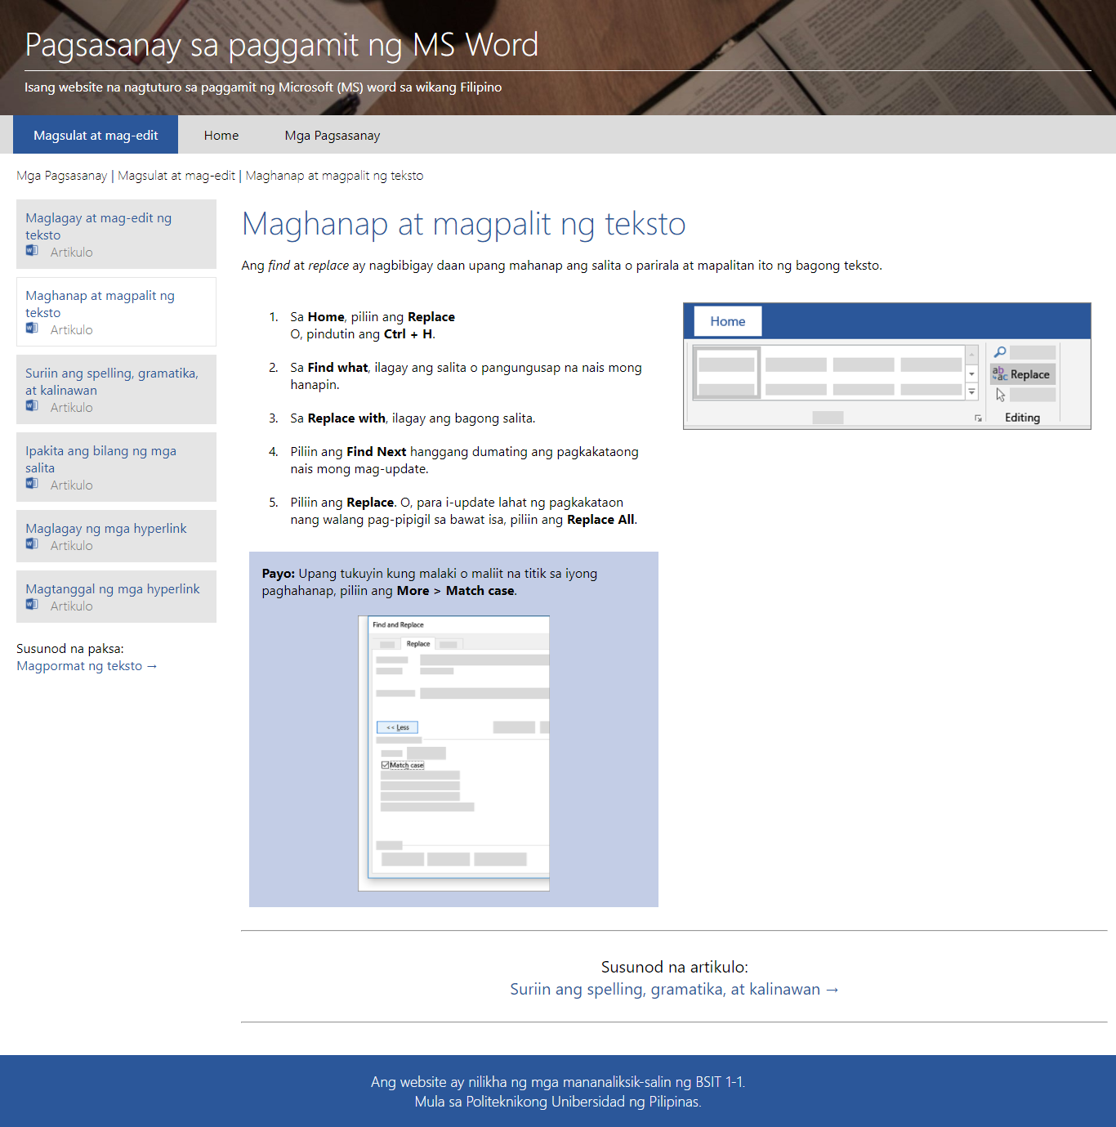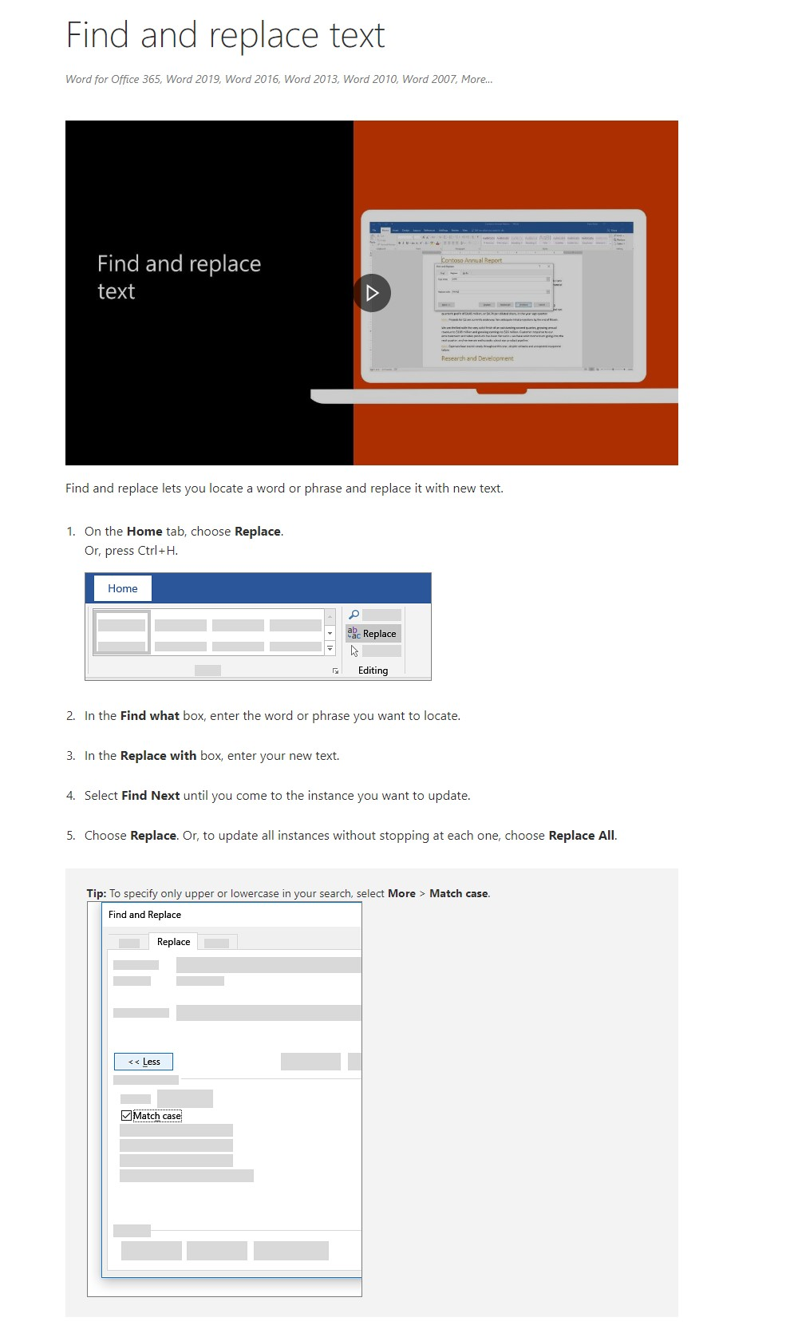



*SL: Check spelling, grammar, and clarity*

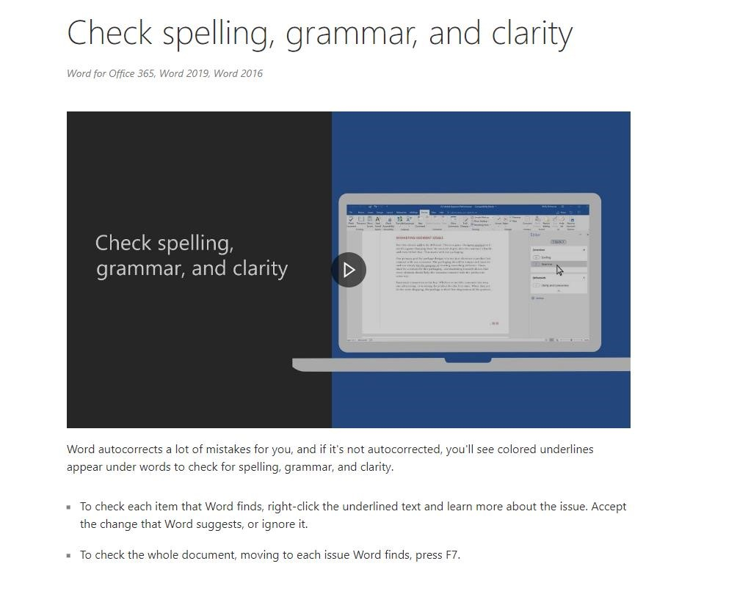

*TL: Suriin ang spelling, gramatika, at kalinawan*

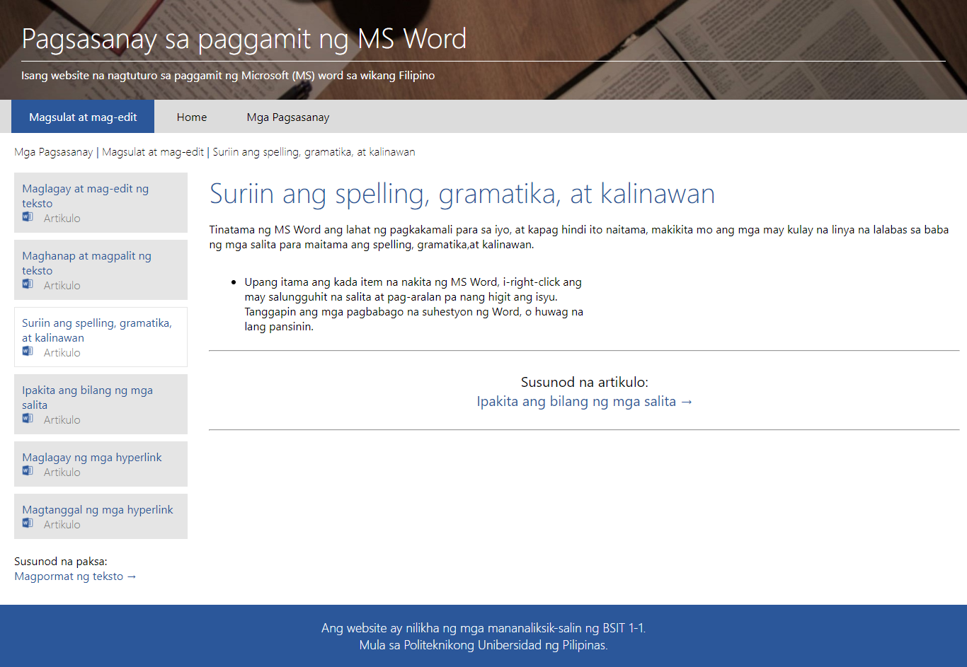

*SL: Show word count*

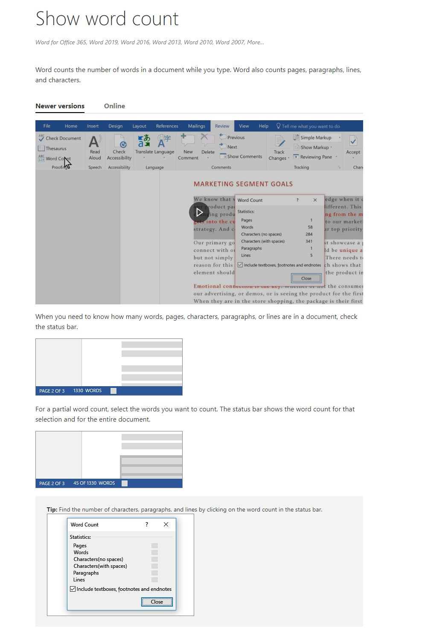



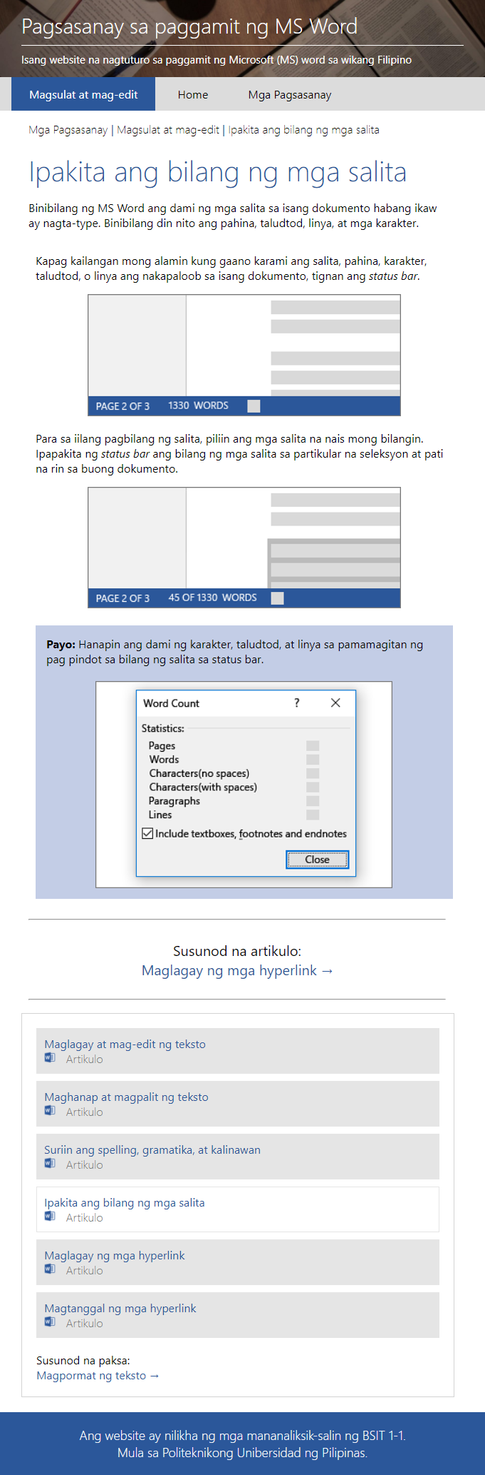*TL: Ipakita ang bilang ng mga salita*

*SL: Insert hyperlinks*

*TL: Maglagay ng mga hyperlink*

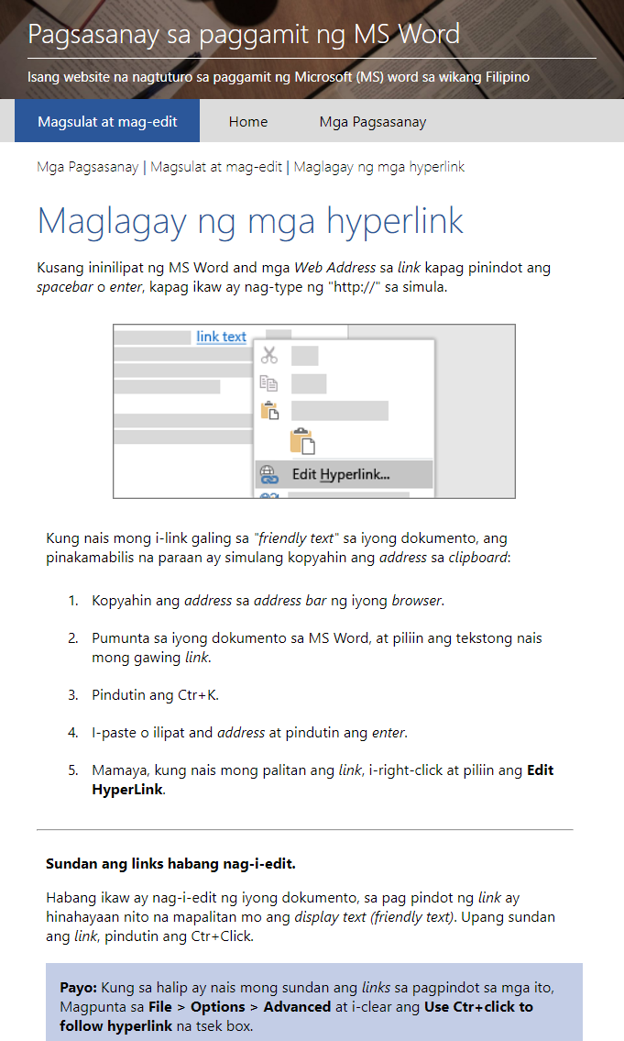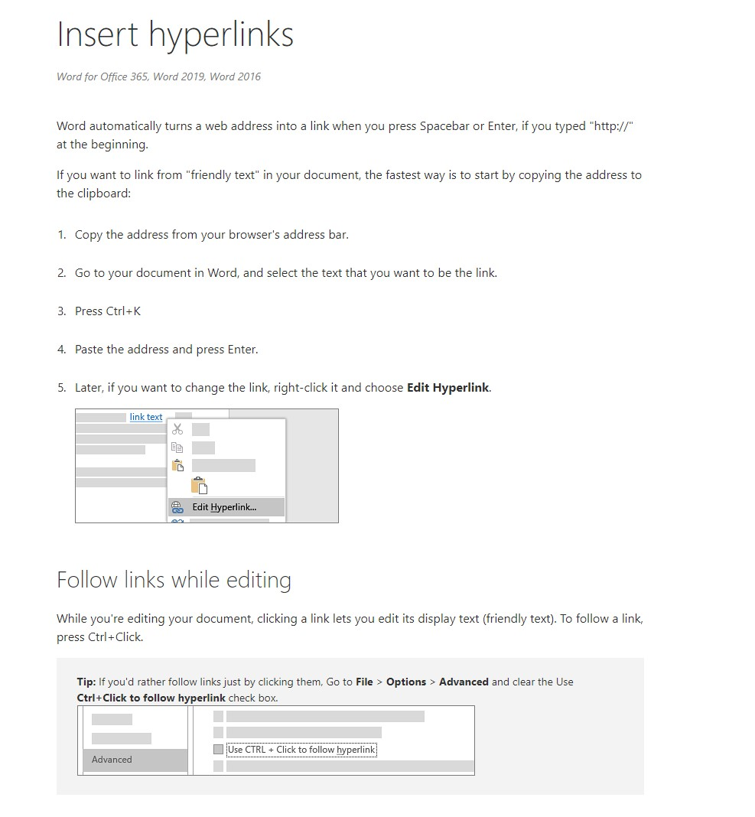

*SL: Remove hyperlink*

*TL: Magtanggal ng hyperlink*

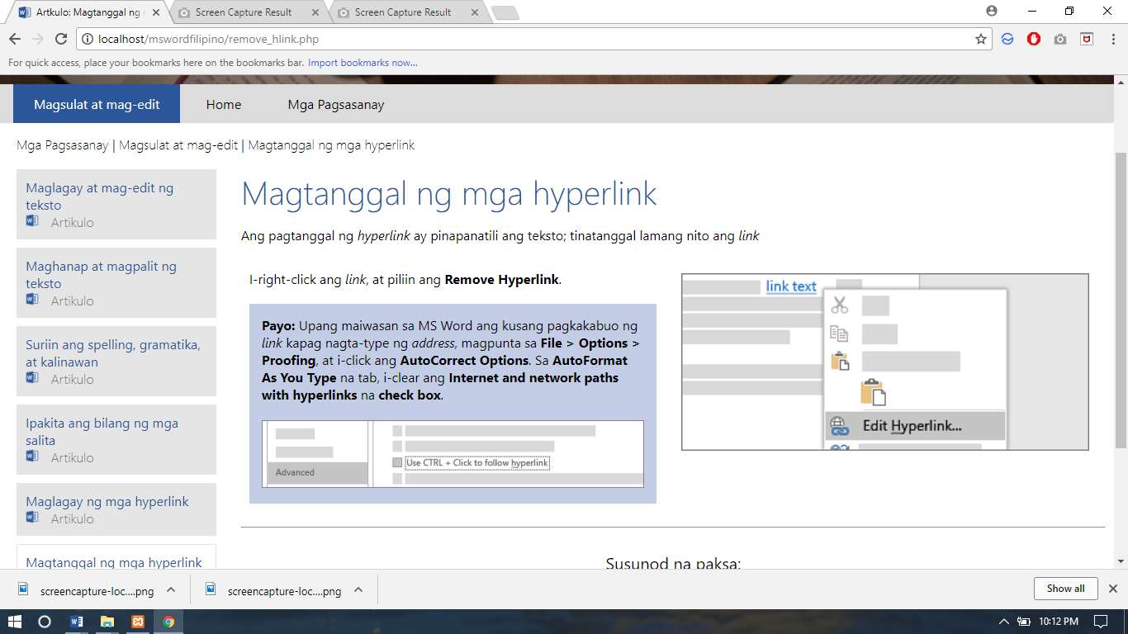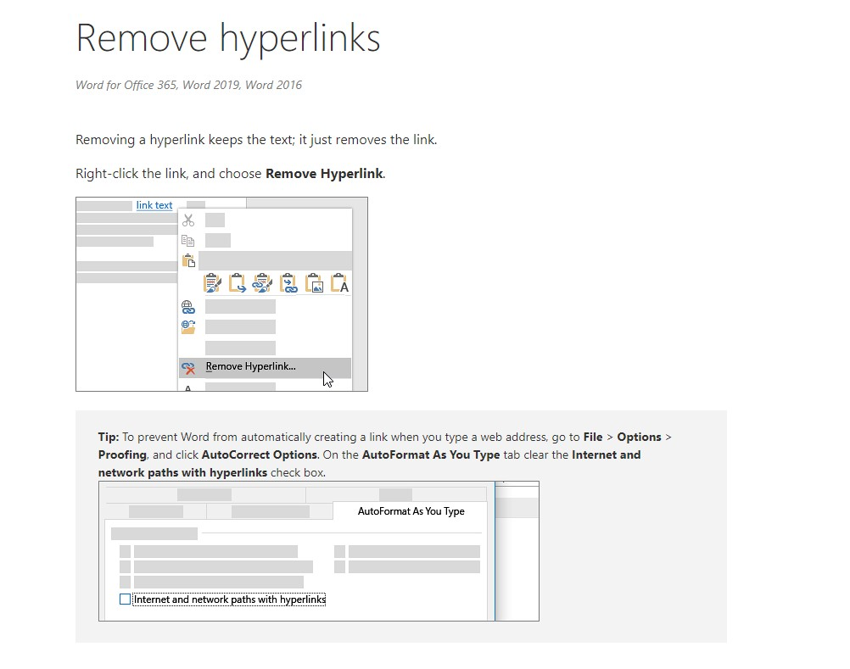



*Format Text -* Magpormat ng Teksto

*SL: Add and Format text*

*TL: Magdagdag at magpormat ng teksto*

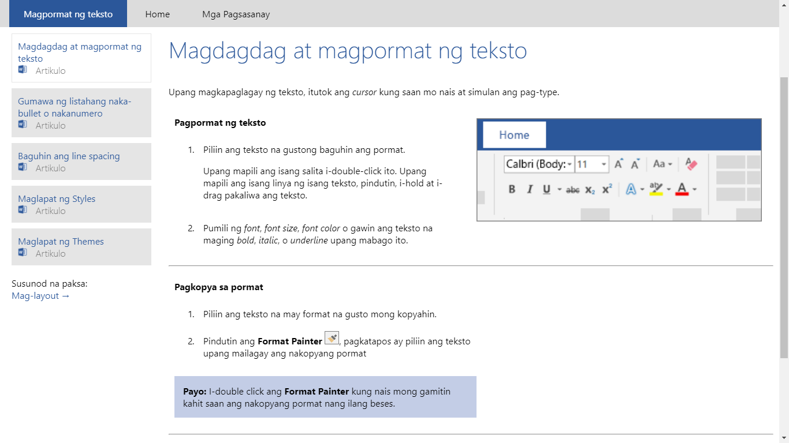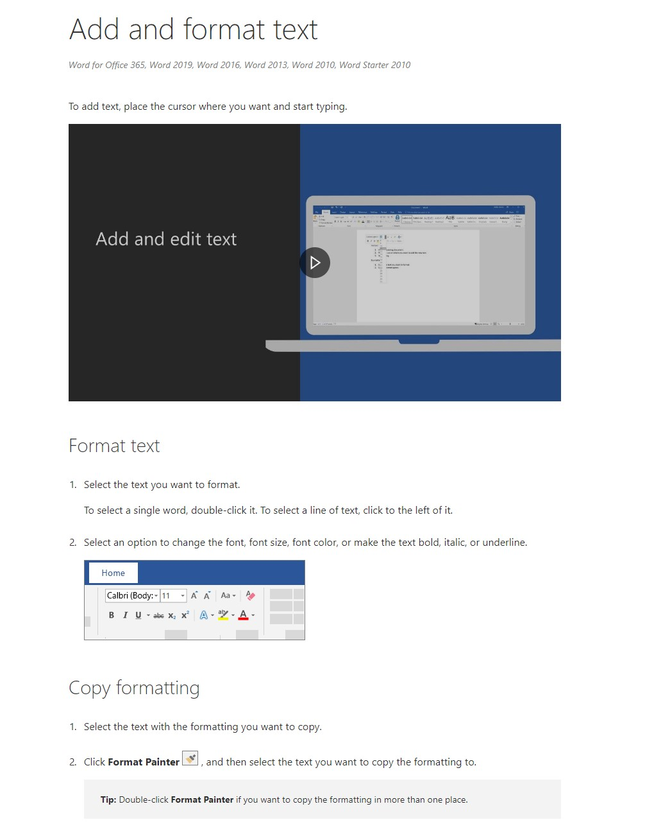



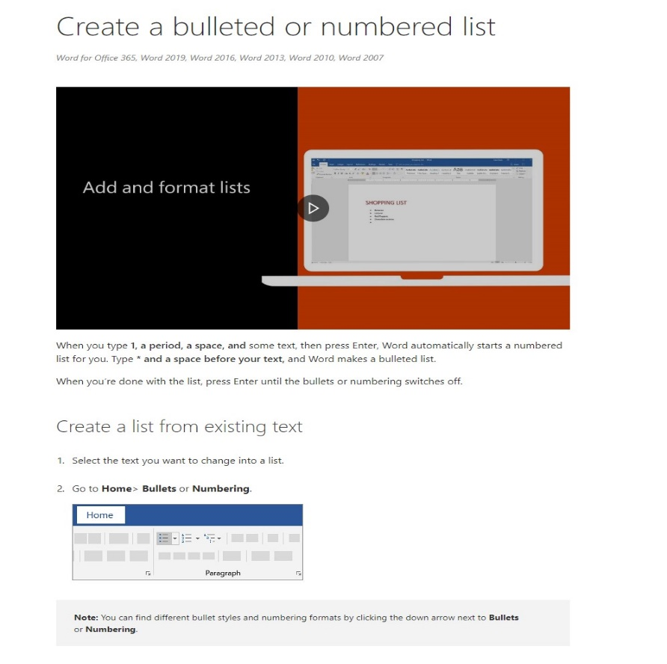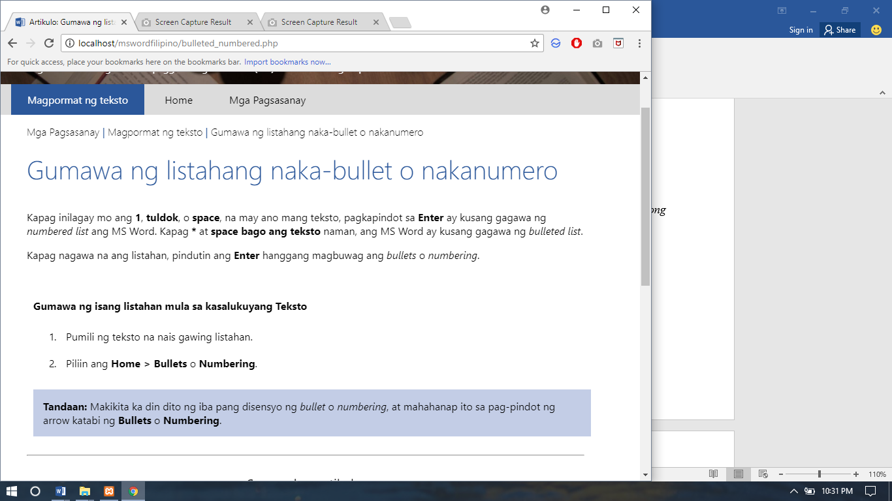*SL: Create bulleted or numbered list*

*TL: Gumawa ng naka-bullet o numerong listahan*

*SL: Change the line spacing in Word*

*TL: Baguhin ang Line Spacing*

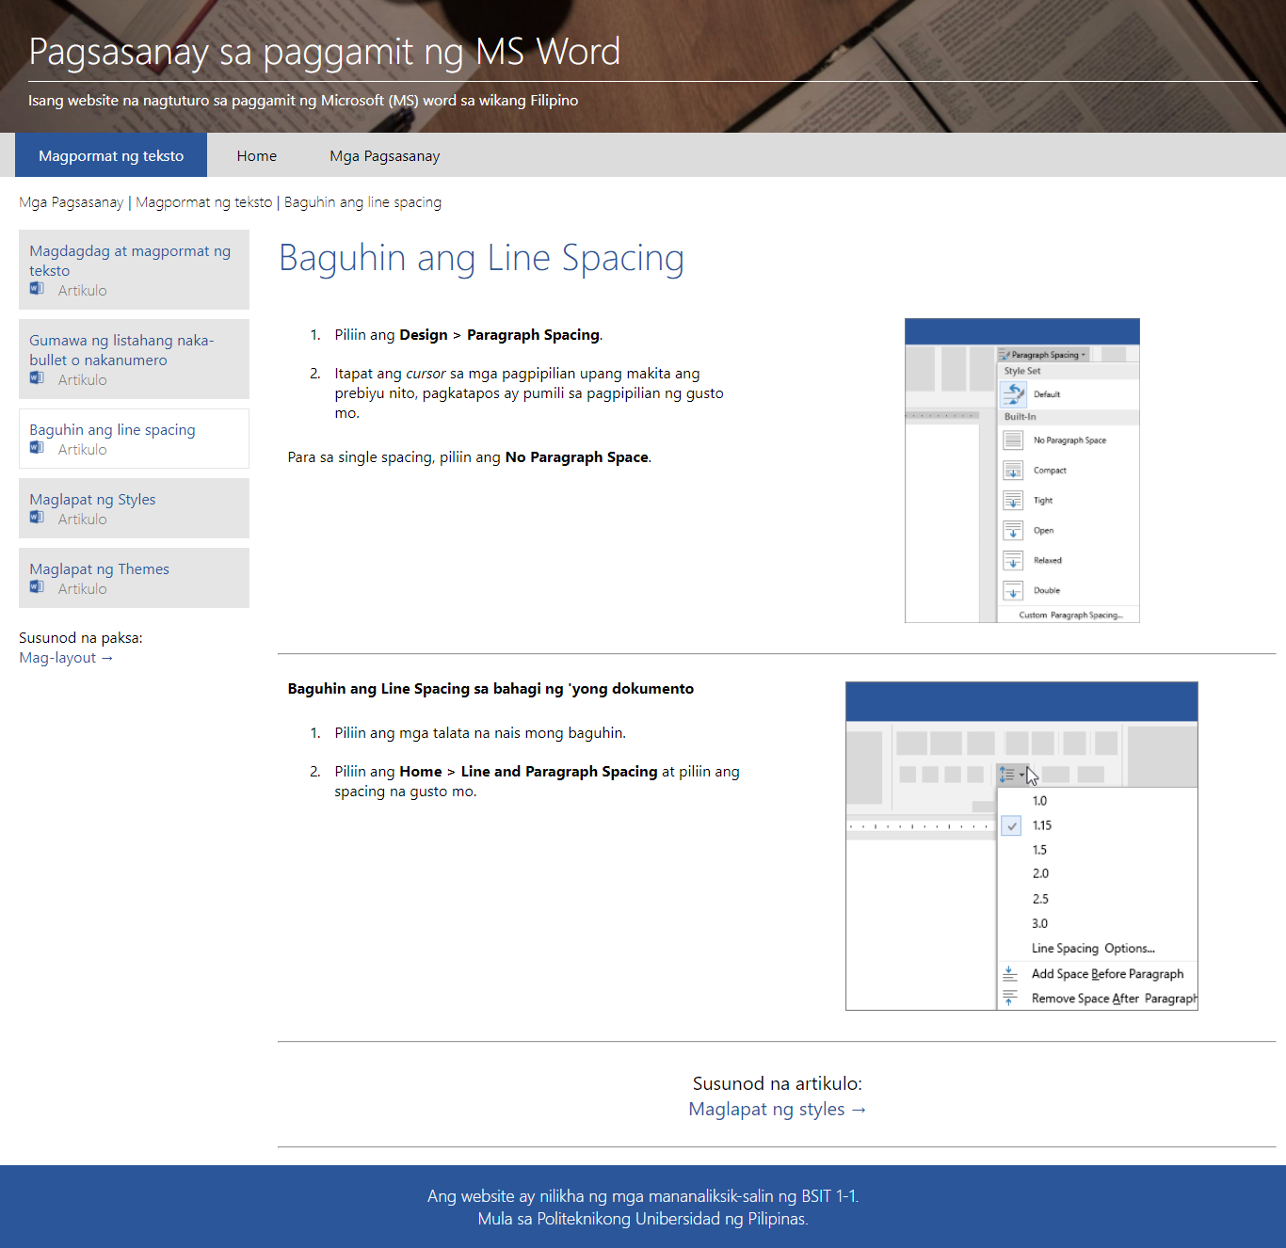

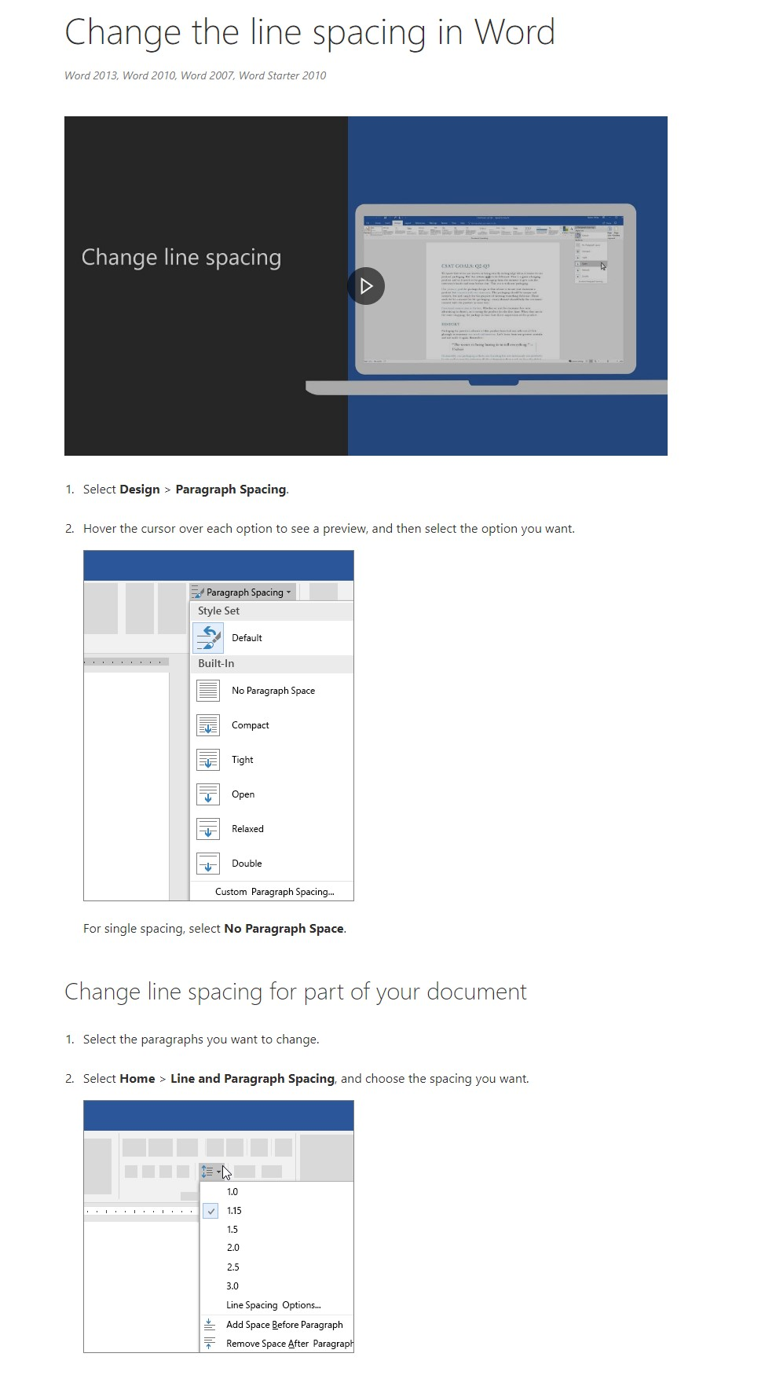



*SL: Apply Styles*

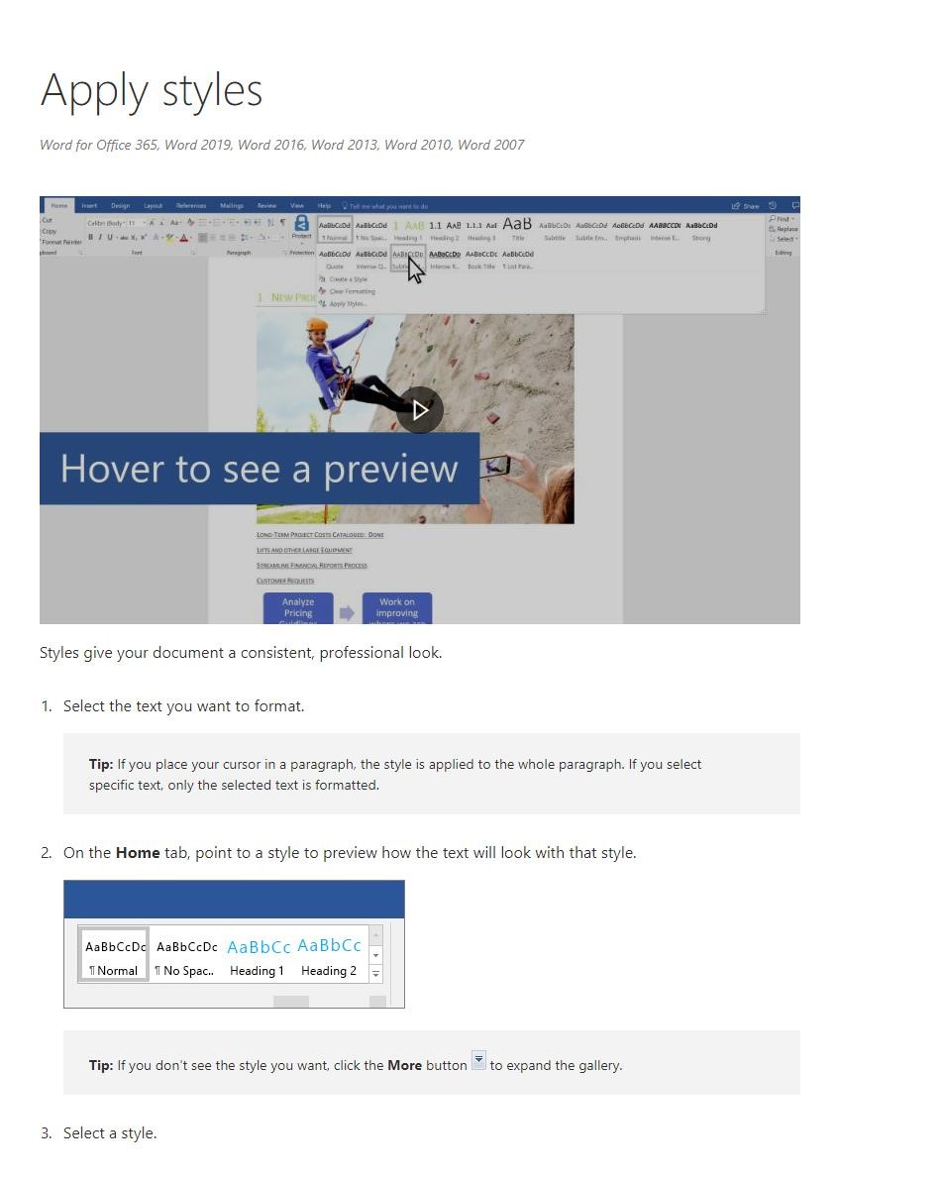

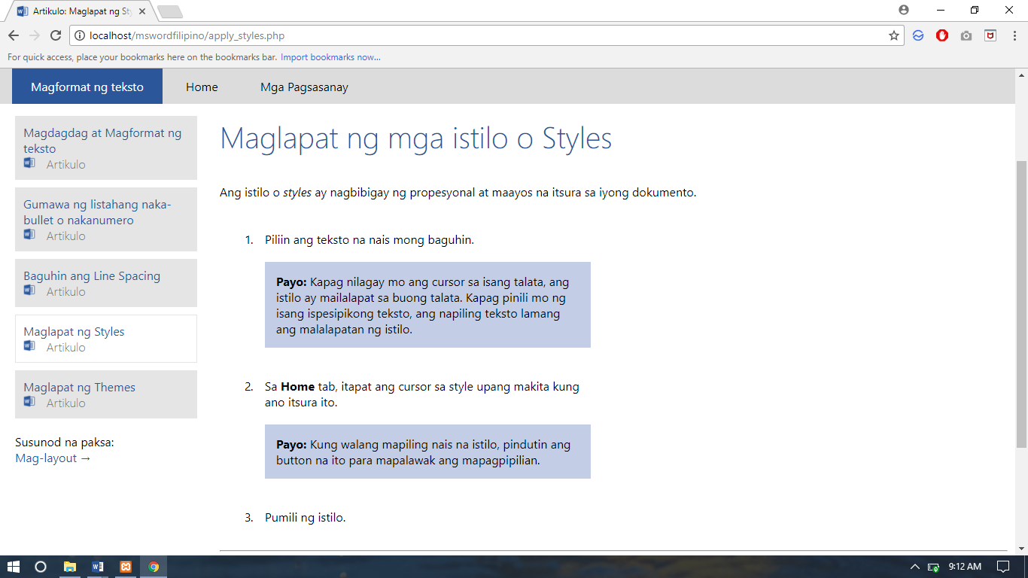*TL: Maglapat ng Styles*



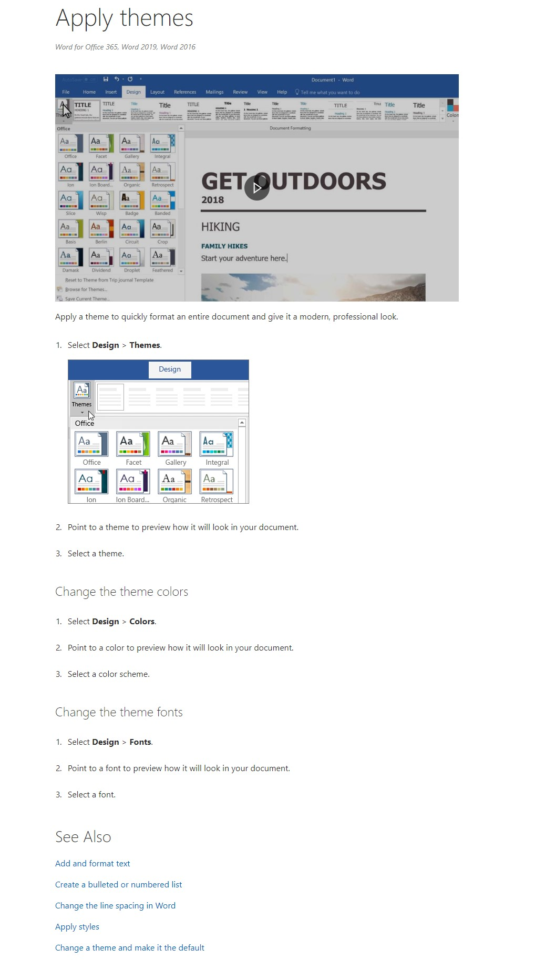*SL: Apply Themes*

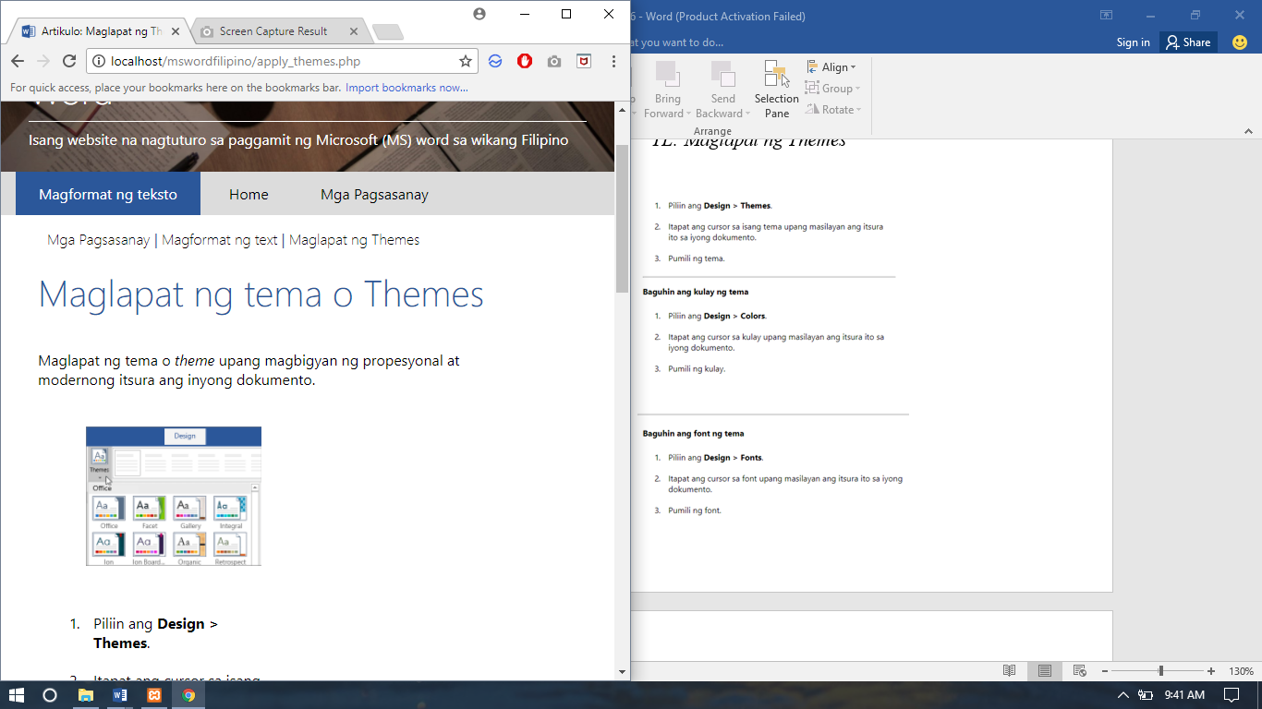*TL: Maglapat ng Themes*

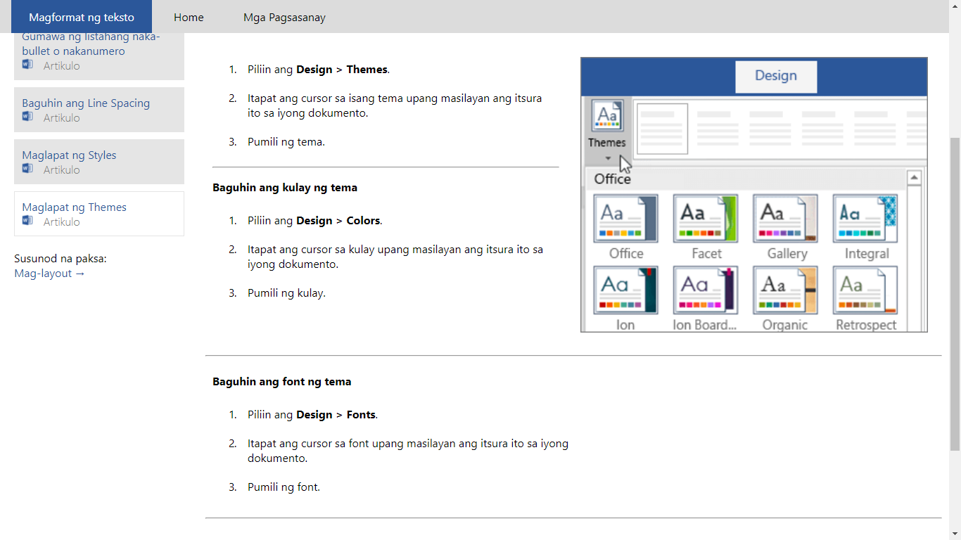



*Layout Pages –* Mag-layout

*SL: Change margins*

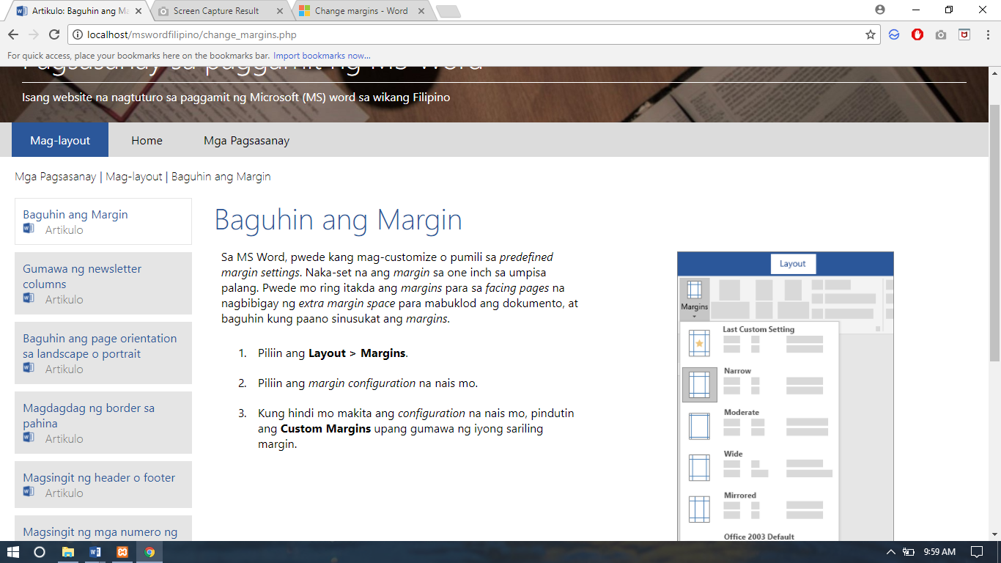*TL: Baguhin ang margins*

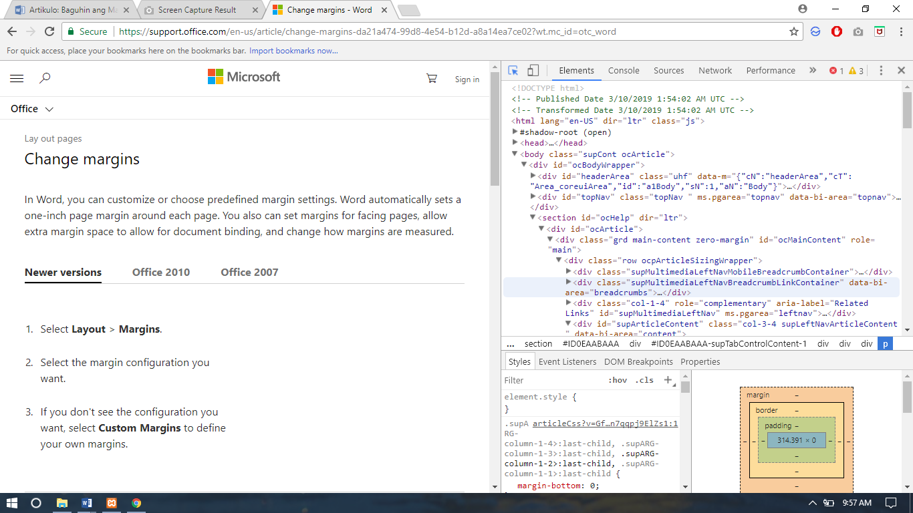

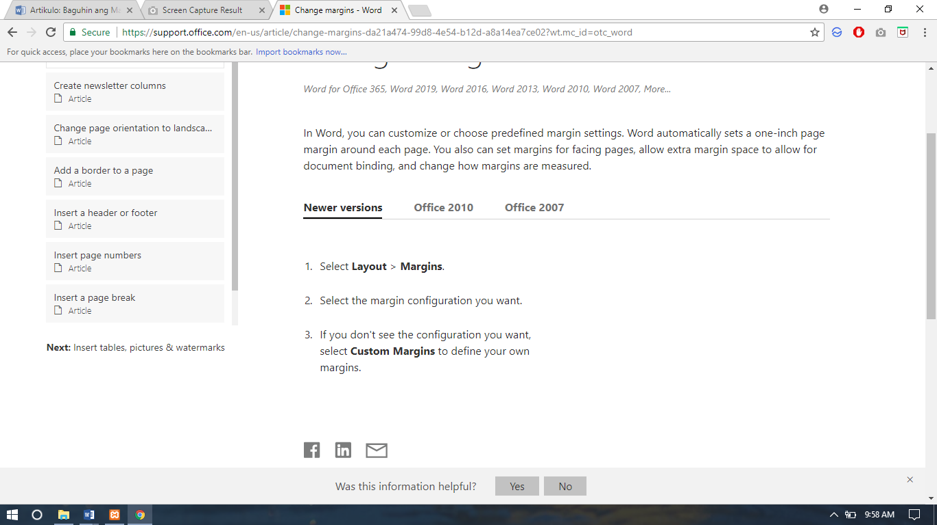

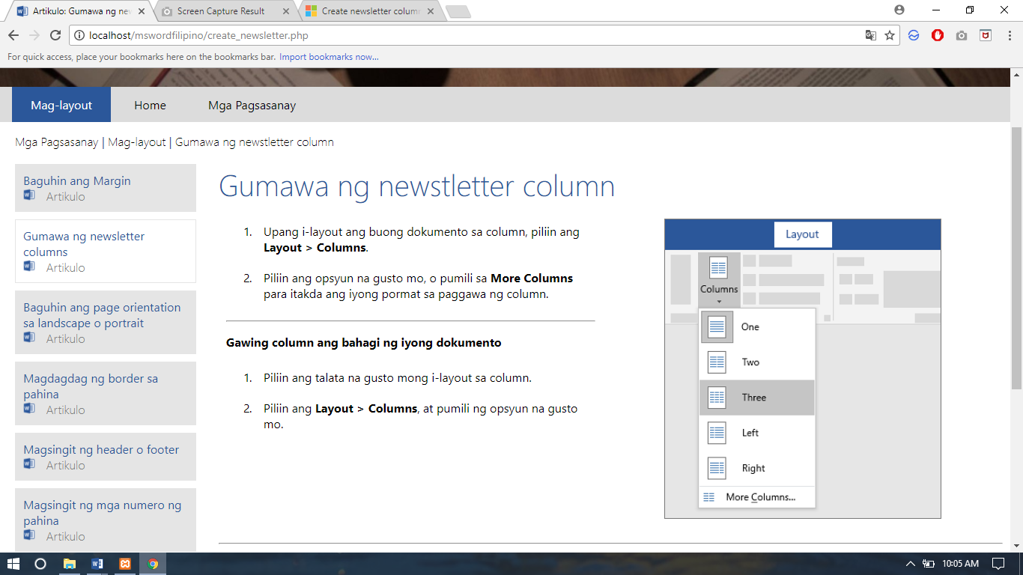*SL: Create newsletter columns*

*TL: Gumawa ng newsletter columns*

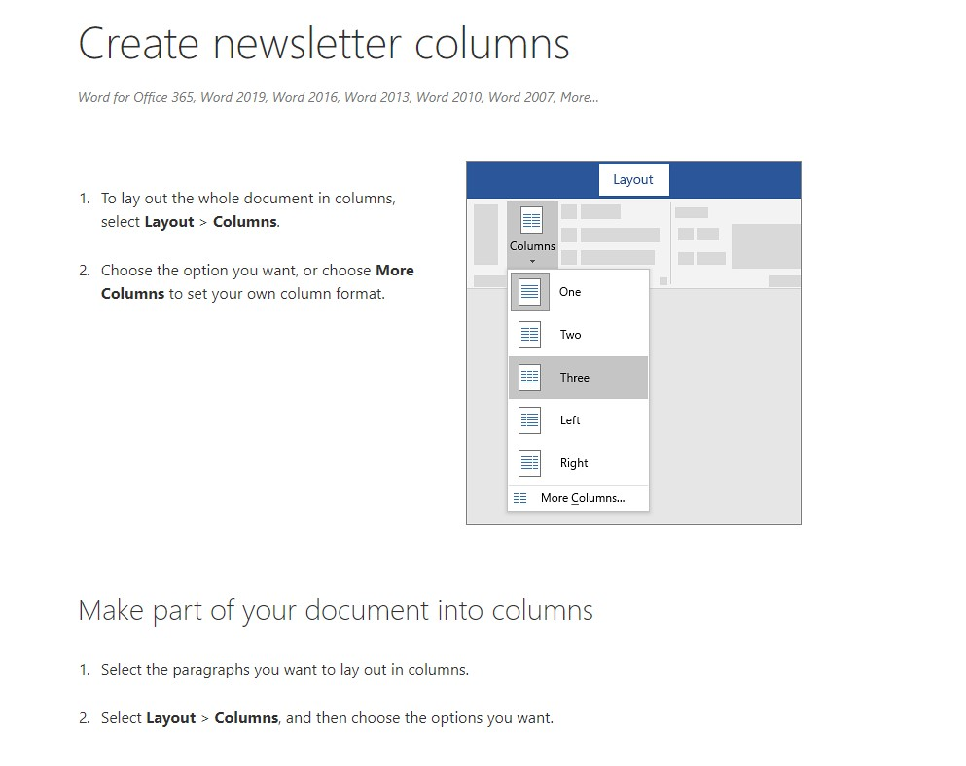





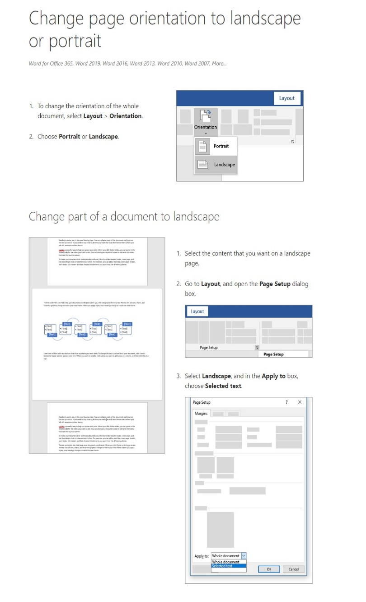*SL: Change page orientation into landscape or portrait*

*TL: Baguhin ang page orientation sa landscape o portrait*

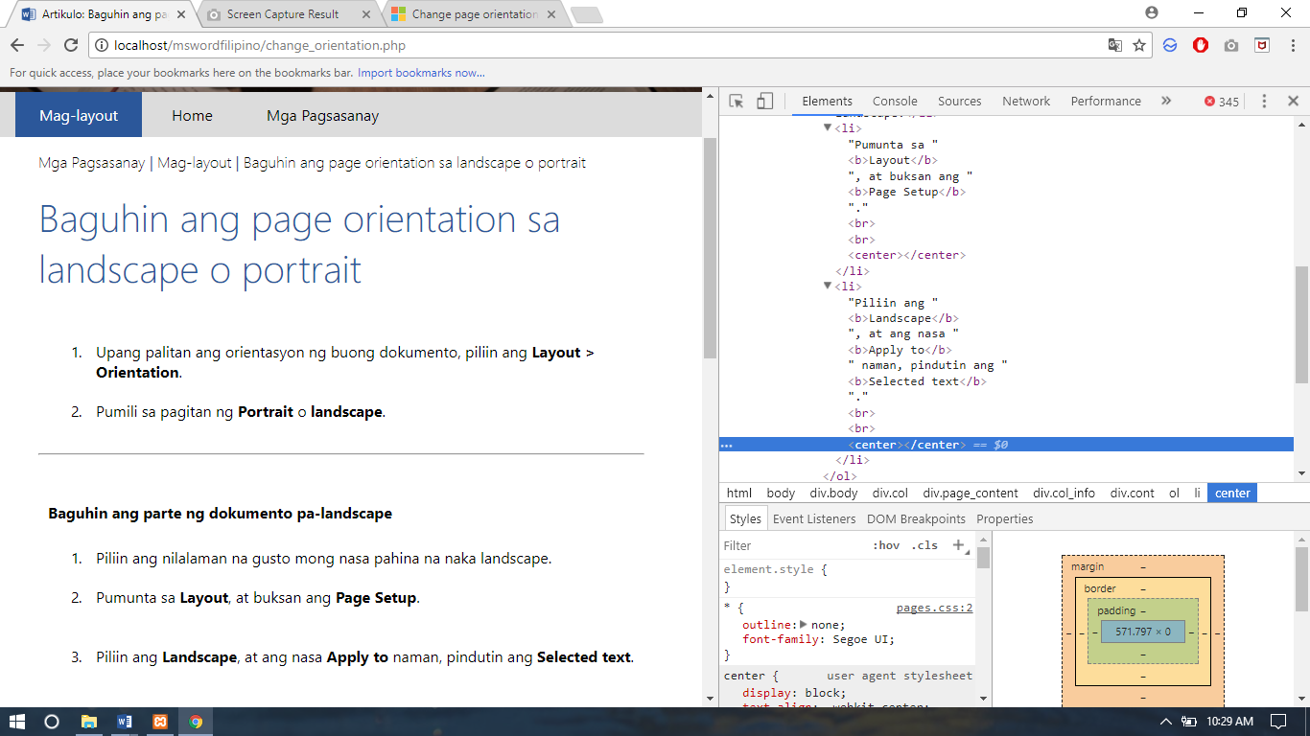

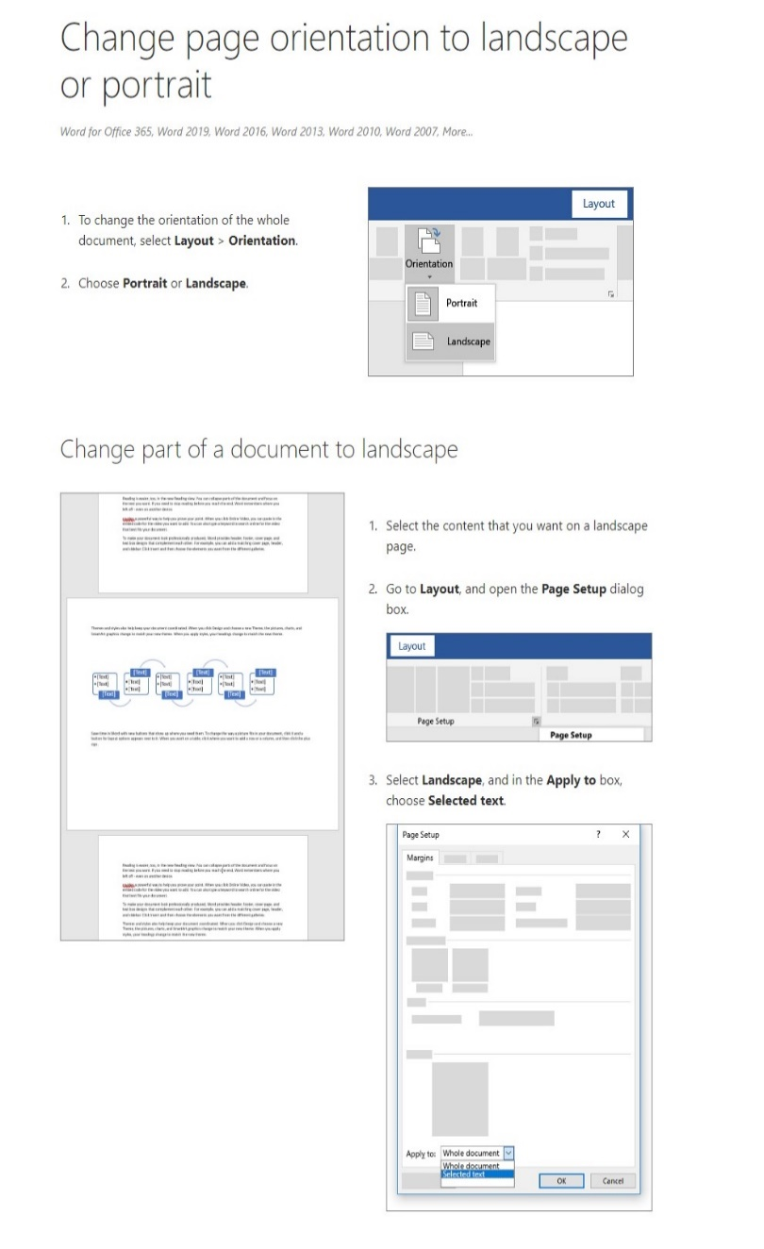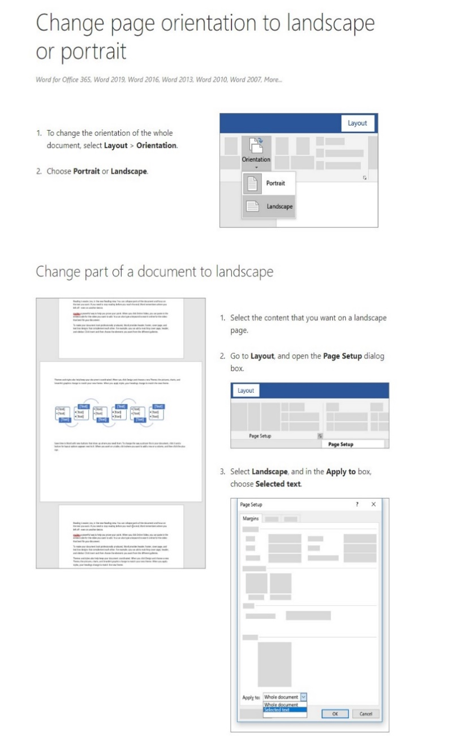

*SL: Add border to a page*

*TL: Madagdag ng border sa pahina*

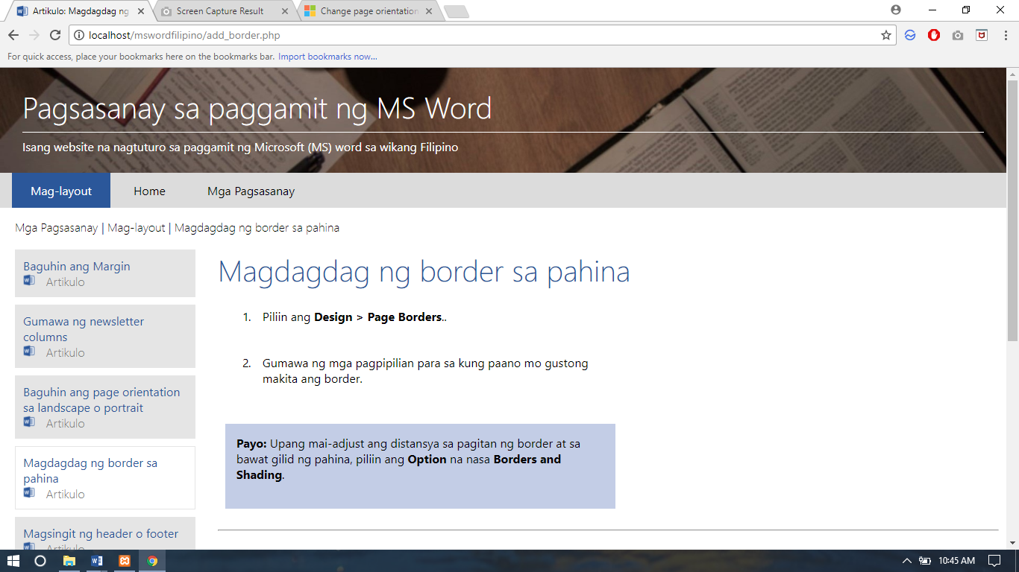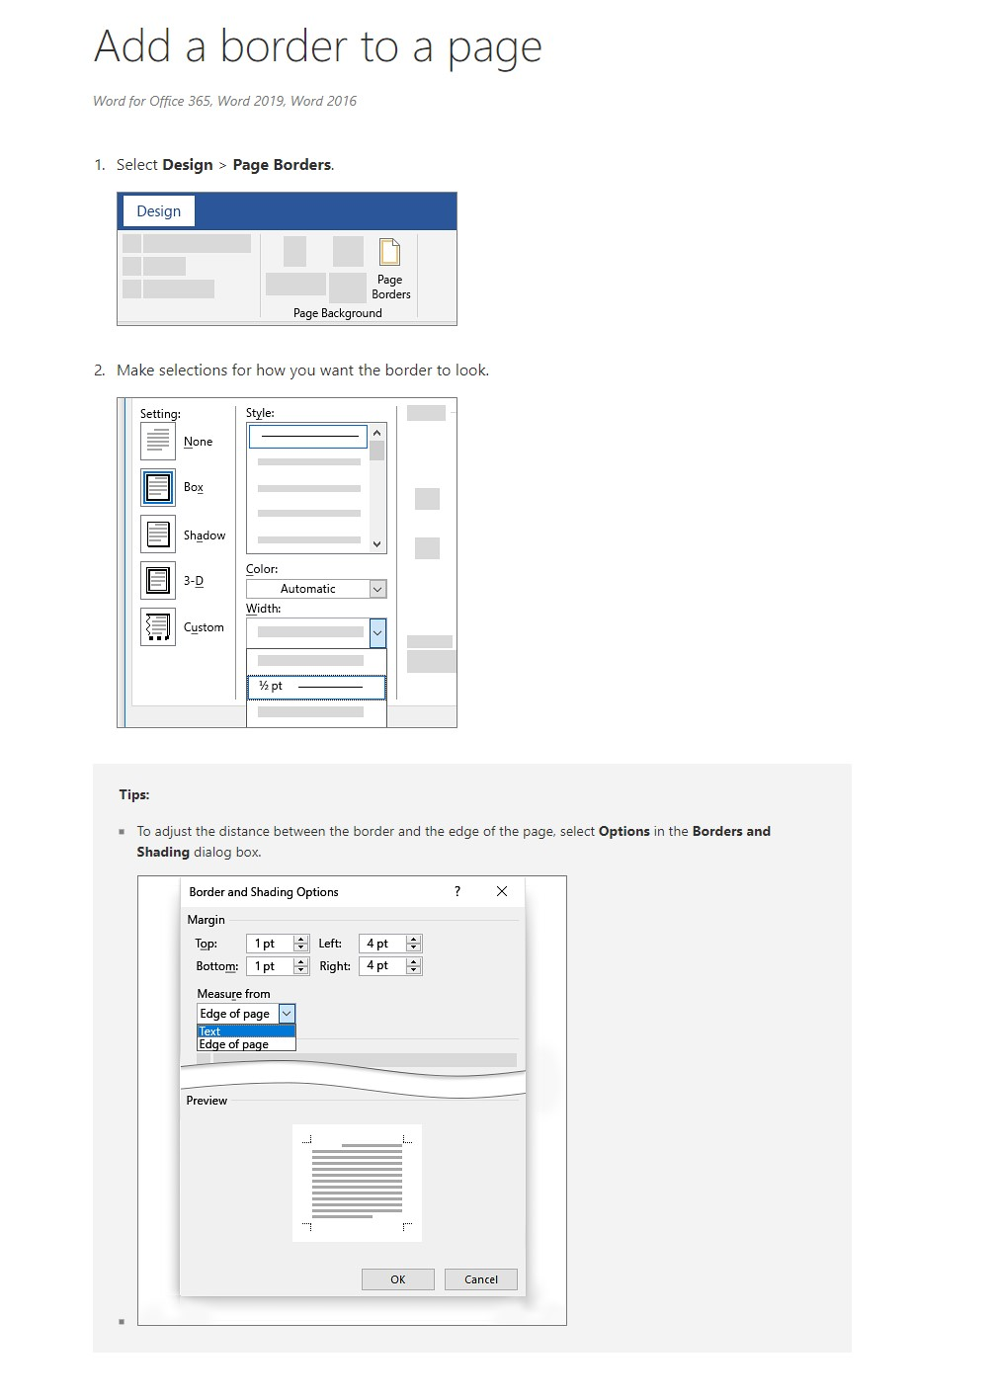



*SL: Insert header or footer*

*TL: Magsingit ng header o footer*

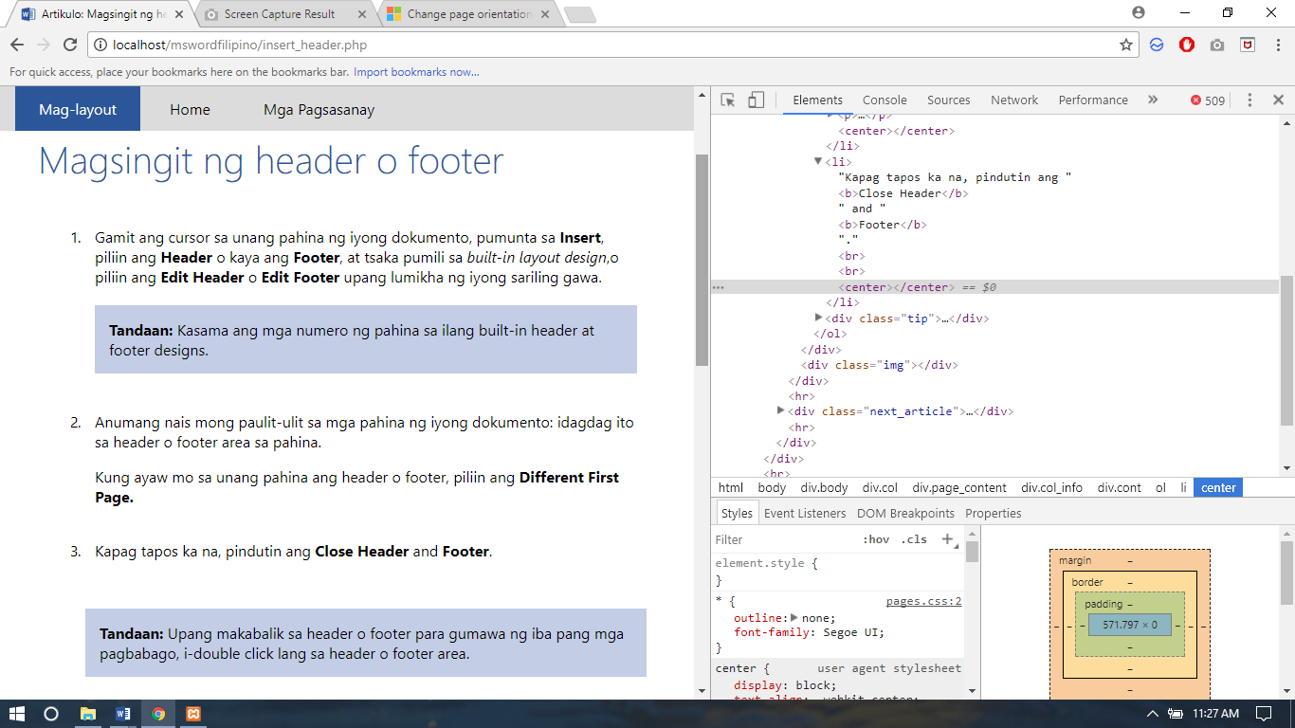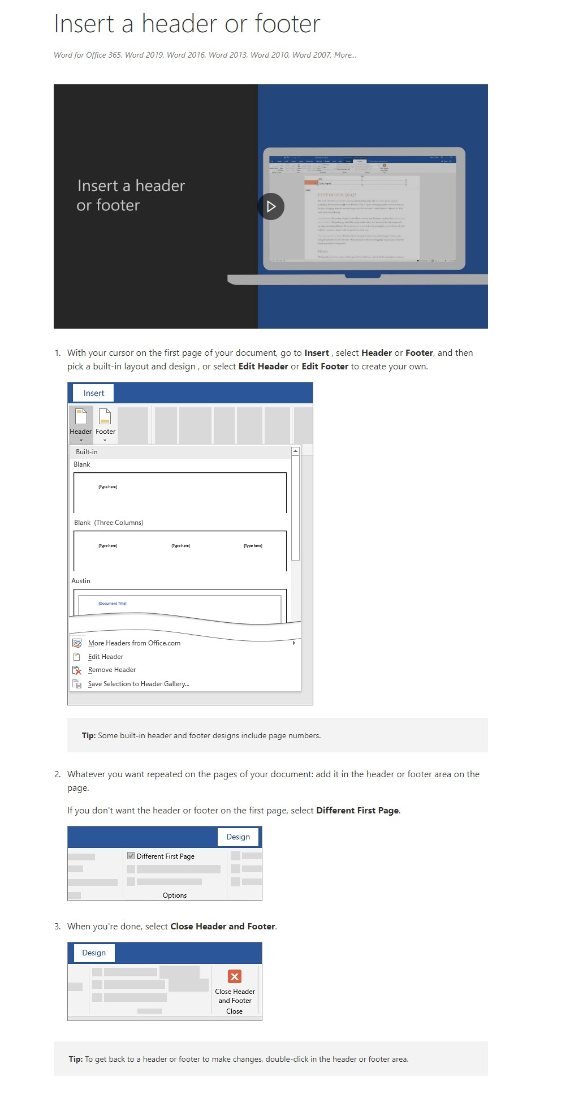









*SL: Insert page break*

*TL: Magsingit ng page break*

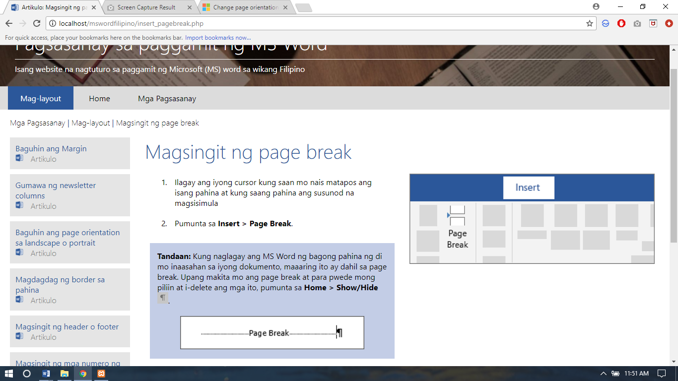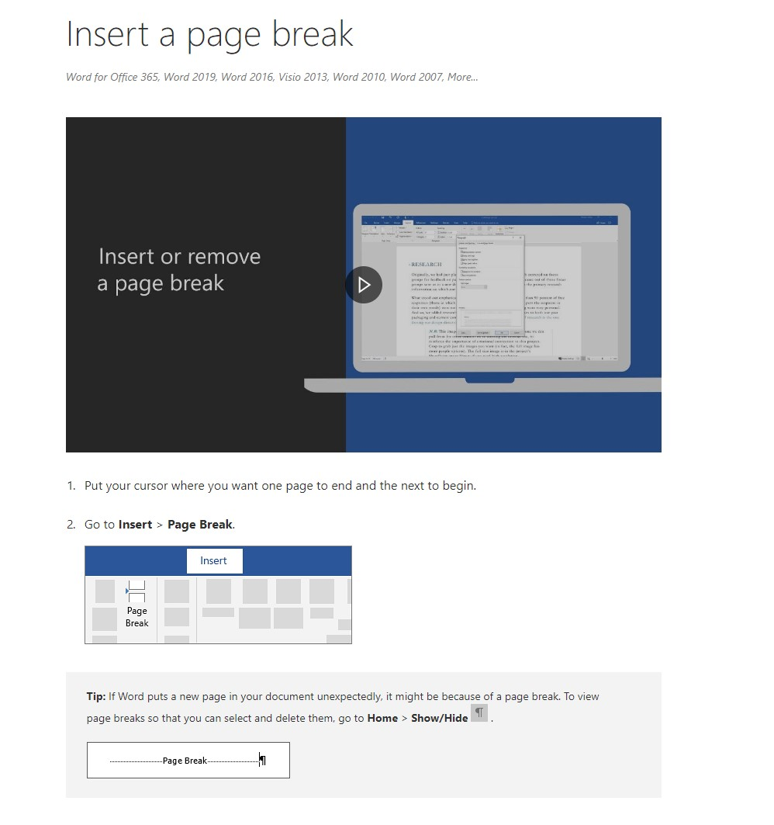

*SL: Insert page number*

*TL: Magsingit ng numero ng mga pahina*

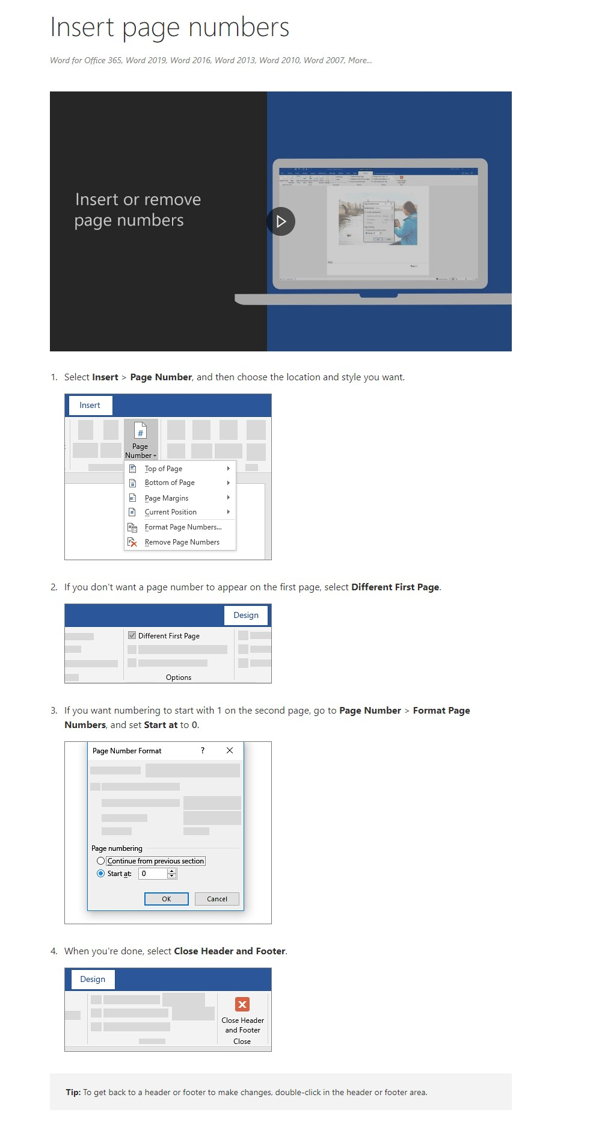

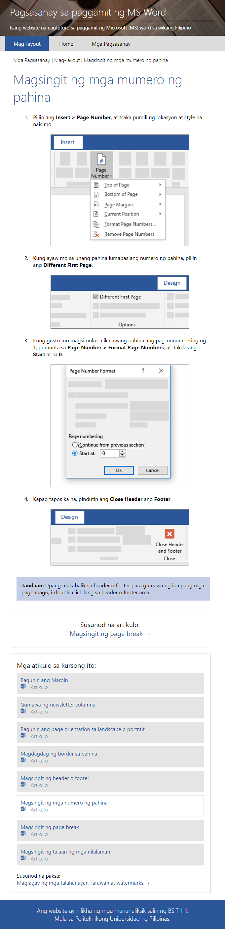

*SL: Insert table of contents*

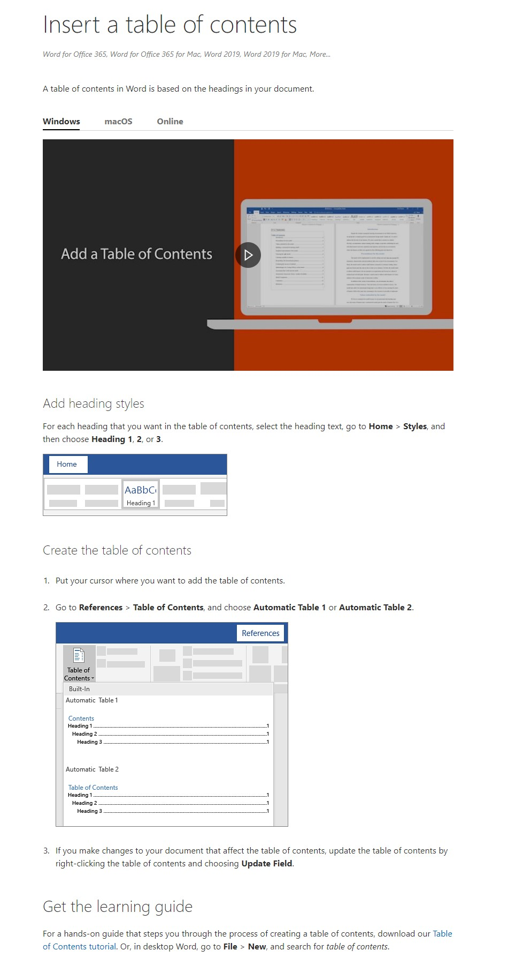

*TL: Magsingit ng talaan ng mga nilalaman*

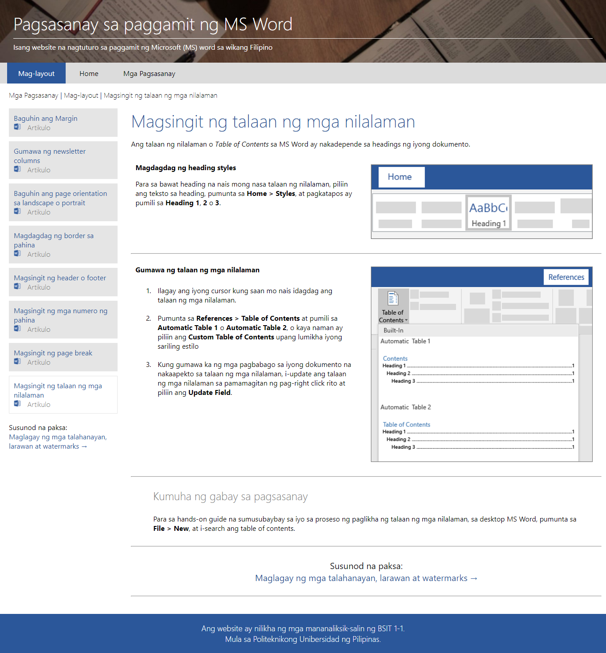

*Insert table, pictures, and watermarks –* Maglagay ng talahanayan, larawan at watermark

*SL: Insert table*

*TL: Maglagay ng talahanayan*

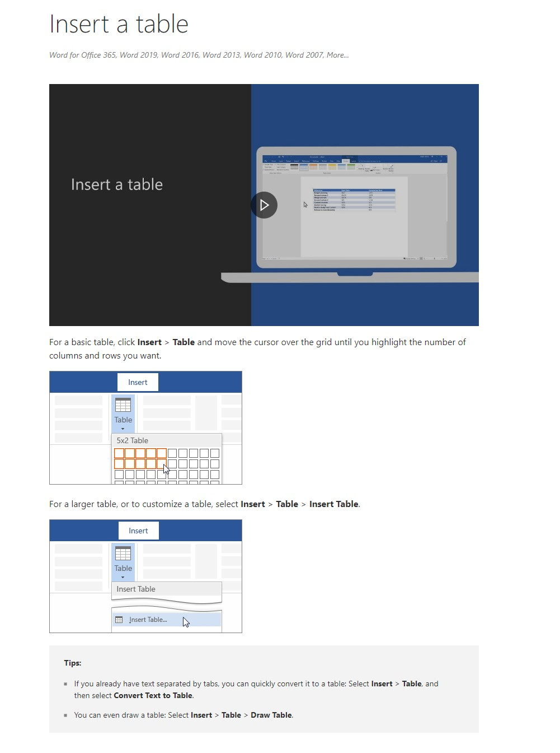

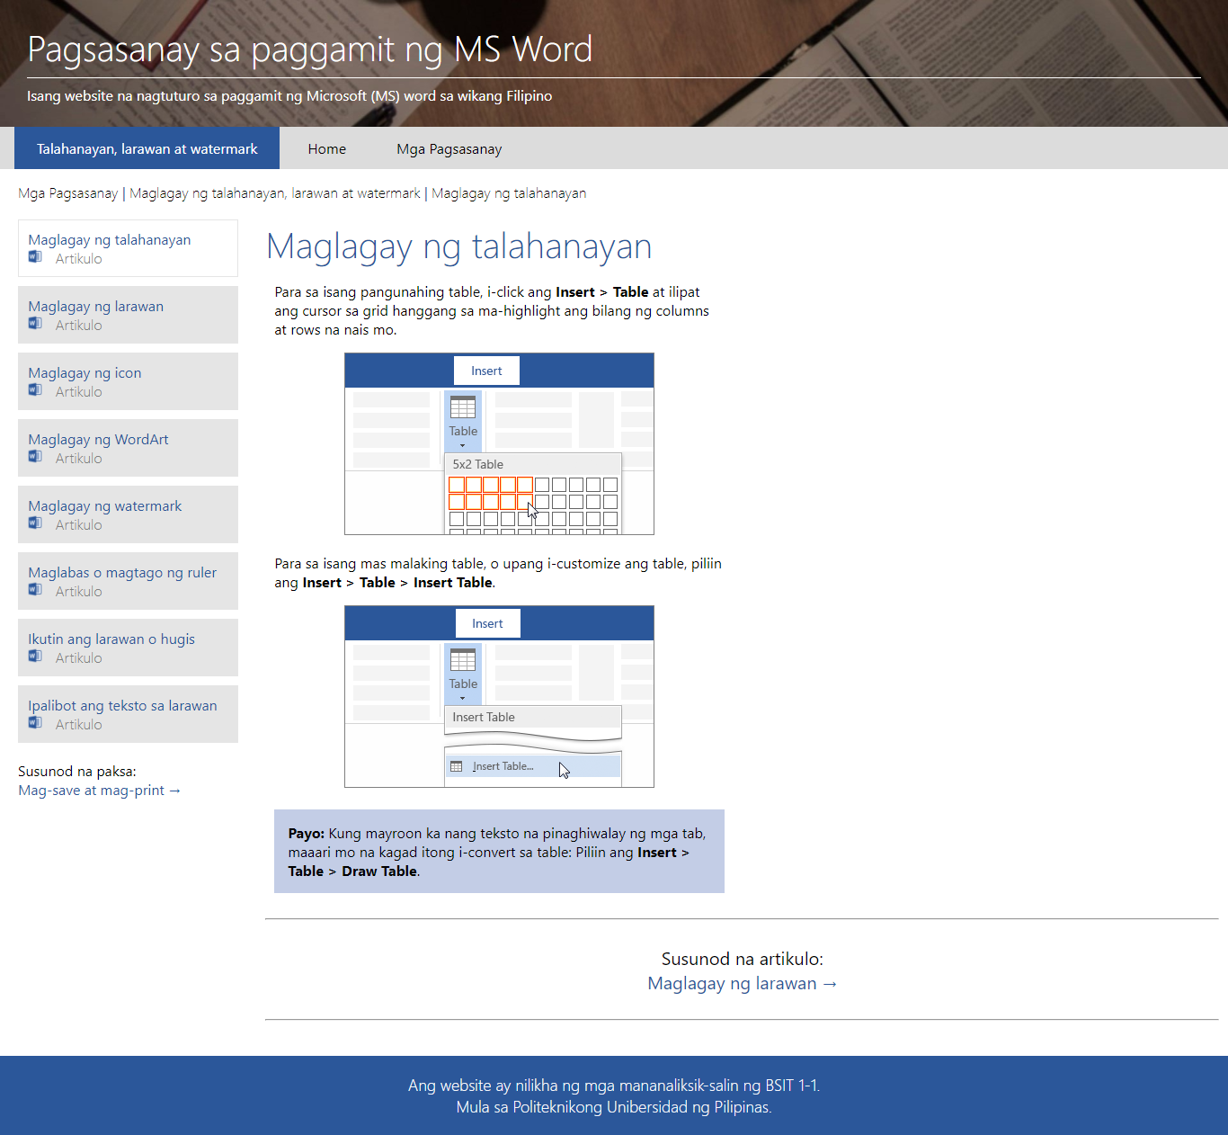

*SL: Insert pictures*

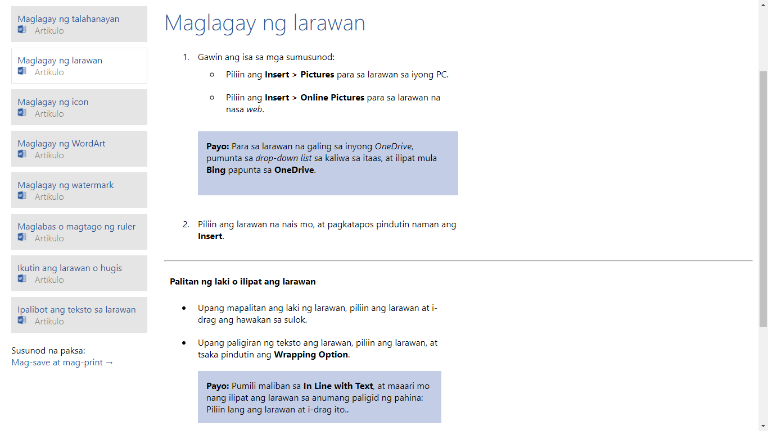*TL: Maglagay ng larawan*

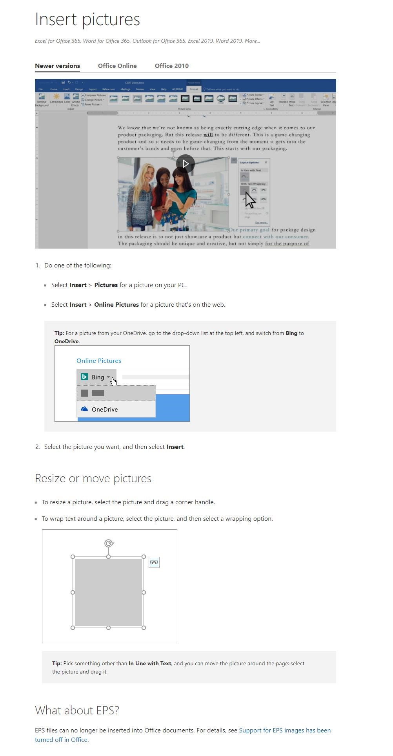

*SL: Insert Icon*

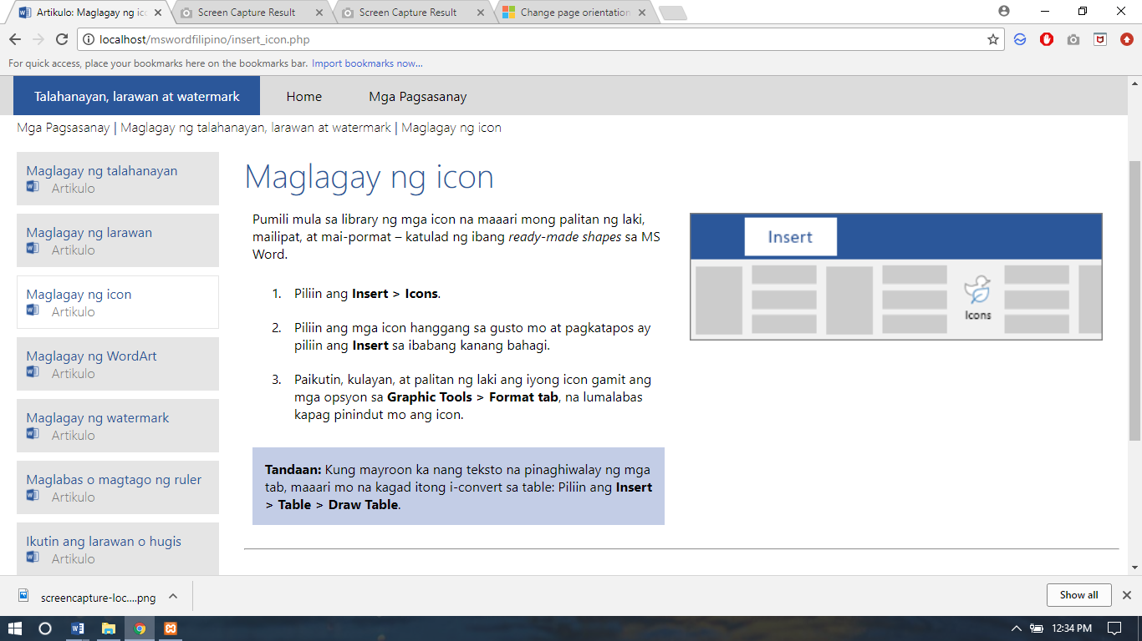*TL: Maglagay ng icon*

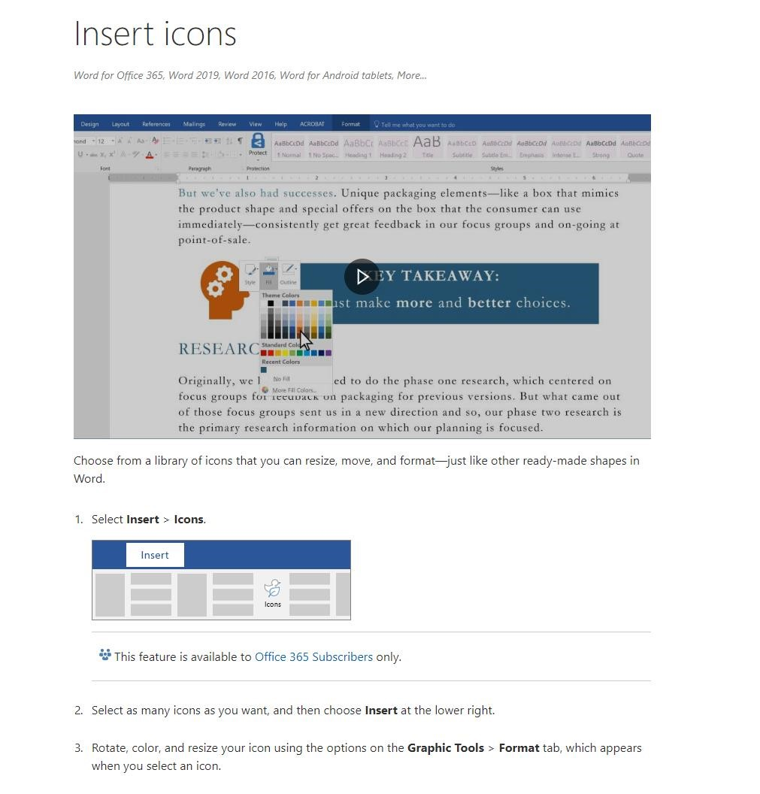

*SL: Insert WordArt*

*TL: Maglagay ng WordArt*

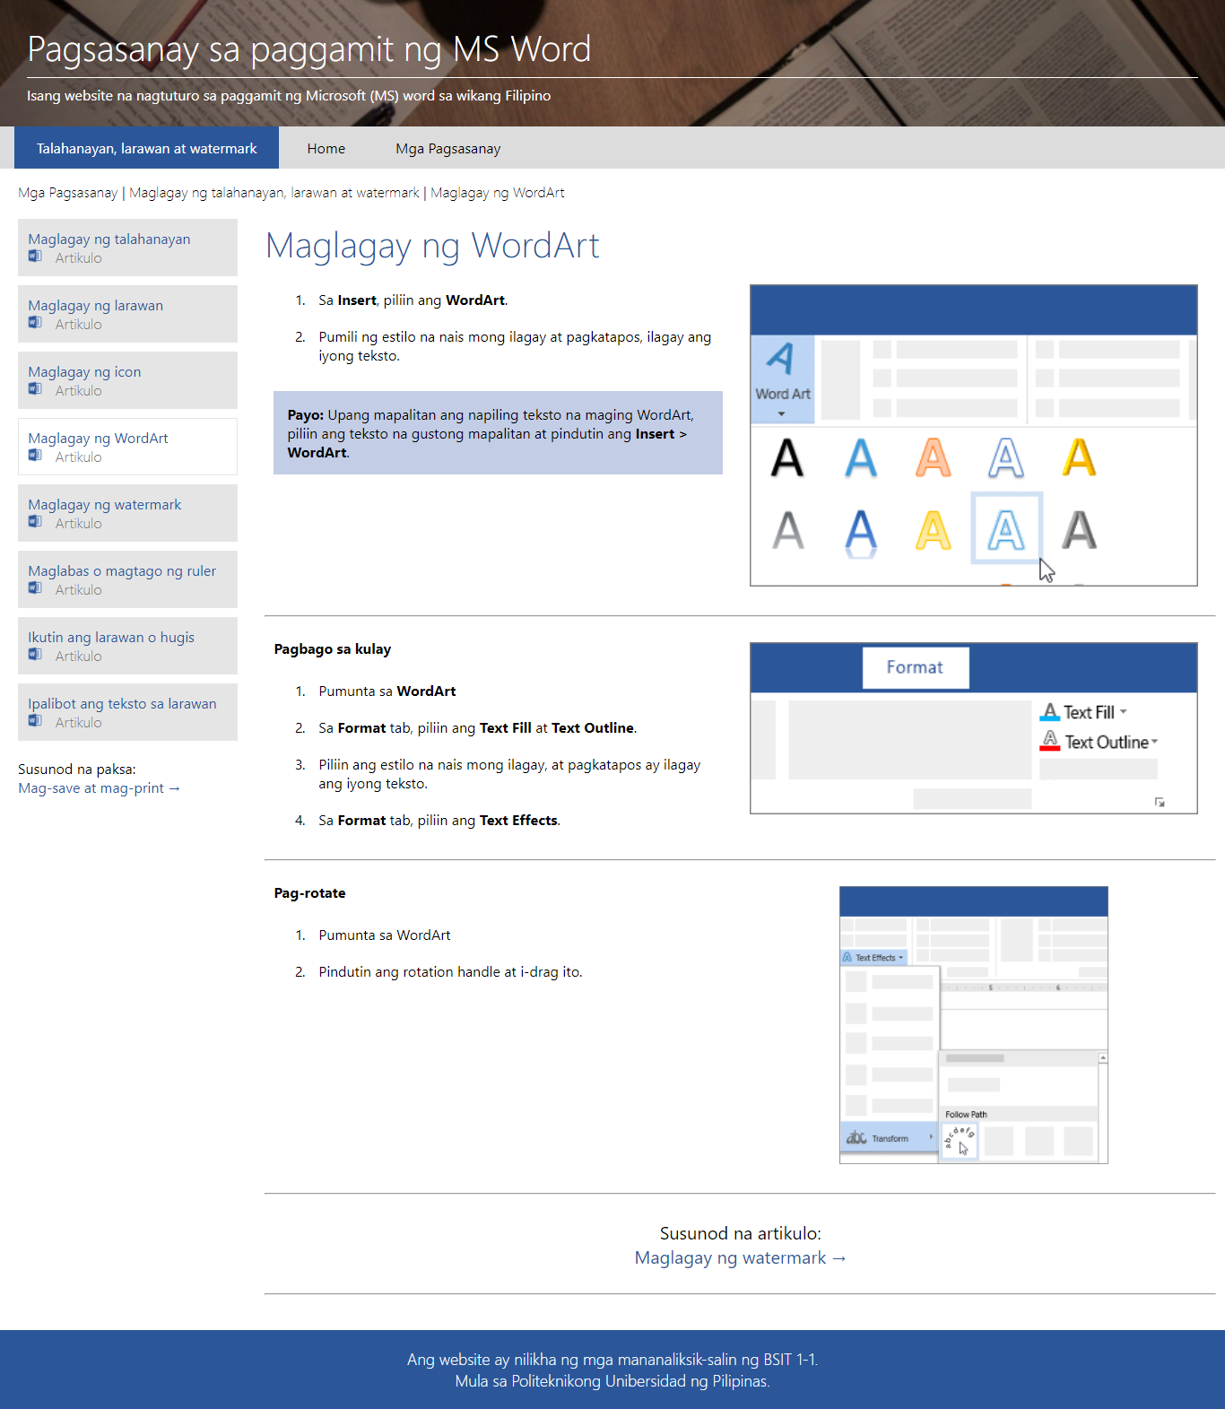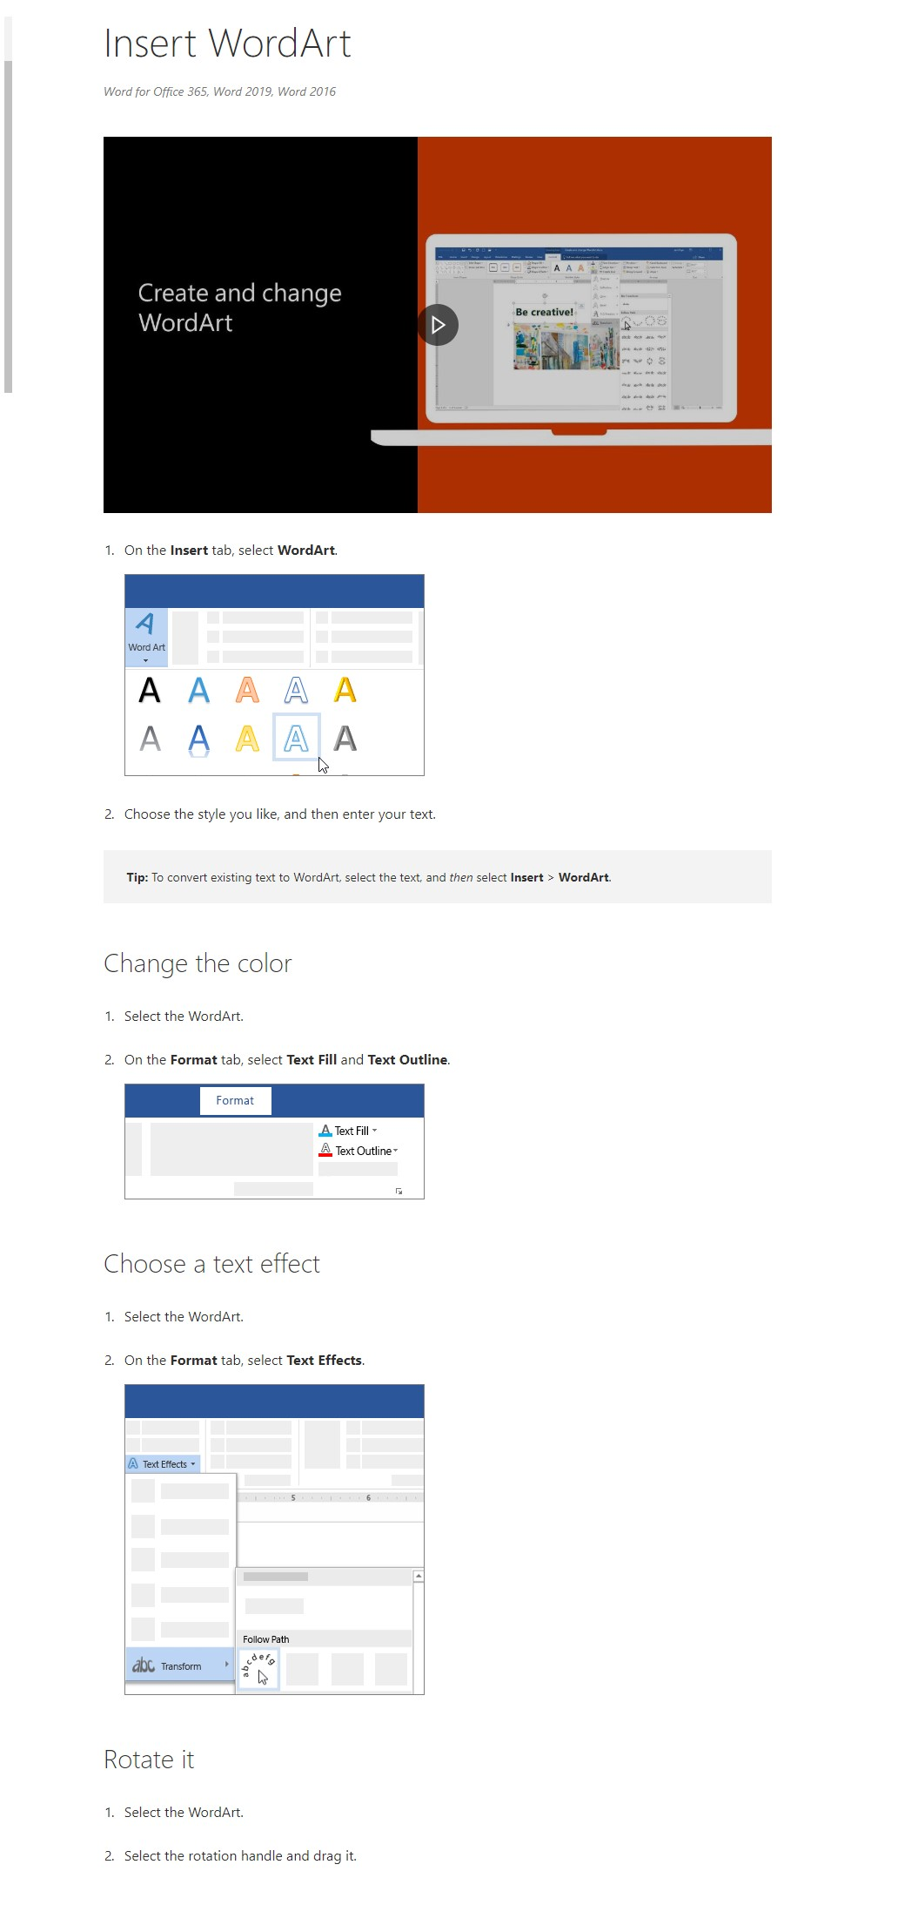

*SL: Insert watermark*

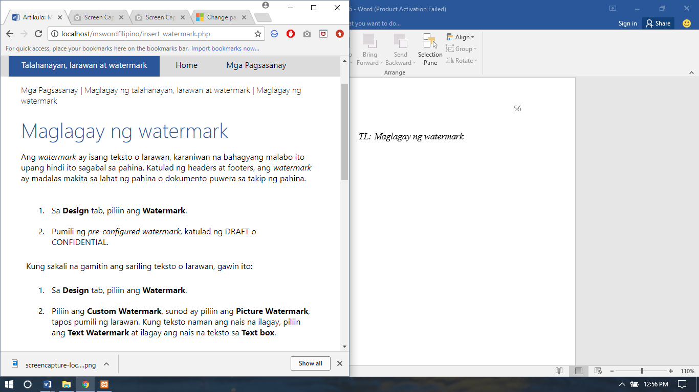*TL: Maglagay ng watermark*

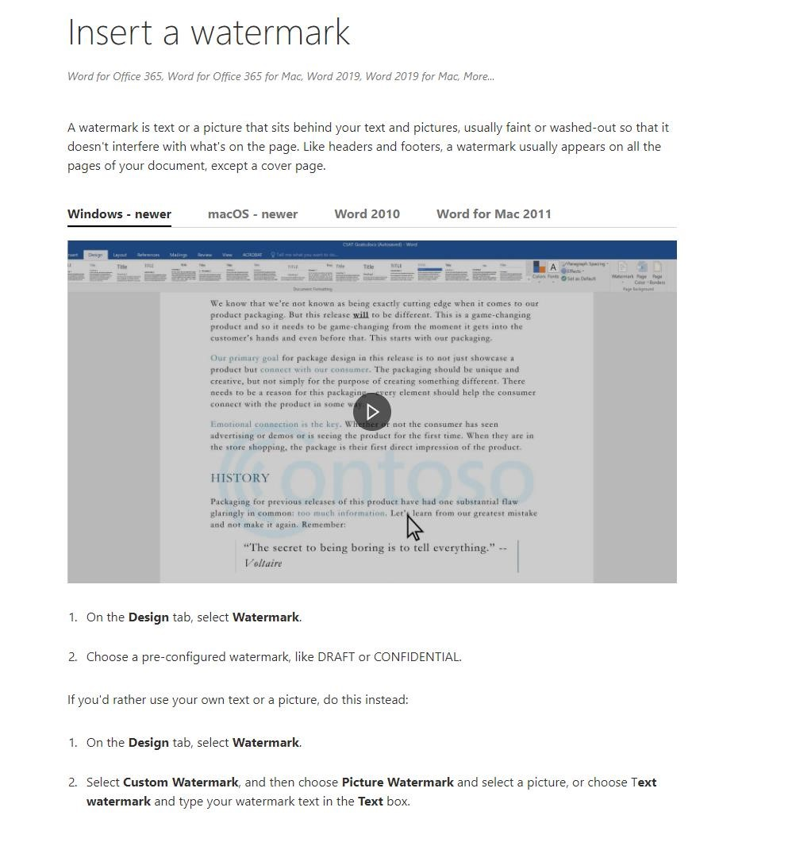

*SL: Show or hide ruler*

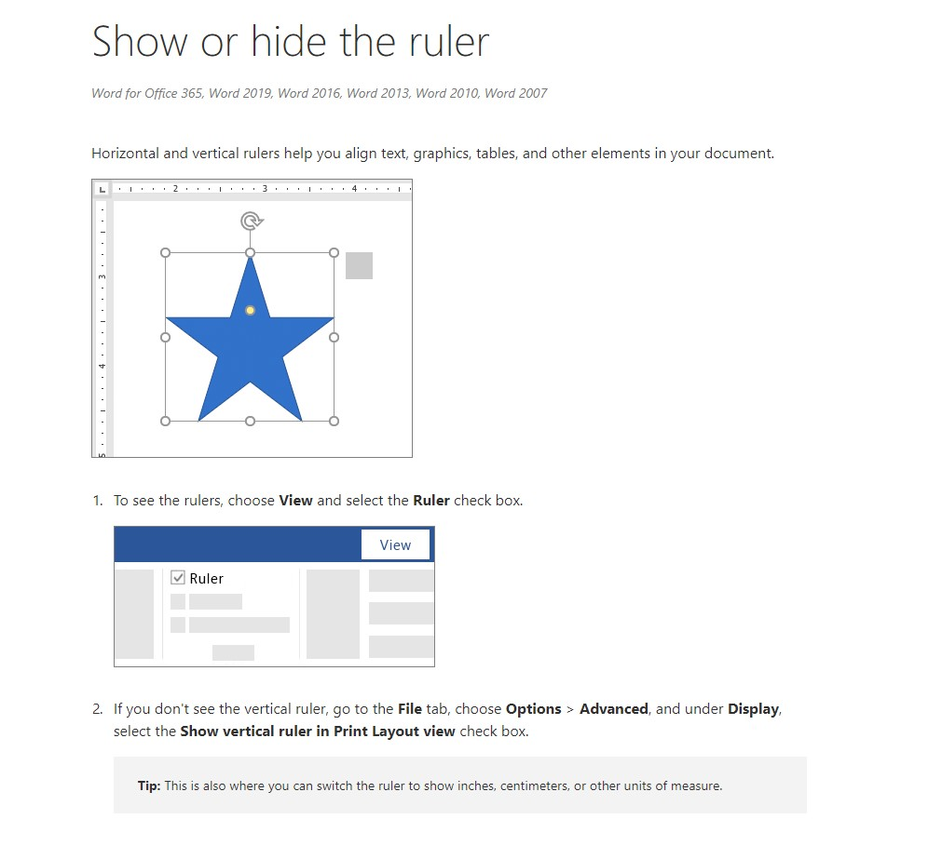



*TL: Maglabas o magtago ng ruler*

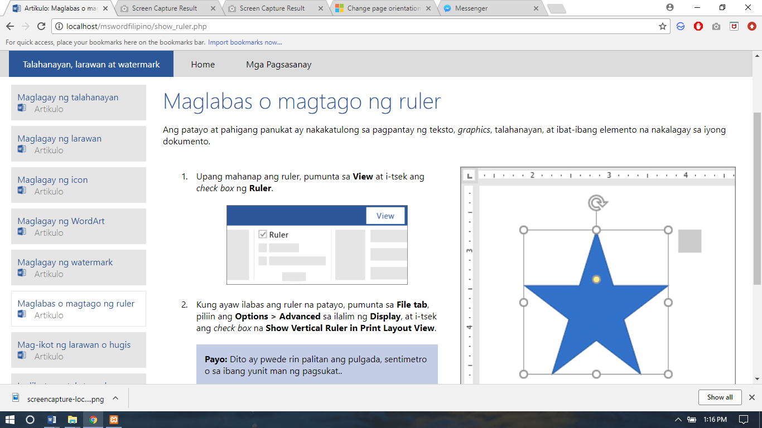

*SL: Rotate a picture or shape*

*TL: Ikutin ang larawan o hugis*

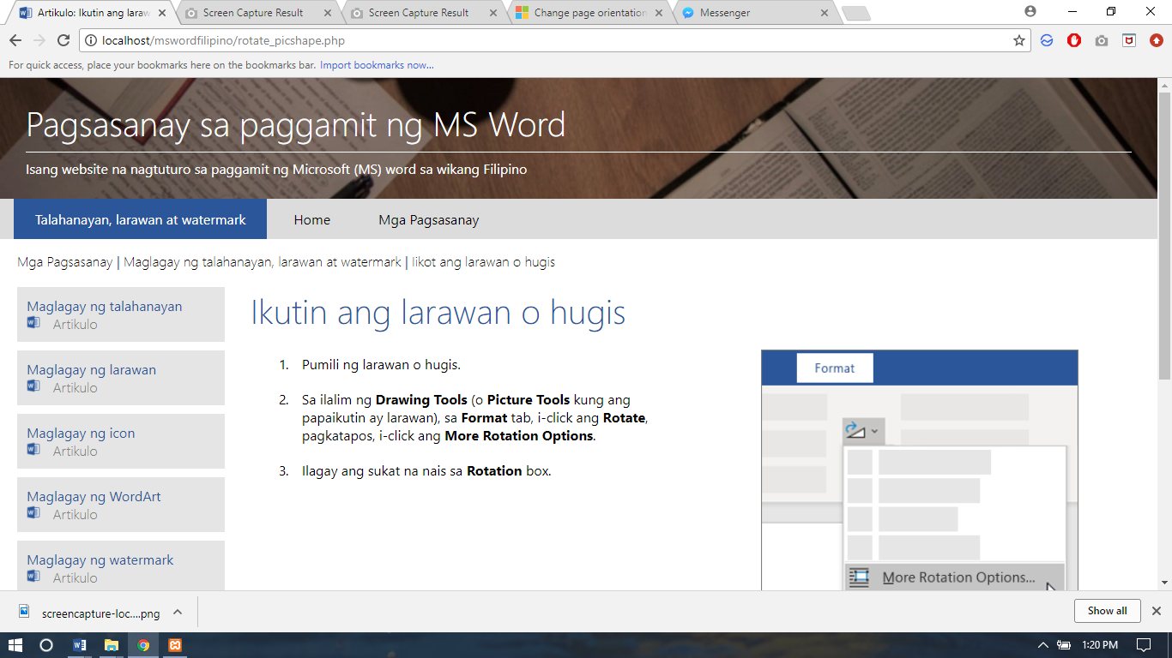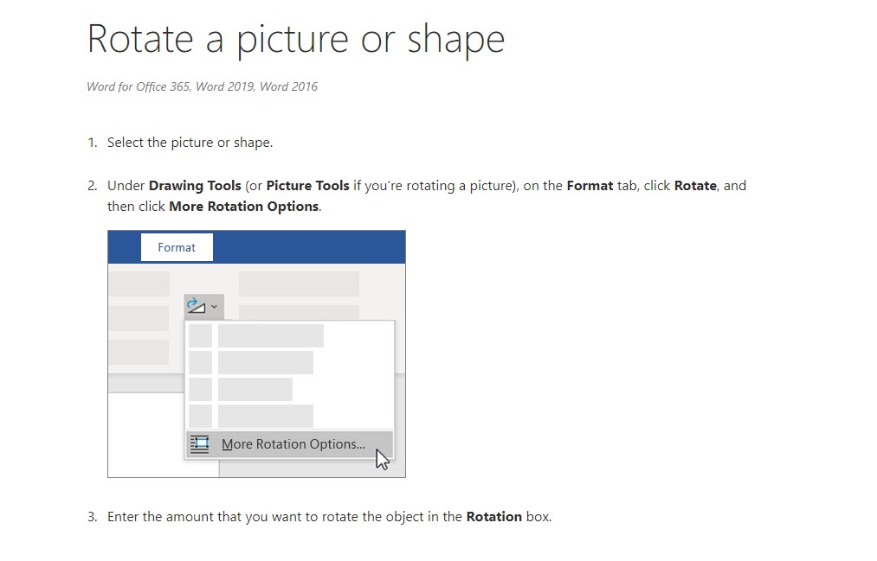

*SL: Wrap text around picture*

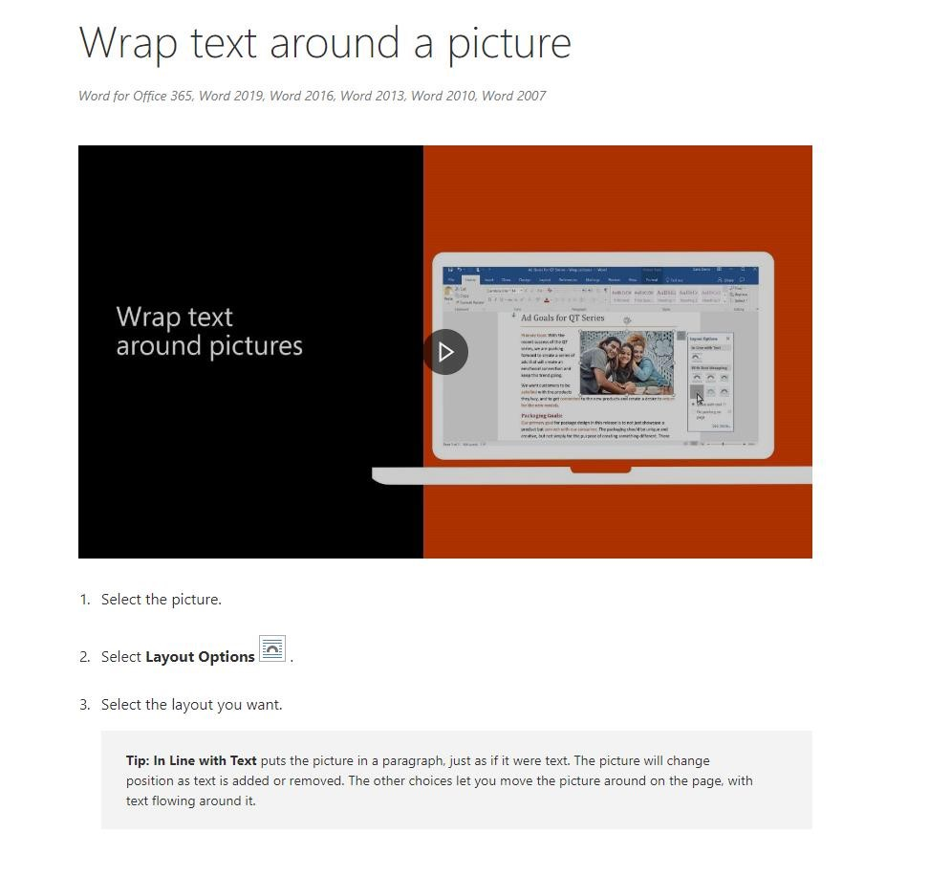

*TL: Ipalibot ang teksto sa larawan*

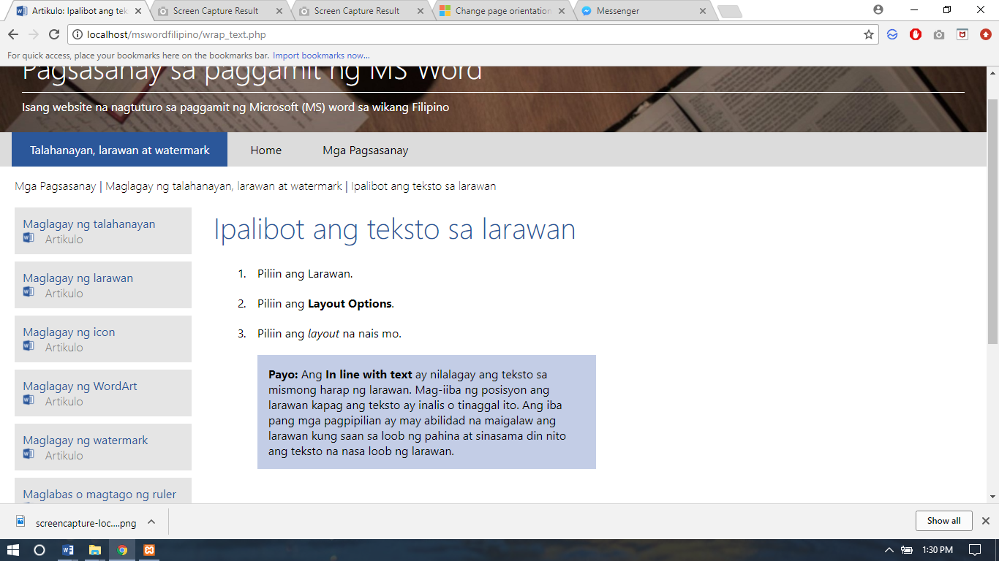

*Save and print –* Mag-save at mag-print

*SL: Save a document*

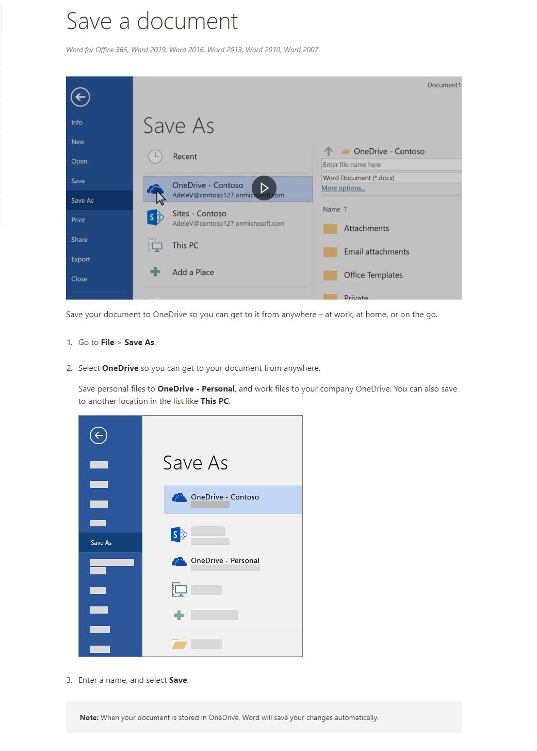

*TL: Mag-save ng dokumento*

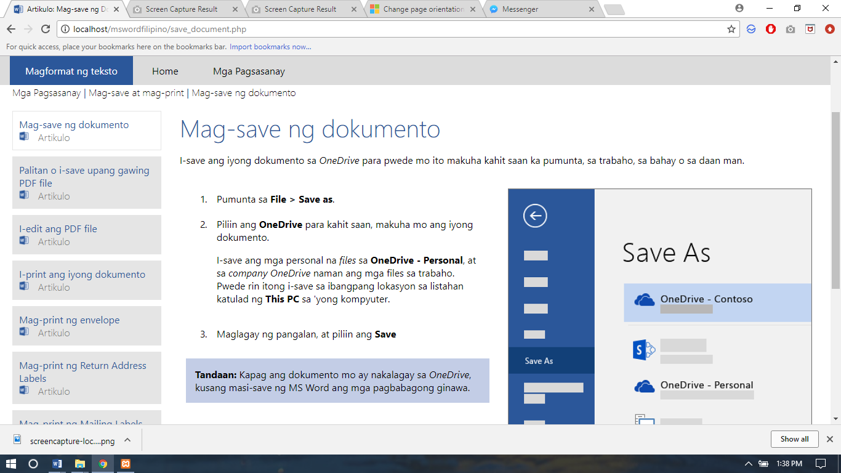

*SL: Convert or save to PDF*

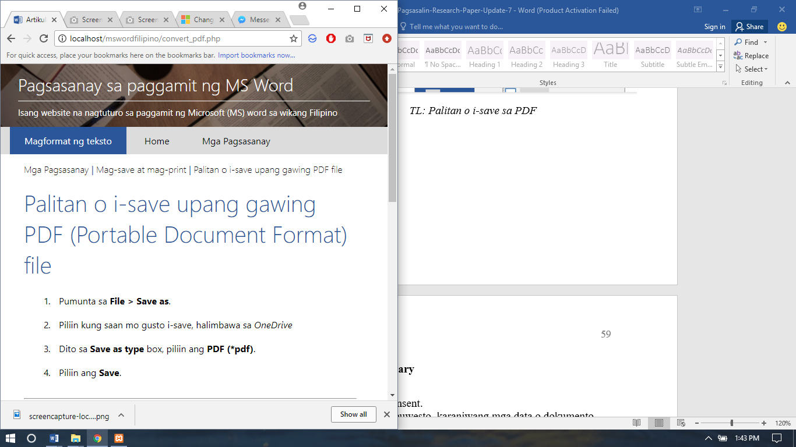*TL: Palitan o i-save sa PDF*

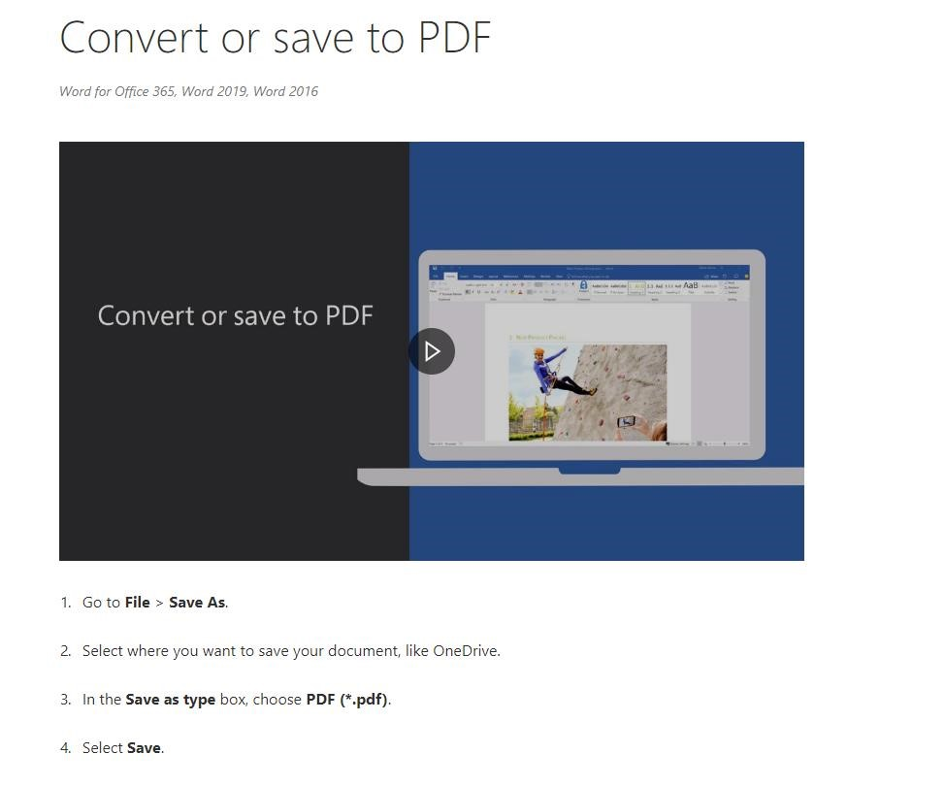

*SL: Edit a PDF*

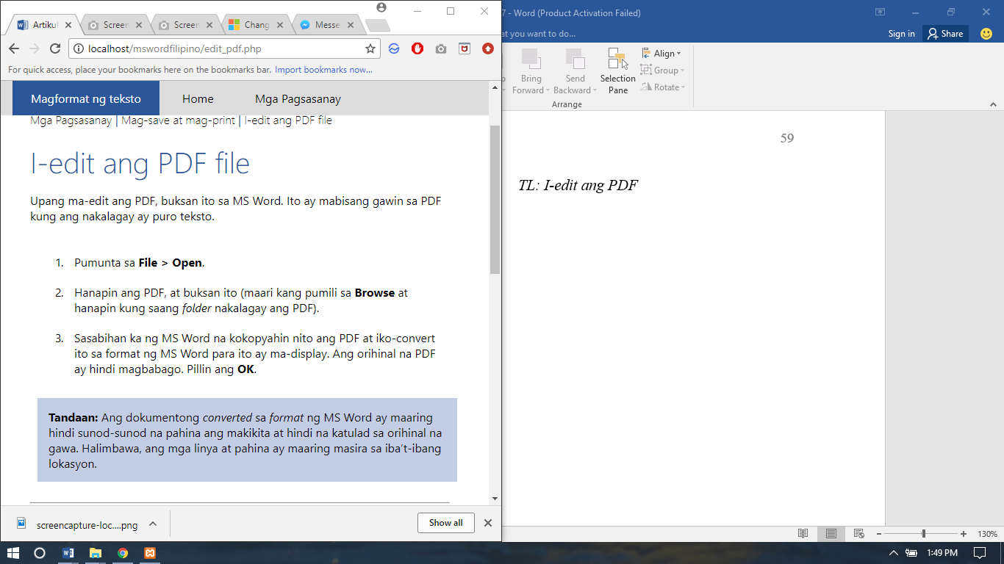*TL: I-edit ang PDF*

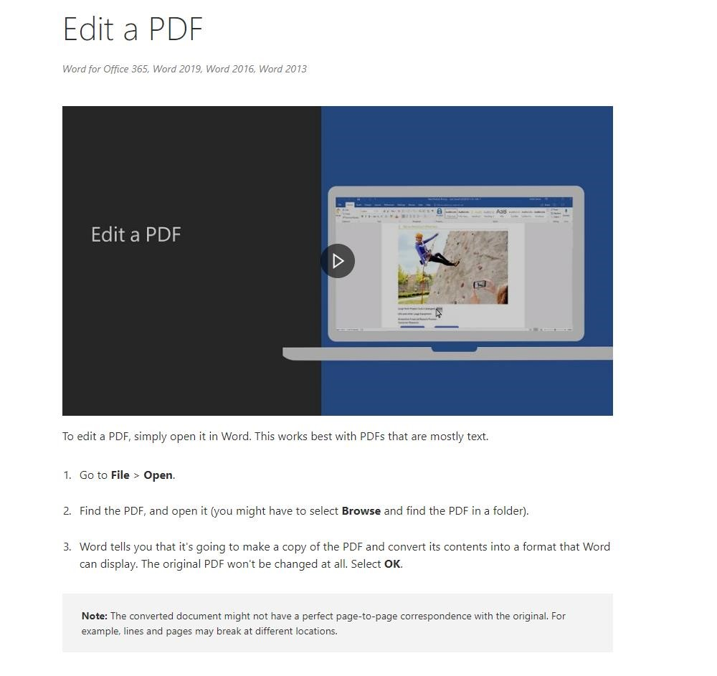

*SL: Print your document*

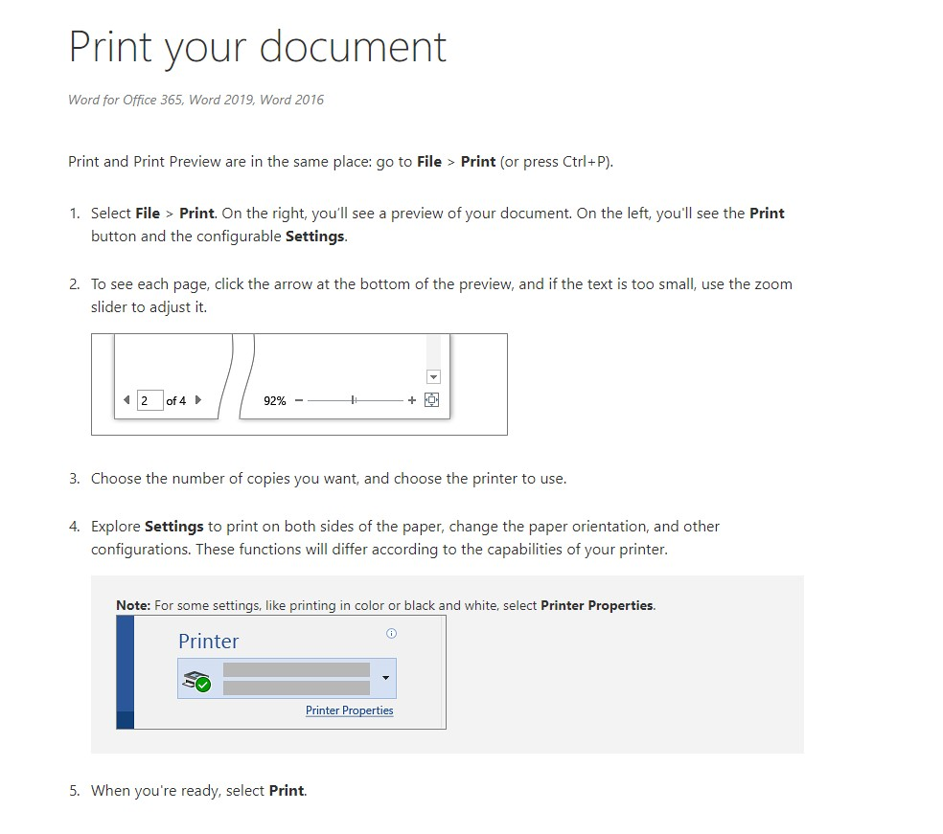

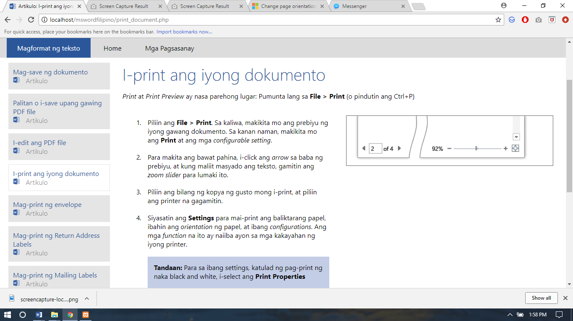

*TL: Mag-print ng dokumento*

*SL: Print an envelope*

*TL: Mag-print ng sobre*

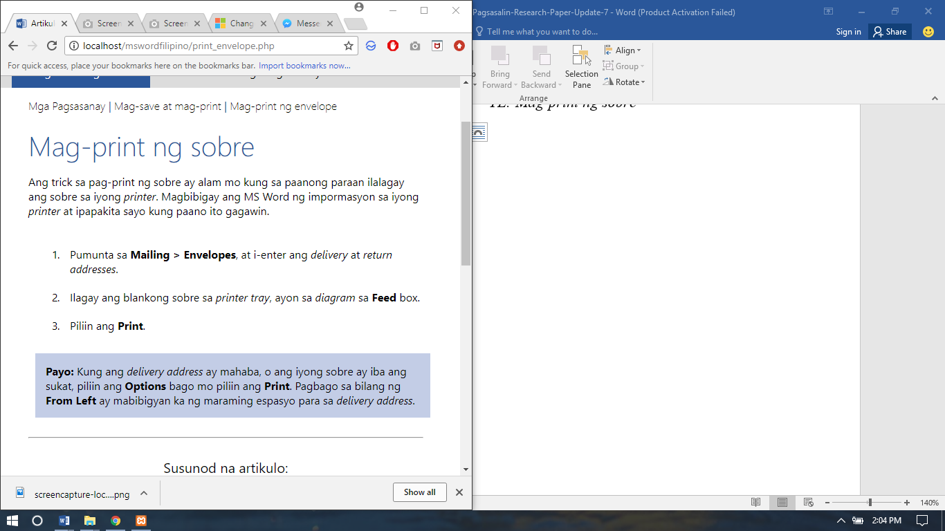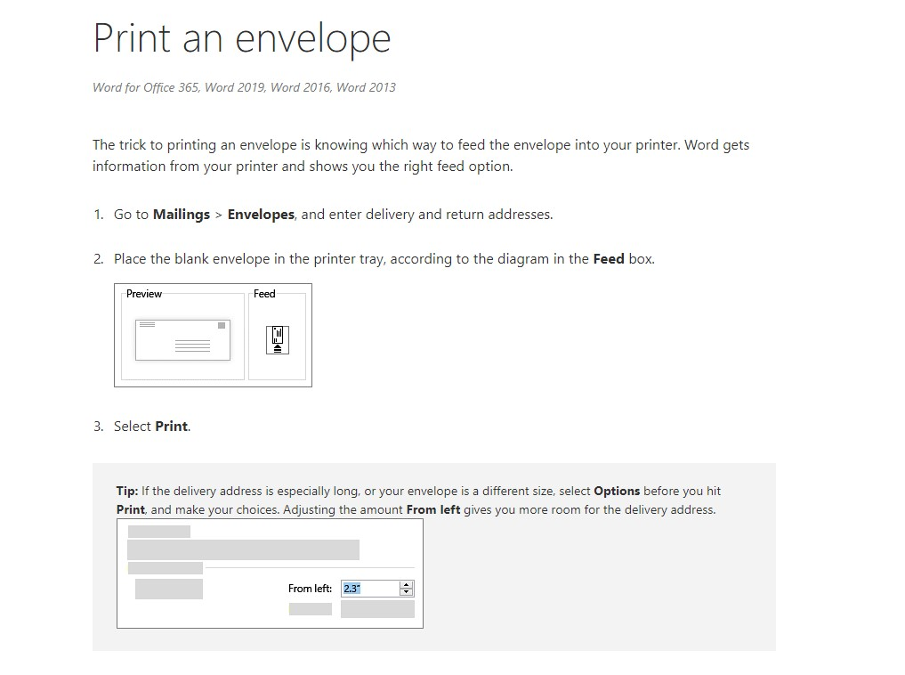

*SL: Print return address labels*

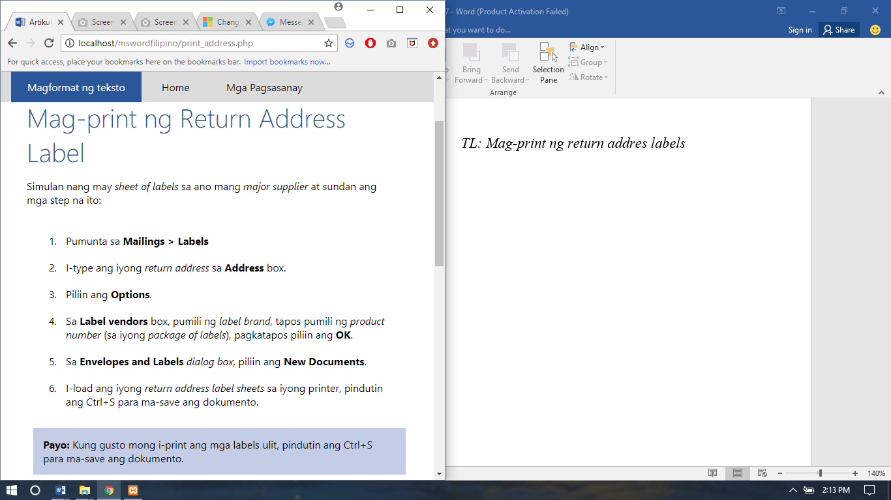*TL: Mag-print ng return addres labels*

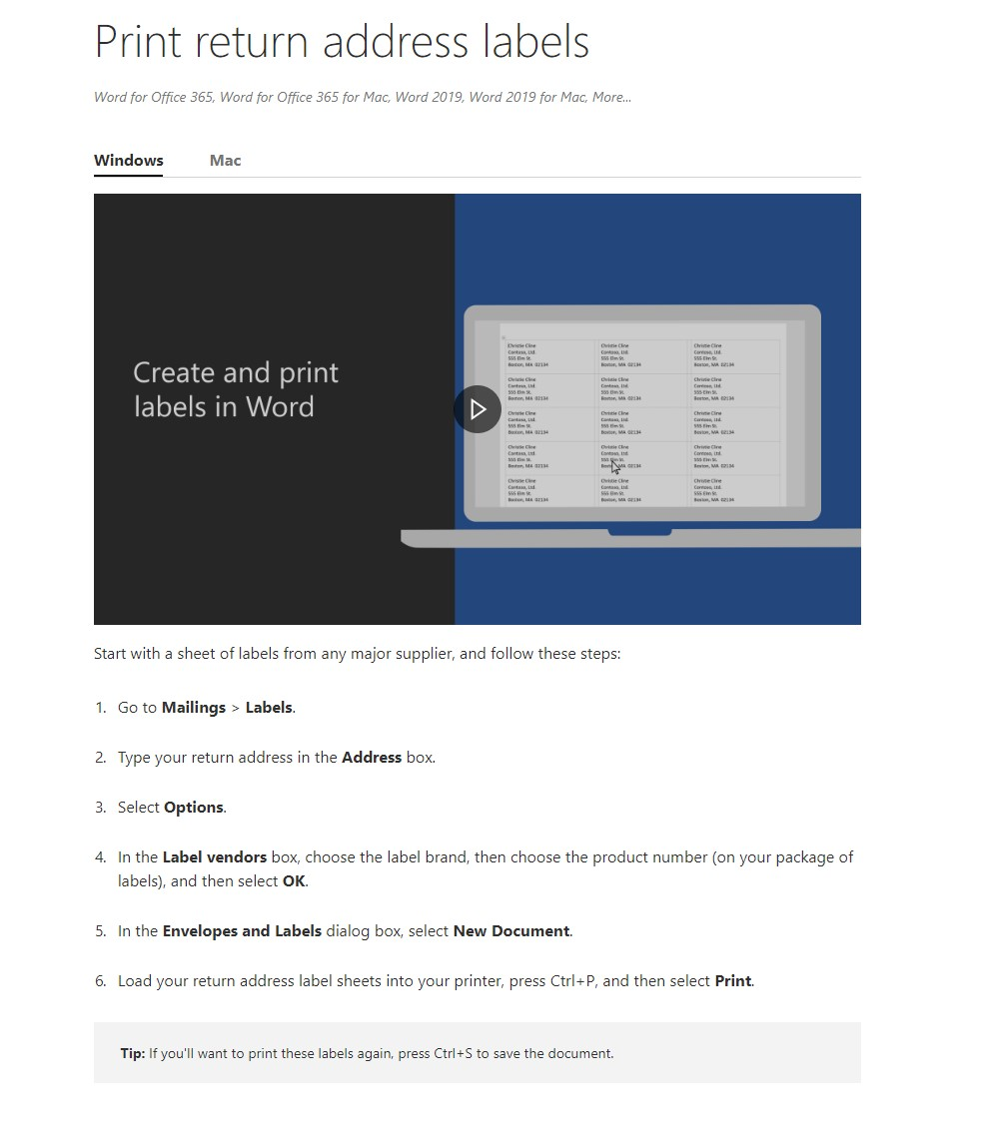

*SL: Print mailing labels*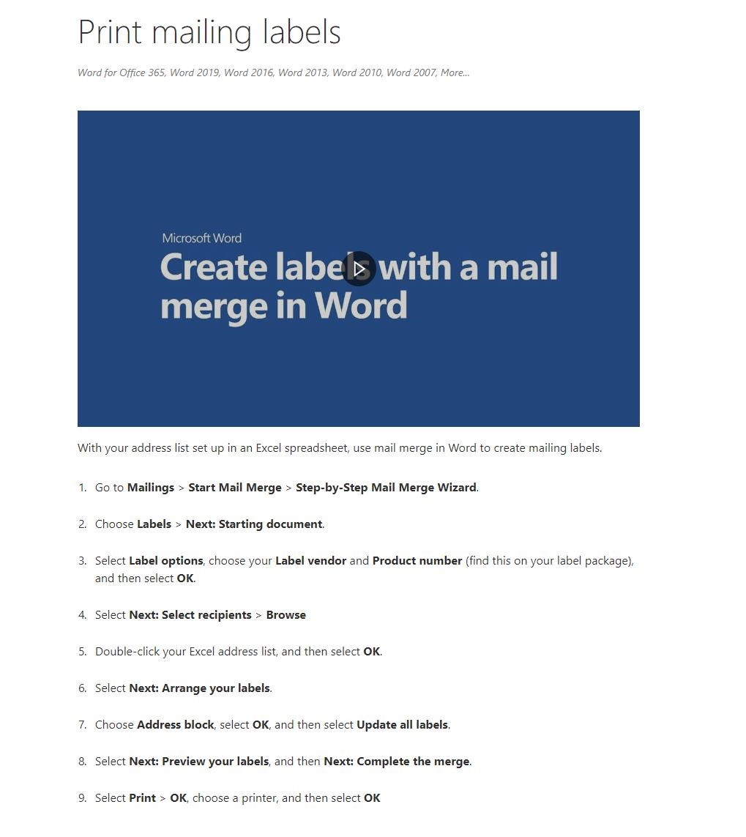

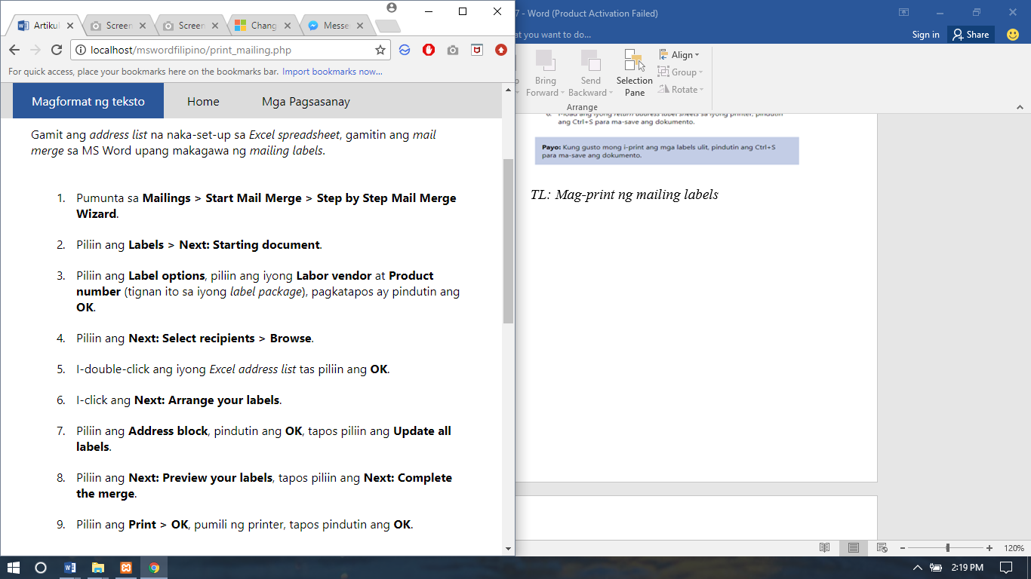*TL: Mag-print ng mailing labels*

**Glossary**

**Access** – buksan o galawin ang isang dokumento.

**Accept** – tanggapit nang may pagsang-ayon o consent.

**Address** – lokasyon kung saan nakalagay o nakapuwesto, karaniwang mga data o dokumento.

**Android** – isang *mobile operating system (OS)* na binuo ng Google lalo na para sa mga touchscreen mobile katulad ng smartphones at tablet.

A**rrow o cursor** – ang taong gumagamit ng arrow o cursor ay nagpapahiwatig kung saan sila pipili ng isang programa upang ito ay magamit.

**Autocorrect** – Isang function na kusang gumagawa o nagbibigay suhestyon upang maitama ang gramatika at spelling.

**Batis** – o *source* sa salitang Ingles, ito ang pinaggagalingan ng mga dokumentong ginagamit sa pag-aaral.

**Bing** –ay isang *web searched engine.*

**Border** – ito ay ang linya sa gilid ng pahina.

**Browse** – isang application program na nagsisilbin gabay para makita at malaman ang mga impormasyon sa World Wide Web(WWW).

**Button** – ginagamit para malaman kung saan ito icli-click.

**Chart** – isang papel na naglalaman ng impormasyon sa porma ng talahanayan, grap, o diagram.

**Column** –ito ay ang patayong linya at nakikita ito sa mga talahanayanat *chart.*

**Comment** – isang pagsasabi o pagpapahayag ng opinsyon sa isang bagay.

**Company Files** – dokumento na pwedeng makita, i-edit at kunin ng miyembro ng kompanya.

**Configurable settings**- isa sa mga settings ng Word na kung saan pwede ibahin ang font size, spacing at iba pa.

**Converted**- ang pagiba sa isang doc file sa ibang doc type katulad ng PDF file.

**Ctrl** – ang ctrl (pina-ikling *control*) ay isa sa mga parte ng isang *keyboard* at para mapabilis ang gagawin.

**Delivery** – paraan ng paghahatid ng isang dokumento para ito ay mai-print.

**Delivery address** – ang lokasyon o direktion na pinupuntahan ng mga naisend na dokumento.

**Diagram** – Pinasimpleng guhit o struktura sa eskematikong estilo.

**Dialog** **box** – lumalabas kung saan nito pagsasabihin kung tama ba ang gagawin o kung ano ba ang gagawin.

**Editor** – isang program sa kompyuter na hinahayaan ang mga gumagamit palitan at dagdagan ang kanilang mga nailagay.

**Envelope** – ang lalagyanan ng papel at dito ilalagay ang mga sulat o dokumento.

**EPS –** ay isang *file format* na kaagad mabubuksan kapag Mac ang gamit mong PC.

**Excel** **spreadsheet** – ito ay isa sa ginagamit sa Excel na ginagamit para ilagay ang mga data gamit ang rows at column at iba pa.

**Feed** – pamamaraan at orientasyon ng pagpasok ng papel o envelope sa printer.

**Feedback** – ito ay impormasyon tungkol sa reaksyon sa isang dokumento at nagbibigay isang batayan para sa pagpapabuti nito.

**File** – isang dokumento sa isang Word na nilalagyan ng impormasyon at iba pa.

**Footer –** matatagpuan sa ibabang bahagi ng *margin.*

**Format Painter –** ginagamit kapag nais kopyahin ang pormat sa isang item patungo sa bagong item.

**Function** – dito malalaman kung kaya ba ng computer ay pagbabagong ginawa.

**Graph** – isang diagram na nagpapakita ng relasyon ng mga variable.

**Header –** matatagpuan sa itaas na bahagi ng *margin.*

**Home Tab** – isang button sa kada aplikasyon o pook sapot na hinahayaan na bumalik ang user sa home o naunang pahina ng aplikasyon o pook sapot.

**Hyperlink** – isang *link* na galing sa isang hypertext file o dokumento patungosa isa pang lokasyon.

**Icons –** ay mga simbolo na makikita sa MS Word.

**Ignore** – Hindi pagpansin o pagtuunan ng pansin sa pamamaraang intensyonal.

**IOS o Ios** – isang operating system na ginamit para sa mobile devices na gawa ng Apple Inc.

**Labels** – isang pagkakategorya upang madaling makita o mapaghiwalay ito sa iba nitong kalapit.

**Landscape –** magiging pahiga ang istraktura ng iyong pahina.

**Mac** – brand name at gawa ng Apple Inc.

**Mailing** – ay ipinadala sa isang tao namagbibigay ng address kung saan ito ibibigay.

**Margin** – mga puwang sa paligid ng papel.

**Mobile Device** – isang maliit na device na kayang gamitan ng ating kamay.

**Office 365** – isang *subsription service* nainaalok ng Microsoft.

**OneDrive –** isang *cloud* storage na mapag-iimpukan ng mga dokumento habang gamit ang internet.

**Online** – nakakonekta sa internet.

**Open** – ang pagbukas ng isang dokumento.

**Page Break –** nagsasabi kung hanggang saan lang ang magiging laman ng pahina.

**Page Orientation –** ay ang direksyon kung pahiga ba o patayo ang pahina.

**Paper Orientation** – ang paraan kung saan nakatuon ang isang hugis-parihaba na pahina para sa normal na pagtingin.

**PC, Mac, Mobile Device** – o personal computer, isang bagay na ginagamit upang

magamit ang aplikasyon gaya ng Microsoft Word.

**PDF (Portable Document Format)** – isang format ng file na nagbibigay ng isang imaheng teksto o teksto at mga graphic na mukhang naka-print na dokumento at maaring makita.

**Personal files** – mga dokumento na hiwalay sa company files; dokumentong para sayo lamang.

**Portrait –** magiging patayo ang istraktura ng iyong dokumento.

**Preview** – isang mas maaga o nakaraang view.

**Print** – isang processo kung saan ang paglipat ng data sa computer papunta sa isang printer upang makagawa ng kopya nito sa papel o ang hardcopy nito.

**Printer** – isang makina na nagpriprint ng text o litrato sa papel, na karaniwang nakakonekta sa computer.

**Proofing** – isang proseso ng paggawa ng proof ng isang printed work. Ito rin ang proseso ng pag-pproofread ng isang teksto.

**Realtime Co-authoring** – isang processo kung saan maramihan ang nagsusulat o nageedit sa isang kopya ng iisang dokumento ng sabay sabay.

**Reject** – Hindi tanggapin.

**Replace** – palitan ang nailagay na bagay.

**Reply** – ang pagsagot gamit ang isang sinulat o naka-type na sagot.

**Review** – ang pag tingin o inspeksyon sa nagawang dokumento.

**Save** – ang pagsulat ng data sa isang storage location o sa hardrive upang hindi ito mawala.

**Save as** – ang paggawa ng panibagong kopya ng dokumento na iba ang pangalan at hiwalay sa orihinal na dokumento.

**Send** – ang pagbibigay ng dokumento, pagtugon o ano pa man sa isang partikular na tao o destinasyon.

**Share** – pamamahagi ng kopya ng dokumento, litrato o iba pa, karaniwang sa aplikasyon o social media.

**Slider** – isang pihitan o pindutan kung saan maiiba o maadjust ang isang variable, katulad ng size ng text.

**SmartArt** – isang graphical tool na naglalaman ng iba't ibang hugis upang maisa-ayos ang mga presentasyon sa Word.

**Strikethrough** – isang *typographical presentation* ng text na may pahalang na guhit sa gitna nito.

**Style** – pamamaraan na ginagamit upang mai-ayos ang disenyo.

**Subscriber** – isang tao na nagbabayad upang makakuha ng espisipikong serbisyo o produkto sa isang brand.

**Table –** ito ay binubuo ng pahiga at patayong mga linya/ isang grupo ng mga impormasyon na naka-haligi at hilera.

**Table of contents** – o *Talaan ng mga Nilalaman;* listahan ng mga pahina sa iisang libro o dokumento.

**Template** – isang uri ng file na nagsisilbing simula ng isang dokumento.

**Text** – data na nakadisplay sa computer bilang mga letra, numero at simbolo.

**Theme** – konsepto ng isang bagay.

**Underlines** – mga salita o letrang may guhit sa ilalim.

**Windows** – isang *computer operating system* na may *graphical user interface*.

**Word** – o Microsoft word, aplikasyon o *word processor* na kung saan, ang mga gumagamit at nakakapag-type at edit ng teksto.

**Variable** – isang elemento, tampok, o kadahilanan na maaaring mabago,

ito rin ay matatagpuan sa mga graph.

**Mga pook-sapot o *website* na isinalin**

Quick Start

*Create a document*   
https://support.office.com/en-us/article/create-a-document-in-word-aafc163a-3a06-45a9-b451-cb7250dcbaa1?wt.mc_id=otc_word  
  
*Save your document to OneDrive*  
https://support.office.com/en-us/article/save-your-document-to-onedrive-in-word-d7c23ed3-a80a-4ff4-ade5-91211a7614f3  
  
*Design and Edit*  
https://support.office.com/en-us/article/design-and-edit-in-word-bc819ecd-9887-4a15-8eda-d90cbc58f8fb  
  
*Collaborate*  
<https://support.office.com/en-us/article/collaborate-in-word-b3d7f2af-c6e9-46e7-96a7-dabda4423dd7?ui=en-US&rs=en-US&ad=US>

Welcome to Word

*What is word*  
https://support.office.com/en-us/article/what-is-word-aee9c7ff-f9c5-415f-80dc-103ad5e344d7?wt.mc_id=otc_word  
  
*Create a document*  
<https://support.office.com/en-us/article/create-a-document-28508ada-9a3c-4333-a17b-cb29723eb64c?ui=en-US&rs=en-US&ad=US>

Write and Edit

*Add and Edit text*  
https://support.office.com/en-us/article/add-and-edit-text-ed1e3147-a846-41ca-8087-49e324cb50bd?ui=en-US&rs=en-US&ad=US  
  
*Find and Replace Text*  
https://support.office.com/en-us/article/find-and-replace-text-c6728c16-469e-43cd-afe4-7708c6c779b7?ui=en-US&rs=en-US&ad=US  
 *Check spelling, grammar and clarity*https://support.office.com/en-us/article/check-spelling-grammar-and-clarity-0f43bf32-ccde-40c5-b16a-c6a282c0d251?ui=en-US&rs=en-US&ad=US  
  
*Show Word Count*  
https://support.office.com/en-us/article/show-word-count-3c9e6a11-a04d-43b4-977c-563a0e0d5da3?ui=en-US&rs=en-US&ad=US  
  
*Insert Hyperlinks*  
https://support.office.com/en-us/article/insert-hyperlinks-2eb1d51f-a897-4d73-ba76-c550f005e5ef?ui=en-US&rs=en-US&ad=US  
  
*Remove Hyperlinks*  
<https://support.office.com/en-us/article/remove-hyperlinks-b045f7e9-7321-40dc-9ae6-b6d4edb89799?ui=en-US&rs=en-US&ad=US>

Format Text

*Add and Format text*  
https://support.office.com/en-us/article/add-and-format-text-2e76a31b-a6d6-4b4e-95c2-fb780e3ac8d3?ui=en-US&rs=en-US&ad=US  
  
*Create a bulleted or numbered list*  
https://support.office.com/en-us/article/create-a-bulleted-or-numbered-list-9ff81241-58a8-4d88-8d8c-acab3006a23e?ui=en-US&rs=en-US&ad=US

*Change the line spacing in Word*  
https://support.office.com/en-us/article/change-the-line-spacing-in-word-1970e24a-441c-473d-918f-c6805237fbf4?ui=en-US&rs=en-US&ad=US  
  
*Apply Styles*  
https://support.office.com/en-us/article/apply-styles-f8b96097-4d25-4fac-8200-6139c8093109?ui=en-US&rs=en-US&ad=US  
  
*Apply Themes*  
<https://support.office.com/en-us/article/apply-themes-55922445-1629-4a9f-ae63-1e2c1f295fdf?ui=en-US&rs=en-US&ad=US>

Layout Pages

*Change Margins*  
https://support.office.com/en-us/article/change-margins-da21a474-99d8-4e54-b12d-a8a14ea7ce02?ui=en-US&rs=en-US&ad=US  
  
*Create newsletter columns*  
https://support.office.com/en-us/article/create-newsletter-columns-3a00e688-253d-456e-9481-661fdd5b724b?ui=en-US&rs=en-US&ad=US  
 *Change page orientation to landscape or portrait*  
https://support.office.com/en-us/article/change-page-orientation-to-landscape-or-portrait-9b5ac1af-9998-4a37-962b-a82b689572a9?ui=en-US&rs=en-US&ad=US  
  
*Add a border to a page*  
https://support.office.com/en-us/article/add-a-border-to-a-page-82c2078a-af86-4f5a-ae2a-517164ba5801?ui=en-US&rs=en-US&ad=US  
  
*Insert a header or a footer*  
https://support.office.com/en-us/article/insert-a-header-or-footer-b87ee4df-abc1-41f8-995b-b39f6d99c7ed?ui=en-US&rs=en-US&ad=US  
  
*Insert Page numbers*  
https://support.office.com/en-us/article/insert-page-numbers-9f366518-0500-4b45-903d-987d3827c007?ui=en-US&rs=en-US&ad=US  
  
*Insert a Page break*  
https://support.office.com/en-us/article/insert-a-page-break-7613ff46-96e5-4e46-9491-40d7d410a043?ui=en-US&rs=en-US&ad=US  
  
*Create a table of contents*  
<https://support.office.com/en-us/article/create-a-table-of-contents-882e8564-0edb-435e-84b5-1d8552ccf0c0?ui=en-US&rs=en-US&ad=US>

Insert tables, pictures and watermarks

*Insert a table*  
https://support.office.com/en-us/article/insert-a-table-a138f745-73ef-4879-b99a-2f3d38be612a?ui=en-US&rs=en-US&ad=US  
  
*Insert pictures*  
https://support.office.com/en-us/article/insert-pictures-3c51edf4-22e1-460a-b372-9329a8724344?ui=en-US&rs=en-US&ad=US  
  
*Insert icons*  
https://support.office.com/en-us/article/insert-icons-4c8c86aa-a844-4edb-aee0-02b7387fc99d?ui=en-US&rs=en-US&ad=US  
  
*Insert WordArt*  
https://support.office.com/en-us/article/insert-wordart-1c2ddb98-a711-487e-b4e0-c30f1d002b26?ui=en-US&rs=en-US&ad=US  
  
*Add a watermark*  
https://support.office.com/en-us/article/add-a-watermark-f90f26a5-2101-4a75-bbfe-f27ef05002de?ui=en-US&rs=en-US&ad=US  
  
*Show or hide the ruler*  
https://support.office.com/en-us/article/show-or-hide-the-ruler-dc8a4e0d-209f-43b8-b967-8e65da24d4c7?ui=en-US&rs=en-US&ad=US  
 *Rotate a picture or shape*  
https://support.office.com/en-us/article/rotate-a-picture-or-shape-1a47bea9-473d-4ef7-aa2a-3697991558d4?ui=en-US&rs=en-US&ad=US  
 *Wrap text around a picture*  
<https://support.office.com/en-us/article/wrap-text-around-a-picture-bdbbe1fe-c089-4b5c-b85c-43997da64a12?ui=en-US&rs=en-US&ad=US>

Save and Print

*Save a document*  
https://support.office.com/en-us/article/save-a-document-b7f55d8c-d714-4892-8fde-853a82419027?ui=en-US&rs=en-US&ad=US  
  
*Convert or save to PDF*  
https://support.office.com/en-us/article/convert-or-save-to-pdf-7d88593b-d509-4225-a05a-076723a40beb?ui=en-US&rs=en-US&ad=US  
 *Edit a PDF*  
https://support.office.com/en-us/article/edit-a-pdf-b2d1d729-6b79-499a-bcdb-233379c2f63a?ui=en-US&rs=en-US&ad=US  
  
*Print a Document*  
https://support.office.com/en-us/article/print-your-document-cebc3705-c949-42f6-8ed9-534943e1ab5c?ui=en-US&rs=en-US&ad=US  
  
*Print an envelope*  
https://support.office.com/en-us/article/print-an-envelope-b426d3dd-ab7e-40af-91b5-85158b08ad37?ui=en-US&rs=en-US&ad=US  
  
*Print return address labels*  
https://support.office.com/en-us/article/print-return-address-labels-be712991-16dd-4b9e-810e-35b5320c922b?ui=en-US&rs=en-US&ad=US  
 *Print mailing labels*  
https://support.office.com/en-us/article/print-mailing-labels-276a2cd1-74d2-43d0-ab5a-b90460358ad5?ui=en-US&rs=en-US&ad=US

# **Bibliograpiya**

(n.d.). Retrieved from https://en.m.wikipedia.org/History_of_Microsoft

(n.d.). Retrieved from https://www.jobstreet.com.ph/en/companies/687143-microsoft-philippines

Batnag, A. E., Petras, J. D., & Antonio, L. F. (2009). *Teksbuk sa Pagsasalin.* Quezon City: C & E Publishing.

Jamilosa-Silapan, O. (1989). *Wikang Filipino: Retorika at sulating pananaliksik.* Manila: Rex. Book Store.

Manalili, R. (n.d.). *Tagalog-English Vocabulary.* Gen. Mdse.

Newmark, P. (1988). *A textbook of translation.* UK: Prentice Hall International, Ltd.

*Teorya at Praktis Ng Pagsasalin*. (2014). Retrieved from https://dokumento.tips/documents/teorya-at-praktis-ng-pagsasalin.html

Torres-Rada, E. (2017). Pagsasalin sa Wikang Filipino ng mga Teksbuk sa Araling Makabayan.

1. isang *web search engine*; pook-sapot o *website* na naghahanap ng iba pang *website*.
2. Koleksyon ng instruksyon na nagsasabi sa kompyuter kung ano ang dapat nitong gawin.